СОДЕРЖАНИЕ

Стр.

1. ОСНОВНЫЕ СОЦИАЛЬНО-ЭКОНОМИЧЕСКИЕ ХАРАКТЕРИСТИКИ
РЫБНИЦКОГО РАЙОНА И г. РЫБНИЦА

1.1. |  |  | Краткая характеристика Рыбницкого района и г. Рыбница | 14
1.2. |  |  | Основные социально-экономические показатели | 15
2. НАСЕЛЕНИЕ

2.1. |  |  | Численность и плотность населения | 18
2.2. |  |  | Расчетная численность мужчин и женщин | 20
2.3. |  |  | Национальный состав населения | 20
2.4. |  |  | Естественное движение населения | 20
2.5. |  |  | Смертность по основным классам причин смерти | 22
2.6. |  |  | Младенческая смертность по основным классам причин смерти | 22
2.7. |  |  | Миграционное движение | 23
2.8. |  |  | Браки и разводы | 25
 |  |  | 3. ТРУДОВЫЕ РЕСУРСЫ И ЗАНЯТОСТЬ НАСЕЛЕНИЯ
3.1. |  |  | Трудовые ресурсы | 27
3.2. |  |  | Распределение численности занятого населения в организациях различных форм собственности | 27
3.3. |  |  | Численность занятых в экономике по отраслям | 29
3.4. |  |  | Численность занятых в негосударственном секторе экономики по отраслям | 31
3.5. |  |  | Численность безработных, зарегистрированных в территориальных органах Единого государственного фонда социального страхования | 33
3.6. |  |  | Потребность в работниках, заявленная организациями в территориальные органы Единого государственного фонда социального страхования | 33
3.7. |  |  | Распределение численности официально признанных безработными граждан, зарегистрированных в территориальных органах Единого государственного фонда социального страхования, по полу и возрасту | 33
3.8. |  |  | Распределение численности официально признанных безработными граждан, зарегистрированных в территориальных органах Единого государственного фонда социального страхования, по уровню образования | 34
3.9. |  |  | Распределение численности безработных, трудоустроенных территориальными органами Единого государственного фонда социального страхования по продолжительности перерыва в работе | 34
3.10. |  |  | Движение численности работников по отраслям экономики  (без субъектов малого предпринимательства  4. УРОВЕНЬ ЖИЗНИ НАСЕЛЕНИЯ И СОЦИАЛЬНАЯ СФЕРА | 35
4.1. Доходы населения

4.1.1. |  | Среднемесячная номинальная начисленная заработная плата работников по отраслям экономики |  | 37
4.1.2. |  | Численность пенсионеров |  | 39
4.1.3. |  | Средний размер назначенных месячных пенсий по видам пенсионного обеспечения |  | 39
4.1.4. |  | Социальная помощь одиноким престарелым и нетрудоспособным гражданам |  | 39
4.2. Образование и культура

4.2.1. |  | Дошкольные образовательные организации |  | 41
4.2.2. |  | Распределение детей в дошкольных образовательных организациях по возрасту |  | 42
4.2.3. |  | Распределение детей в дошкольных образовательных организациях по полу |  | 42
4.2.4. |  | Распределение детей в дошкольных образовательных организациях по языку обучения |  | 42
4.2.5. |  | Распределение педагогических работников дошкольных образовательных организаций по уровню образования |  | 42
4.2.6. |  | Государственные дневные общеобразовательные учреждения |  | 43
4.2.7. |  | Распределение государственных дневных общеобразовательных учреждений и учащихся в них по языку обучения |  | 44
4.2.8. |  | Сменность занятий в государственных дневных общеобразовательных учреждениях |  | 44
4.2.9. |  | Обеспеченность государственных дневных общеобразовательных учреждений кабинетами основ информатики и вычислительной техники |  | 44
4.2.10. |  | Организации для детей-сирот и детей, оставшихся без попечения родителей |  | 45
4.2.11. |  | Детские учреждения дополнительного образования |  | 46
4.2.12. |  | Государственные образовательные учреждения начального и среднего профессионального образования |  | 46
4.2.13. |  | Выпускники всех видов обучения |  | 47
4.2.14. |  | Распределение студентов и учащихся государственных образовательных учреждений начального и среднего профессионального образования по языку обучения |  | 47
4.2.15. |  | Обеспеченность студентов и учащихся государственных образовательных учреждений начального и среднего профессионального образования общежитиями |  | 48
4.2.16. |  | Численность преподавателей государственных образовательных учреждений среднего профессионального образования |  | 48
4.2.17. |  | Показатели работы публичных библиотек |  | 48
4.2.18. |  | Клубные учреждения |  | 49
4.2.19. |  | Музеи |  | 49
4.3. Здравоохранение
4.3.1. |  | Основные показатели здравоохранения |  | 51
4.3.2. |  | Численность врачей по отдельным специальностям |  | 52
4.3.3. |  | Численность среднего медицинского персонала по отдельным специальностям |  | 52
4.3.4. |  | Число больничных коек по специализации |  | 53
4.3.5. |  | Заболеваемость населения по основным классам болезней |  | 54
4.3.6. |  | Заболеваемость населения отдельными инфекционными болезнями |  | 55
4.3.7.  4.3.8. |  | Обслуживание населения скорой медицинской помощью  Дома-интернаты для престарелых и инвалидов |  | 55  55
4.4. Жилищные условия населения
4.4.1. |  | Жилищный фонд |  | 57
4.4.2. |  | Структура жилищного фонда |  | 57
4.4.3. |  | Благоустройство жилищного фонда |  | 57
4.4.4. |  | Приватизация жилья |  | 59
4.4.5. |  | Улучшение жилищных условий населения |  | 59
4.4.6. |  | Водопроводные и канализационные системы |  | 59
4.4.7. |  | Использование сетевого газа |  | 60
4.4.8. |  | Снабжение теплоэнергией |  | 60
4.4.9. |  | Гостиницы |  | 60
4.4.10. |  | Городские земли и зеленые насаждения |  | 60
4.5. Жилищное и социально-культурное строительство

4.5.1. |  | Ввод в действие жилых домов |  | 61
4.5.2. |  | Число построенных квартир и их средний размер |  | 61
4.6. Преступность

4.6.1. |  | Число зарегистрированных преступлений |  |  |  | 63
4.6.2. |  | Состав лиц, совершивших преступления |  |  |  | 64
4.6.3. |  | Удельный вес несовершеннолетних, совершивших преступления, к общему числу лиц, совершивших преступления |  |  |  | 64
4.6.4. |  | Основные показатели, характеризующие женскую преступность |  |  |  | 65
4.6.5. |  | Число осужденных по приговорам судов, вступившим в законную силу, по отдельным видам преступлений |  |  |  | 65
4.6.6. |  | Распределение осужденных по основным мерам наказания, назначенным судами |  |  |  | 65
5. ПРИРОДНЫЕ РЕСУРСЫ И ОКРУЖАЮЩАЯ СРЕДА
5.1. | Земельный фонд |  |  |  |  | 67
5.2. | Проведение лесовосстановительных работ |  |  |  |  | 67
5.3. | Лесозащитные мероприятия |  |  |  |  | 67
5.4. | Лесные пожары |  |  |  |  | 68
5.5. | Основные показатели, характеризующие выбросы загрязняющих веществ в атмосферный воздух от стационарных источников |  |  |  |  | 68
5.6. | Стоимость основных производственных средств для охраны окружающей среды |  |  |  |  | 68
6. ОБЩАЯ ХАРАКТЕРИСТИКА ОРГАНИЗАЦИЙ

6.1. | Распределение организаций по формам собственности |  |  |  |  | 69
6.2. | Распределение организаций по отраслям экономики |  |  |  |  | 70
6.3. | Количество субъектов малого предпринимательства |  |  |  |  | 71
6.4. | Количество некоммерческих организаций |  |  |  |  | 71
7. ПРОМЫШЛЕННОСТЬ

7.1. |  | Основные показатели работы промышленности |  |  | 73
7.2. |  | Индексы общего объема продукции по отраслям промышленности |  |  | 73
7.3. |  | Отраслевая структура производства промышленной продукции |  |  | 74
7.4. |  | Среднегодовая численность промышленно-производственного персонала по отраслям промышленности |  |  | 74
7.5. |  | Среднемесячная номинальная начисленная заработная плата работников организаций по отраслям промышленности |  |  | 75
7.6. |  | Производство основных видов промышленной продукции  (без субъектов малого предпринимательства) |  |  | 76
7.7. |  | Производство основных видов промышленной продукции  (субъекты малого предпринимательства) |  |  | 77
7.8. |  | Производство потребительских товаров |  |  | 78
7.9. |  | Индексы производства потребительских товаров |  |  | 78
8. СЕЛЬСКОЕ ХОЗЯЙСТВО
8.1. | Сельскохозяйственные угодья по видам использования |  |  |  |  | 80
8.2. | Производство основных видов сельскохозяйственной продукции |  |  |  |  | 80
8.3. | Цены реализации основных видов продукции  (в организациях, осуществляющих сельскохозяйственное производство) |  |  |  |  | 81
8.4. | Наличие основных видов техники и поступление горюче-смазочных материалов (в организациях, осуществляющих сельскохозяйственное производство) |  |  |  |  | 81
8.5. | Обеспеченность тракторами, комбайнами и энергетическими мощностями  (в организациях, осуществляющих сельскохозяйственное производство) |  |  |  |  | 82
8.6. | Внесение удобрений под посевы сельскохозяйственных культур и многолетние насаждения (в организациях, осуществляющих сельскохозяйственное производство) |  |  |  |  | 82
8.7. | Посевные площади сельскохозяйственных культур (без хозяйств населения) |  |  |  |  | 83
8.8. | Посевные площади сельскохозяйственных культур (по категориям хозяйств) |  |  |  |  | 83
8.9. | Валовой сбор сельскохозяйственных культур |  |  |  |  | 84
8.10. | Урожайность основных сельскохозяйственных культур |  |  |  |  | 86
8.11. | Площадь плодово-ягодных и виноградных насаждений |  |  |  |  | 88
8.12. | Валовой сбор и урожайность плодов, ягод и винограда |  |  |  |  | 88
8.13. | Поголовье скота и птицы |  |  |  |  | 89
8.14. | Производство основных видов продукции животноводства |  |  |  |  | 91
8.15. | Продуктивность скота и птицы (в организациях, осуществляющих сельскохозяйственное производство) |  |  |  |  | 91

9. ИНВЕСТИЦИОННАЯ ДЕЯТЕЛЬНОСТЬ

9.1. | Основные показатели по инвестициям в основной капитал  (без субъектов малого предпринимательства) | 93
9.2. | Инвестиции в основной капитал по формам собственности  (без субъектов малого предпринимательства) | 94
9.3. | Инвестиции в основной капитал по источникам финансирования  (без субъектов малого предпринимательства) | 94
9.4. | Технологическая структура инвестиций в основной капитал  (без субъектов малого предпринимательства) | 95
9.5. | Структура инвестиций в основной капитал по объектам производственного и непроизводственного назначения (без субъектов малого предпринимательства) | 95
9.6. | Инвестиции в основной капитал по основным отраслям экономики  (без субъектов малого предпринимательства) | 95
9.7. | Основные показатели деятельности организаций, осуществляющих подрядные работы (без субъектов малого предпринимательства) | 96
9.8. | Структура объема подрядных работ по формам собственности (без субъектов малого предпринимательства) | 96
9.9. | Незавершенное строительство (без субъектов малого предпринимательства) | 96
9.10. | Структура незавершенного строительства (без субъектов малого предпринимательства) | 96
9.11. | Инвестиции в основной капитал по источникам финансирования  (субъекты малого предпринимательства) | 97
9.12. | Инвестиции в основной капитал по основным отраслям экономики  (субъекты малого предпринимательства) | 97
10. ТРАНСПОРТ И СВЯЗЬ
10.1. | Эксплуатационная длина путей сообщения | 99
10.2. | Подвижной состав по его назначению | 99
10.3. | Перевозки грузов по видам транспорта | 99
10.4. | Грузооборот по видам транспорта | 101
10.5. | Перевозки пассажиров автомобильным транспорта общего пользования | 101
10.6. | Пассажирооборот автомобильного транспорта общего пользования | 101
10.7. | Основные виды услуг связи | 102
10.8. | Доходы от услуг связи | 102
10.9. | Технические средства связи общего пользования | 104
11. ПОТРЕБИТЕЛЬСКИЙ РЫНОК

11.1. | Основные показатели розничной торговли | 106
11.2. | Распределение розничного товарооборота по формам собственности | 108
11.3. | Индексы розничного товарооборота | 108
11.4. | Товарная структура розничного товарооборота | 108
11.5. | Структура реализации отдельных видов продовольственных товаров  (без субъектов малого предпринимательства) | 109
11.6. | Структура реализации алкогольных и безалкогольных напитков  (без субъектов малого предпринимательства) | 109
11.7. | Структура реализации отдельных видов непродовольственных товаров  (без субъектов малого предпринимательства) | 110
11.8. | Сеть организаций розничной торговли | 112
11.9. | Сеть организаций общественного питания | 112
11.10. | Основные показатели по платным услугам населению | 113
11.11. | Распределение объема платных услуг населению по формам собственности | 113
11.12. | Структура платных услуг населению (без физических лиц) | 115
11.13. | Структура бытовых услуг населению (без физических лиц) | 115
11.14. | Структура реализации отдельных продовольственных товаров  (субъекты малого предпринимательства) | 116
11.15. | Структура реализации отдельных непродовольственных товаров  (субъекты малого предпринимательства) | 117
12. ФИНАНСЫ
12.1. | Прибыль (убыток) организаций до налогообложения по отраслям экономики  (без субъектов малого предпринимательства) | 120
12.2. | Число и удельный вес убыточных организаций по отраслям экономики  (без субъектов малого предпринимательства) | 120
12.3. | Рентабельность (убыточность) хозяйственной деятельности по отраслям экономики (без субъектов малого предпринимательства) | 120
12.4. | Задолженность организаций по обязательствам (без субъектов малого предпринимательства) | 122
12.5. | Задолженность организаций по кредитам банков и займам по отраслям экономики  (без субъектов малого предпринимательства | 122
12.6. | Краткосрочная дебиторская задолженность по торговым счетам по отраслям экономики (без субъектов малого предпринимательства) | 123
12.7. | Просроченная краткосрочная дебиторская задолженность по торговым счетам по отраслям экономики (без субъектов малого предпринимательства) | 123
12.8. | Краткосрочные обязательства по торговым счетам по отраслям экономики  (без субъектов малого предпринимательства) | 124
12.9. | Просроченные краткосрочные обязательства по торговым счетам по отраслям экономики (без субъектов малого предпринимательства) | 124
12.10. | Краткосрочные обязательства перед бюджетом по отраслям экономики  (без субъектов малого предпринимательства) | 125
12.11. | Краткосрочная дебиторская задолженность по расчетам с бюджетом по отраслям экономики (без субъектов малого предпринимательства) | 125
12.12. | Прибыль (убыток) организаций до налогообложения по отраслям экономики (субъекты малого предпринимательства) | 126
12.13. | Число и удельный вес убыточных организаций по отраслям экономики  (субъекты малого предпринимательства | 126
12.14. | Рентабельность (убыточность) хозяйственной деятельности по отраслям экономики (субъекты малого предпринимательства | 127
12.15. | Дебиторская и кредиторская задолженность  (субъекты малого предпринимательства) | 127

ГРАФИКИ И ДИАГРАММЫ
1. Численность населения района | 19
2. Влияние рождаемости и смертности на изменение естественного движения населения | 21
3. Миграционное движение | 24
4. Браки и разводы | 25
5. Структура численности занятых в экономике по формам собственности | 28
6. Жилищный фонд | 58
7. Приватизация жилья | 58
8. Индексы ввода в действие жилых домов по общей площади | 62
9. Валовой сбор основных сельскохозяйственных культур | 85
10. Урожайность основных сельскохозяйственных культур | 87
11. Динамика поголовья скота | 90
12. Динамика производства основных продуктов животноводства  (без хозяйств населения) | 92
13. Наличие автотранспортных средств | 100
14. Динамика доходов от услуг связи | 103
15. Динамика розничного товарооборота | 107
16. Товарная структура розничного товарооборота | 107
17. Сеть организаций розничной торговли и общественного питания | 111
18. Структура платных услуг населению | 114
19. Динамика объема платных услуг населению | 114
20. Результаты финансово-хозяйственной деятельности организаций | 119
21. Рентабельность реализованной продукции, производственной и хозяйственной  деятельности | 121

1. ОСНОВНЫЕ СОЦИАЛЬНО-ЭКОНОМИЧЕСКИЕ ХАРАКТЕРИСТИКИ
РЫБНИЦКОГО РАЙОНА И г. РЫБНИЦА

КРАТКАЯ ХАРАКТЕРИСТИКА
РЫБНИЦКОГО РАЙОНА И г. РЫБНИЦА

Рыбницкий район расположен на севере Приднестровской Молдавской Республики, на левом берегу Днестра. Район занимает территорию 875,2 км². В районе равноправно проживают представители многих национальностей.
Рыбницкий район – район развитой промышленности и многоотраслевого сельского хозяйства.
Географическое положение района, природные условия, умеренно-континентальный климат, почвенное богатство, использование орошения позволяет развивать в сельскохозяйственном производстве как растениеводство, так и животноводство.
Районный центр – г. Рыбница – был основан в 1628 году. Город расположен на берегу р. Днестр отделен от реки бетонной дамбой. В окрестностях расположены значительные запасы полезных ископаемых – сырья для производства строительных материалов.
Рыбница – производственный и промышленный центр. В городе находится 10 крупных промышленных предприятий. В их числе единственный не только в Приднестровье, но и во всей Молдавии – ОАО «Молдавский металлургический завод», продукция которого отличается высокой экономической эффективностью, высоким качеством и пользуется спросом не только в странах СНГ, но и в ряде стран дальнего зарубежья.
Город Рыбница имеет выгодное транспортно-географическое положение, в городе имеется железнодорожная станция, автостанция, речной порт с пристанью. Основной вид транспорта – автомобильный.
Рыбницкий район является крупным образовательным и культурным центром. Кроме 37 образовательных школ, готовят специалистов политехнический техникум, филиал Приднестровского государственного университета.

1.2. ОСНОВНЫЕ СОЦИАЛЬНО-ЭКОНОМИЧЕСКИЕ ПОКАЗАТЕЛИ

 | 2011 | 2012 | 2013 | 2014 | 2015¹⁾
Численность постоянного населения  (на конец года), чел. | 74338 | 73553 | 72677 | 72062 | 69418
в том числе:
мужчины | 34270 | 33908 | 33504 | 33149 | 31655
женщины | 40068 | 39645 | 39173 | 38913 | 37763
Удельный вес в общей
численности населения, процентов:
городское | 65,7 | 65,9 | 66,0 | 66,1 | 65,4
сельское | 34,3 | 34,1 | 34,0 | 33,9 | 34,6
Естественный прирост (+),  убыль (-) населения, чел. | -439 | -404 | -456 | -413 | -382
Численность занятых в экономике²⁾  (на конец года), чел. | 21083 | 21534 | 21295 | 21124 | 20154
из них:
в негосударственном секторе  экономики | 12266 | 12829 | 12274 | 12385 | 11571
Численность пенсионеров  (на конец года), чел. | 20656 | 20770 | 20919 | 20973 | 19904
Численность безработных граждан,  зарегистрированных в службах  занятости (на конец года), чел. | 1336 | 1390 | 1092 | 1314 | 981
из них:
численность граждан, официально  признанных безработными | 1115 | 1244 | 923 | 1184 | 809
Доходы и расходы населения
Среднемесячная номинальная  начисленная заработная плата  работающих в экономике³⁾:  руб. | 2909 | 3365 | 3532 | 3972 | 3739
долл. США | 281 | 302 | 318 | 358 | 337
Индексы номинальной
заработной платы работников
(в процентах к предыдущему году)
в рублевом исчислении | 114,9 | 115,7 | 105,0 | 112,5 | 94,1
Средний размер назначенной месячной
пенсии (с учетом компенсационных выплат):
руб. | 1055,6 | 1213,3 | 1323,7 | 1345,4 | 1339,2
долл. США | 102,1 | 109,0 | 119,3 | 121,2 | 120,6
Потребительский рынок
Розничный товарооборот (оценка),
млн. руб. | 1011,5 | 1203,4 | 1484,7 | 1229,7 | 906,0
Индексы розничного товарооборота
(в сопоставимых ценах; в процентах
к предыдущему году) | 120,3 | 109,1 | 118,6 | 85,9 | 76,0
Платные услуги населению (оценка),  млн. руб. | 179,4 | 189,7 | 201,9 | 226,0 | 228,2
Индексы платных услуг населению  (в сопоставимых ценах; в процентах  к предыдущему году) | 95,2 | 99,5 | 100,2 | 110,8 | 93,7
¹⁾ За 2015 г.- расчет произведен по предварительным данным переписи населения ПМР 2015 г.
²⁾ Без силовых структур и таможенных органов.
³⁾ С учетом субъектов малого предпринимательства, некоммерческих и религиозных организаций без силовых структур и таможенных органов.

Продолжение
 | 2011 | 2012 | 2013 | 2014 | 2015
Финансы
Прибыль (убыток) до налогообложения,
млн. руб. - всего | -162,9 | -273,6 | -320,1 | 155,5 | -185,0
Инвестиционная деятельность
Инвестиции в основной капитал¹⁾,  млн. руб. | 84,4 | 103,2 | 109,6 | 167,5 | 89,7
Ввод в действие основных средств, млн. руб.²⁾ | 83,1 | 147,1 | 85,2 | 81,9 | 63,3
Ввод в действие жилых домов, тыс. м² | 1,8 | 0,5 | 1,2 | 1,8 | 1,7
Индекс ввода в действие общей площади  жилых домов  (в процентах к предыдущему году) | - | 30,8 | 214,9 | 150,1 | 93,3
Промышленность
Объем промышленной продукции³⁾,  млн. руб. | 2888,0 | 3182,6 | 1892,0 | 3180,3 | 1727,1
Индексы общего объема промышленной  продукции (в сопоставимых ценах; в  процентах к предыдущему году) | 122,9 | 116,7 | 56,7 | 179,6 | 81,1
Производство потребительских  товаров²⁾, млн. руб. | 142,5 | 134,6 | 211,2 | 91,4 | 95,6
Индексы производства потребительских товаров (в сопоставимых ценах; в процентах к предыдущему году) | 112,9 | 98,2 | 148,7 | 41,4 | 109,6
Сельское хозяйство
Сельскохозяйственные угодья  (на конец года) – всего, тыс. га | 64,6 | 64,6 | 64,6 | 64,6 | 64,6
из них:
пашня | 53,3 | 53,7 | 53,7 | 54,2 | 55,1
многолетние насаждения | 4,9 | 4,5 | 4,5 | 4,1 | 3,7
Вся посевная площадь, тыс. га | 43,7 | 45,5 | 47,0 | 46,8 | 49,3
Транспорт и связь
Перевезено грузов транспортом  общего пользования⁴⁾, тыс. т | 323,7 | 236,1 | 98,8 | 1299,5 | 1045,0
Грузооборот транспорта общего
пользования⁴⁾, тыс. т-км | 2186,6 | 1923,9 | 1401,8 | 9819,4 | 6555,2
Перевезено пассажиров транспортом
общего пользования, тыс. чел. | 3663,8 | 3462,1 | 3345,9 | 2950,2 | 2741,9
Пассажирооборот транспорта общего
пользования⁴⁾, тыс. пассажиро-километров | 34938,2 | 36640,8 | 34457,2 | 29548,6 | 25130,4
Отправлено писем, карточек,
бандеролей, тыс. шт. | 55,0 | 58,1 | 65,0 | 68,6 | 221,5
¹⁾ С учетом субъектов малого предпринимательства, некоммерческих организаций и индивидуальных застройщиков.
²⁾ Без учета субъектов малого предпринимательства.
³⁾ С учетом субъектов малого предпринимательства, промышленных подразделений при непромышленных организациях.
⁴⁾ С учетом субъектов малого предпринимательства.

Продолжение
 | 2011 | 2012 | 2013 | 2014 | 2015
Жилищный фонд
Общая площадь жилищного фонда
на конец года, тыс. м² | 1889,0 | 1892,3 | 1889,1 | 1897,2 | 1903,8
в том числе:
в городской местности | 1106,7 | 1104,3 | 1102,2 | 1108,3 | 1111,1
в сельской местности | 782,3 | 788,0 | 786,9 | 788,9 | 792,7
Коммунальное хозяйство
Потреблено населением:
воды, тыс. м³ | 2753,5 | 2592,2 | 2688,0 | 2572,4 | 2682,8
сетевого газа, тыс. м³ | 19027,3 | 19279,5 | 20112,3 | 19282,9 | 19195,8
сжиженного газа, тонн | 220,9 | 198,3 | 220,7 | 191,4 | 146,1
Образование
Численность учащихся в государственных
дневных общеобразовательных учреждениях, чел. | 7027 | 6775 | 6649 | 6530 | 6429
Численность учащихся, получивших
аттестат о среднем образовании, чел. | 566 | 531 | 421 | 443 | 399
Численность учащихся получающих
начальное и среднее профессиональное
образование, чел. | 778 | 739 | 655 | 624 | 582
Выпущено специалистов с начальным и
средним профессиональным образованием,  чел. | 170 | 204 | 246 | 195 | 185
Культура и искусство
Фонд публичных библиотек, тыс. экз. | 447,6 | 448,5 | 435,4 | 420,3 | 391,1
Здравоохранение
Численность врачей всех специальностей,
чел. | 228 | 224 | 210 | 219 | 218
Численность среднего медицинского
персонала, чел. | 519 | 520 | 513 | 517 | 521
Число больничных коек | 755 | 755 | 755 | 725 | 725

2. НАСЕЛЕНИЕ

В разделе приведены данные о численности и национальном составе населения, а также о группировке городских и сельских населенных пунктов по численности населения. Содержатся сведения о рождаемости, смертности и миграционных процессах.
Первоисточником получения сведений о населении являются переписи населения. Последняя перепись населения Приднестровской Молдавской Республики была проведена в 2015 г.
Текущая оценка численности населения производится на основании итогов последней переписи населения, к которым ежегодно прибавляются числа родившихся и прибывших на данную территорию и вычитаются числа умерших и выбывших с данной территории. При этом учитываются также изменения численности населения в результате административно-территориальных преобразований.
Распределение населения на городское и сельское производится по месту проживания, при этом городскими населенными пунктами считаются населенные пункты, отнесенные в установленном законодательством порядке к категории городских. Все остальные населенные пункты являются сельскими.
Данные по национальному составу и численности мужчин и женщин рассчитаны в соответствии с переписью населения 2015 года.
Сведения о рождениях, смертях, браках и разводах получаются на основании ежегодной статистической разработки данных, содержащихся в актовых записях соответственно о рождении, смерти, заключении и расторжении брака, составляемых органами записи актов гражданского состояния. В число родившихся включены только родившиеся живыми.
Общие показатели естественного движения населения используются, как правило, для оценки текущих изменений в развитии населения в целом, например, как составляющие при расчете его численности.
Естественный прирост (убыль) равен разности между числом родившихся живыми и умерших за год. Его величина может быть как положительной, так и отрицательной.
Источником информации о причинах смерти являются записи в медицинских свидетельствах о смерти, составляемых врачом относительно заболевания, несчастного случая, убийства, самоубийства и другого внешнего воздействия, послуживших причиной смерти. Эти документы вместе с актовыми записями о смерти направляются для обобщения в органы государственной статистики.
Миграция населения – передвижение людей (мигрантов) через границы территории, связанное с переменой места жительства (пребывания). Текущие данные о миграции населения получены в результате разработки поступающих от органов внутренних дел первичных документов статистического учета прибытия и убытия, которые составляются при регистрации населения по месту жительства.
Миграционный прирост населения (сальдо миграции) – разность между числом прибывших за определенный период на данную территорию и числом выбывших за ее пределы.

2.1. ЧИСЛЕННОСТЬ И ПЛОТНОСТЬ НАСЕЛЕНИЯ¹⁾
(на конец года)

 | Численность населения, чел. |  |  | В общей численности населения, процентов |  | Число жителей  на 1 км²
 | Всего | в том числе: |  | городское | сельское | Число жителей  на 1 км²
 | Всего | городское | сельское | городское | сельское | Число жителей  на 1 км²
2011 | 74338 | 48819 | 25519 | 65,7 | 34,3 | 85,0
2012 | 73553 | 48457 | 25096 | 65,9 | 34,1 | 84,0
2013 | 72677 | 47949 | 24728 | 66,0 | 34,0 | 83,0
2014 | 72062 | 47635 | 24427 | 66,1 | 33,9 | 82,3
2015 | 69418 | 45415 | 24003 | 65,4 | 34,6 | 79,3
¹⁾ За 2015 г. – расчет произведен по предварительным данным переписи населения ПМР 2015 г.

ЧИСЛЕННОСТЬ НАСЕЛЕНИЯ РАЙОНА¹⁾
(человек)

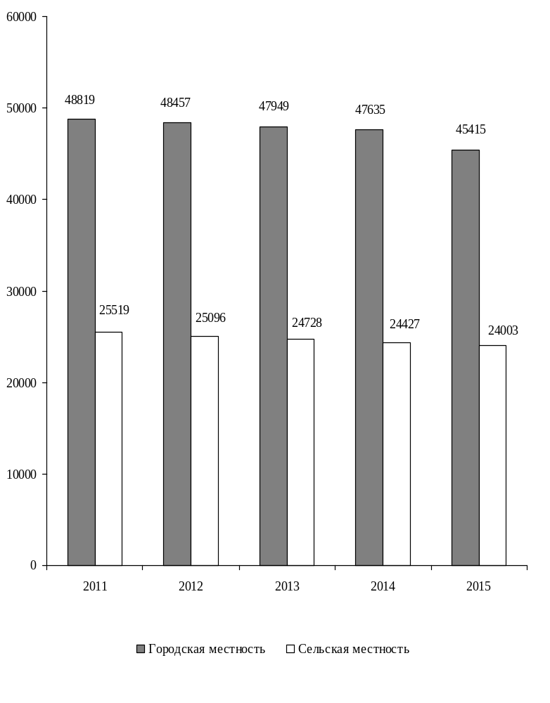

¹⁾ За 2015 г. – расчет произведен по предварительным данным переписи населения ПМР 2015 г.

2.2. РАСЧЕТНАЯ ЧИСЛЕННОСТЬ МУЖЧИН И ЖЕНЩИН¹⁾
(на конец года, тысяч человек)

 | 2011 | 2012 | 2013 | 2014 | 2015
Все население, | 74,3 | 73,6 | 72,7 | 72,1 | 69,4
в том числе:
мужчины | 34,3 | 33,9 | 33,5 | 33,2 | 31,6
женщины | 40,0 | 39,7 | 39,2 | 38,9 | 37,8

2.3. НАЦИОНАЛЬНЫЙ СОСТАВ НАСЕЛЕНИЯ²⁾
(на конец года, тысяч человек)

 | 2011 | 2012 | 2013 | 2014 | 2015
Все население, | 74,3 | 73,6 | 72,7 | 72,1 | 69,4
в том числе:
русские | 12,9 | 12,8 | 12,6 | 12,5 | 14,2
украинцы | 33,6 | 33,3 | 32,9 | 32,7 | 30,6
молдаване | 22,1 | 21,8 | 21,5 | 21,3 | 22,6
белорусы | 0,4 | 0,4 | 0,4 | 0,4 | 0,3
гагаузы | 0,2 | 0,2 | 0,2 | 0,2 | 0,1
болгары | 0,3 | 0,3 | 0,3 | 0,3 | 0,3
немцы | 0,1 | 0,1 | 0,1 | 0,1 | 0,1
евреи | 0,1 | 0,1 | 0,1 | 0,1 | 0,1
другие | 4,6 | 4,6 | 4,6 | 4,5 | 1,1

2.4. ЕСТЕСТВЕННОЕ ДВИЖЕНИЕ НАСЕЛЕНИЯ
(человек)
 | Всего
 | родившиеся  живыми | умершие | естественный  прирост (+), убыль (-)
Все население
2011 | 680 | 1119 | -439
2012 | 699 | 1103 | -404
2013 | 651 | 1107 | -456
2014 | 686 | 1099 | -413
2015 | 688 | 1070 | -382
Городское население
2011 | 531 | 609 | -78
2012 | 532 | 583 | -51
2013 | 511 | 598 | -87
2014 | 533 | 609 | -76
2015 | 552 | 611 | -59
Сельское население
2011 | 149 | 510 | -361
2012 | 167 | 520 | -353
2013 | 140 | 509 | -369
2014 | 153 | 490 | -337
2015 | 136 | 459 | -323
¹⁾ За 2015 г. - данные рассчитаны по удельному весу мужского и женского населения, полученного в соответствии с переписью населения ПМР 2015 г.
²⁾ За 2015 г. - данные рассчитаны в соответствии с национальным составом переписи населения ПМР 2015 г.

ВЛИЯНИЕ РОЖДАЕМОСТИ И СМЕРТНОСТИ НА ИЗМЕНЕНИЕ
ЕСТЕСТВЕННОГО ДВИЖЕНИЯ НАСЕЛЕНИЯ
(человек)
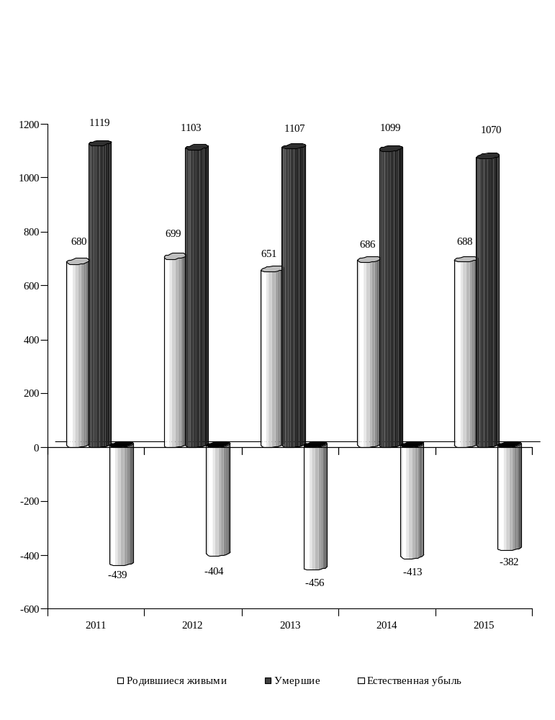

2.5. СМЕРТНОСТЬ ПО ОСНОВНЫМ КЛАССАМ ПРИЧИН СМЕРТИ
(человек)

 | 2011 | 2012 | 2013 | 2014 | 2015
Умершие от всех причин | 1119 | 1103 | 1107 | 1099 | 1070
из них от:
инфекционных и паразитарных болезней | 29 | 30 | 22 | 32 | 26
новообразований | 169 | 201 | 166 | 184 | 167
болезней системы кровообращения | 597 | 577 | 628 | 630 | 560
болезней органов дыхания | 33 | 27 | 36 | 12 | 48
болезней органов пищеварения | 61 | 61 | 62 | 56 | 85
несчастных случаев, отравлений и травм | 82 | 80 | 81 | 80 | 73

2.6. МЛАДЕНЧЕСКАЯ СМЕРТНОСТЬ ПО ОСНОВНЫМ КЛАССАМ ПРИЧИН СМЕРТИ
(человек)

 | Число детей, умерших в возрасте до 1 года
 | 2011 |  | 2012 |  | 2013 |  | 2014 |  | 2015
Умершие от всех причин | 6 | 7 |  | 11 |  | 8 |  | 5
из них от:
инфекционных и паразитарных болезней | - | 1 |  | 1 |  | - |  | 1
болезней органов дыхания | - | 1 |  | - |  | - |  | -
врожденных аномалий | 1 | 2 |  | 3 |  | 2 |  | 2
состояний, возникающих в перинатальном периоде | 4 | 1 |  | 5 |  | 3 |  | 1
несчастных случаев, отравлений и травматизма | 1 | 2 |  | 2 |  | 2 |  | 1

2.7. МИГРАЦИОННОЕ ДВИЖЕНИЕ¹⁾
(человек)

 | Прибыло | Выбыло | Миграционный  прирост (+), убыль (-)
Все население
2011 | 750 | 1256 | -506
2012 | 919 | 1300 | -381
2013 | 908 | 1328 | -420
2014 | 1093 | 1295 | -202
2015 | 920 | 1242 | -322
Городское население
2011 | 359 | 850 | -491
2012 | 532 | 843 | -311
2013 | 490 | 911 | -421
2014 | 613 | 851 | -238
2015 | 450 | 808 | -358
Сельское население
2011 | 391 | 406 | -15
2012 | 387 | 457 | -70
2013 | 418 | 417 | 1
2014 | 480 | 444 | 36
2015 | 470 | 434 | 36

¹⁾ С учетом внутренней и внешней миграции

МИГРАЦИОННОЕ ДВИЖЕНИЕ¹⁾
(человек)

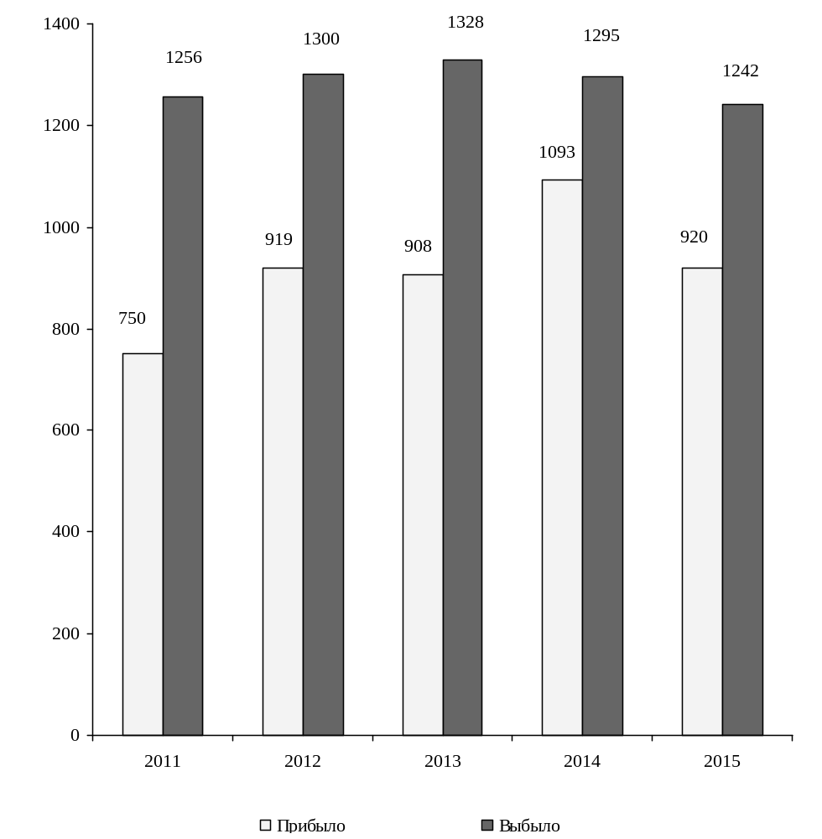

¹⁾ С учетом внутренней и внешней миграции

2.8. БРАКИ И РАЗВОДЫ
(единиц)

 | 2011 | 2012 | 2013 | 2014 | 2015
Все население
Число браков | 460 | 461 | 462 | 542 | 481
Число разводов | 288 | 310 | 295 | 285 | 261
Городское население
Число браков | 415 | 408 | 424 | 496 | 431
Число разводов | 288 | 310 | 295 | 285 | 261
Сельское население
Число браков | 45 | 53 | 38 | 46 | 50
Число разводов¹⁾ | х | х | х | х | х

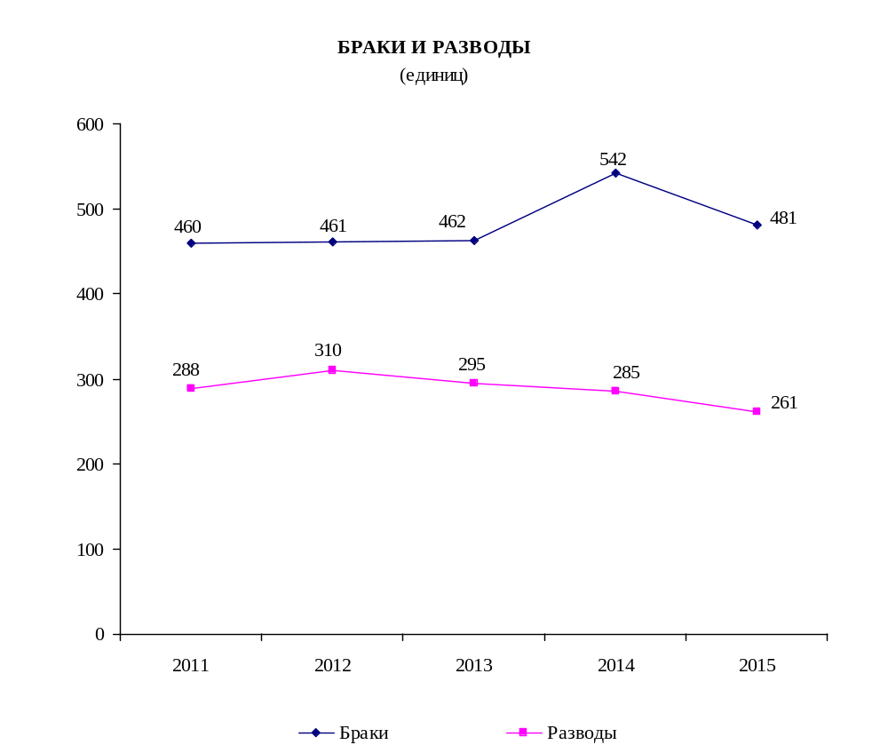

¹⁾ Разводы по селам регистрируются в городе

3. ТРУДОВЫЕ РЕСУРСЫ И ЗАНЯТОСТЬ НАСЕЛЕНИЯ

Раздел содержит данные о численности трудовых ресурсов, составе экономически активного населения, занятых и безработных, движении численности работников.
Трудовые ресурсы – население, занятое экономической деятельностью или способное трудиться, но не работающее по тем или иным причинам.
Численность трудовых ресурсов определяется как сумма численности трудоспособного населения в трудоспособном возрасте и численности работающих лиц моложе и старше трудоспособного возраста.
Трудоспособное население в трудоспособном возрасте – лица трудоспособного возраста (мужчины в возрасте 16 – 60 лет и женщины в возрасте 16 – 55 лет), за исключением неработающих инвалидов I и II группы, и лиц, получающих пенсию по возрасту на льготных условиях.
Экономически активное население представляет собой часть населения, предлагающего свой труд для производства материальных ценностей, товаров и услуг.
Численность экономически активного населения включает две категории – занятое население и безработные (незанятое население, нуждающееся в трудоустройстве).
Экономически неактивное население – это население трудоспособного возраста, которое не входит в состав рабочей силы, т.е. занятых и безработных:
– учащиеся и студенты, слушатели и курсанты, посещающие дневные образовательные учреждения (включая дневные аспирантуры и докторантуры);
– неработающие пенсионеры;
– лица, занятые ведением домашнего хозяйства, уходом за детьми, больными родственниками и т.п.;
– отчаявшиеся найти работу, т.е. лица, которые прекратили поиск работы, исчерпав все возможности ее получения, но которые могут и готовы работать;
– другие лица, которым нет необходимости работать, независимо от источников их дохода.
К занятому населению относятся лица обоего пола в возрасте 16 лет и старше, а также лица младших возрастов, которые в рассматриваемый период:
– выполняли работу по найму за вознаграждение на условиях полного либо неполного рабочего времени, а также иную, приносящую доход работу, самостоятельно или у отдельных граждан независимо от сроков получения непосредственной оплаты или дохода за свою деятельность;
– временно отсутствовали на работе по причине: болезни или травмы; ухода за больными; выходных дней; различного рода отпусков, как с сохранением, так и без сохранения содержания; отгулов; установленного законом отпуска по беременности, родам и уходу за ребенком; санкционированной забастовки; других подобных причин;
– выполняли работу без оплаты на семейном предприятии.
При распределении занятых по отраслям экономики каждая организация, в зависимости от характера основного вида деятельности, отнесена к одной из отраслей экономики. Если на предприятии, в учреждении, организации, колхозе имеются подсобно-вспомогательные производства и подразделения, осуществляющие различные по своему характеру функции, и если они имеют самостоятельную систему учета и выделены в отдельные учетные единицы (например, жилищно-коммунальные, медицинские, торговые, промышленные и др.), то такие производства отнесены к тем отраслям экономики, которые соответствуют характеру их деятельности.
К безработным (незанятому населению, нуждающегося в трудоустройстве) относятся лица от 16 лет и старше, которые в течение рассматриваемого периода:
– не имели работу (либо занятия приносящего доход);
– занимались поиском работы, т.е. обращались в территориальные органы Единого государственного фонда социального страхования и были зарегистрированы в установленном порядке;
– были готовы приступить к работе.
При отнесении к безработным (официально признанным в территориальных органах Единого государственного фонда социального страхования) должны быть соблюдены все три критерия перечисленные выше.
В разделе содержатся также данные о численности граждан, которым официально присвоен статус безработного.
Уровень официально зарегистрированной безработицы – удельный вес численности безработных (официально зарегистрированных в территориальных органах Единого государственного фонда социального страхования) в численности экономически активного населения.
Пособие по безработице назначается и выплачивается гражданам, признанным в установленном порядке безработными в размере не ниже 50% размера минимальной пенсии по возрасту и не выше среднего размера заработной платы по республике за квартал, предшествующий начислению пособия.

3.1. ТРУДОВЫЕ РЕСУРСЫ¹⁾
(на конец года, тысяч человек)

 | 2011 | 2012 | 2013 | 2014 | 2015
Трудовые ресурсы – всего | 47,53 | 46,65 | 45,44 | 44,29 | 43,59
в том числе:
трудоспособное население | 42,90 | 41,89 | 40,64 | 39,21 | 38,52
лица старших возрастов и подростки | 4,63 | 4,76 | 4,80 | 5,08 | 5,07
Распределение трудовых ресурсов
Экономически активное население | 22,42 | 22,92 | 22,39 | 22,44 | 21,14
в том числе:
занятое население²⁾ | 21,08 | 21,53 | 21,30 | 21,12 | 20,16
безработные | 1,12 | 1,24 | 0,92 | 1,18 | 0,81
ищущие работу | 0,22 | 0,15 | 0,17 | 0,14 | 0,17
Экономически неактивное население | 25,11 | 23,73 | 23,05 | 21,85 | 22,45

3.2. РАСПРЕДЕЛЕНИЕ ЧИСЛЕННОСТИ ЗАНЯТОГО HАСЕЛЕНИЯ
В ОРГАНИЗАЦИЯХ РАЗЛИЧНЫХ ФОРМ СОБСТВЕННОСТИ²⁾
(на конец года)

 | 2011 | 2012 | 2013 | 2014 | 2015
Человек
Всего занято в экономике | 21083 | 21534 | 21295 | 21124 | 20154
в том числе:
в государственном секторе | 8817 | 8705 | 9021 | 8739 | 8583
в негосударственном секторе | 12266 | 12829 | 12274 | 12385 | 11571
В процентах к итогу
Всего занято в экономике | 100 | 100 | 100 | 100 | 100
в том числе:
в государственном секторе | 41,8 | 40,4 | 42,4 | 41,4 | 42,6
в негосударственном секторе | 58,2 | 59,6 | 57,6 | 58,6 | 57,4
¹⁾ По данным Министерства по социальной защите и труду Приднестровской Молдавской Республики.
²⁾ Без силовых структур и таможенных органов.

СТРУКТУРА ЧИСЛЕННОСТИ ЗАНЯТЫХ В ЭКОНОМИКЕ
ПО ФОРМАМ СОБСТВЕННОСТИ¹⁾
(в процентах)

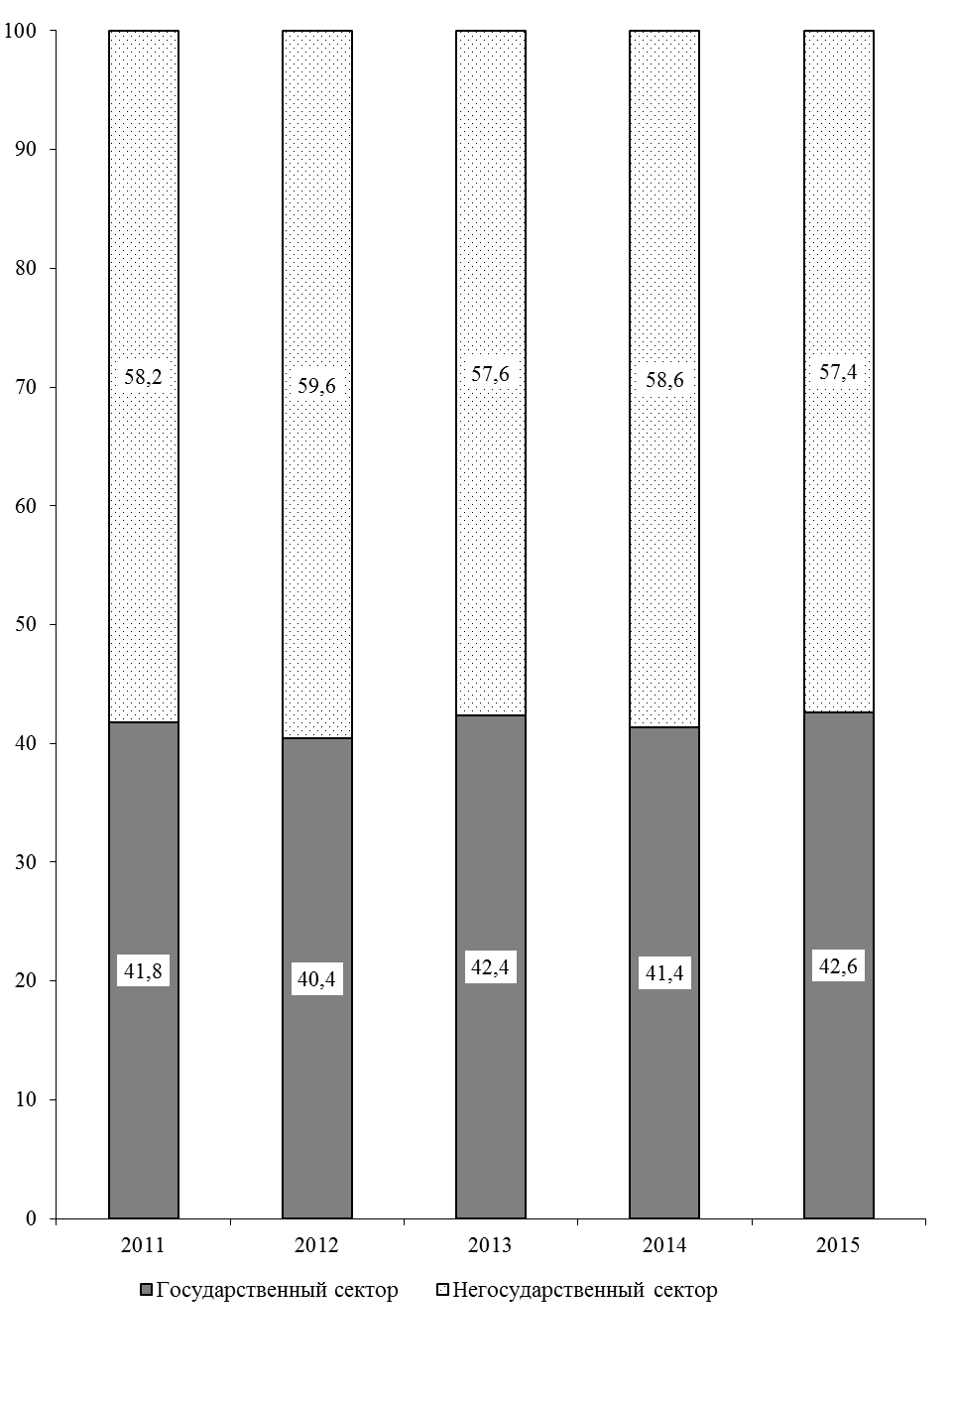

¹⁾ Без силовых структур и таможенных органов.

3.3. ЧИСЛЕННОСТЬ ЗАНЯТЫХ В ЭКОНОМИКЕ ПО ОТРАСЛЯМ¹⁾
(на конец года)
 | 2011 | 2012 | 2013 | 2014 | 2015
Человек
Всего | 21083 | 21534 | 21295 | 21124 | 20154
в том числе:
промышленность | 5975 | 6276 | 5900 | 5853 | 5385
сельское хозяйство | 1829 | 1890 | 2028 | 1957 | 1872
лесное хозяйство | 167 | 133 | 131 | 110 | 138
строительство | 704 | 524 | 469 | 519 | 417
транспорт и связь | 796 | 825 | 828 | 985 | 980
торговля и общественное питание, материально-техническое снабжение и сбыт, заготовки | 3358 | 3569 | 3570 | 3631 | 3414
жилищно-коммунальное хозяйство и непроизводственные виды бытового обслуживания населения | 1095 | 1137 | 1264 | 1268 | 1243
здравоохранение и социальное обеспечение,  физкультура, отдых и туризм | 1570 | 1506 | 1457 | 1488 | 1492
образование | 3935 | 3929 | 3850 | 3525 | 3408
культура и искусство | 512 | 527 | 520 | 503 | 512
наука и научное обслуживание | 8 | 7 | 5 | 4 | 4
банки, кредитование | 280 | 277 | 293 | 305 | 298
страхование | 2 | 3 | 3 | 3 | 1
управление | 491 | 435 | 679 | 692 | 691
другие отрасли | 361 | 496 | 298 | 281 | 299
¹⁾ Без силовых структур и таможенных органов.

Продолжение
 | 2011 | 2012 | 2013 | 2014 | 2015
Всего | 100 | 100 | 100 | 100 | 100
в том числе:
промышленность | 28,3 | 29,1 | 27,7 | 27,7 | 26,7
сельское хозяйство | 8,7 | 8,8 | 9,5 | 9,3 | 9,3
лесное хозяйство | 0,8 | 0,6 | 0,6 | 0,5 | 0,7
строительство | 3,4 | 2,4 | 2,2 | 2,5 | 2,1
транспорт и связь | 3,8 | 3,8 | 3,9 | 4,7 | 4,9
торговля и общественное питание, материально-техническое снабжение и сбыт, заготовки | 15,9 | 16,6 | 16,8 | 17,2 | 16,9
жилищно-коммунальное хозяйство и непроизводственные виды бытового обслуживания населения | 5,2 | 5,3 | 5,9 | 6,0 | 6,2
здравоохранение и социальное обеспечение,  физкультура, отдых и туризм | 7,5 | 7,0 | 6,8 | 7,0 | 7,4
образование | 18,7 | 18,3 | 18,1 | 16,7 | 16,9
культура и искусство | 2,4 | 2,5 | 2,5 | 2,4 | 2,5
наука и научное обслуживание | 0,0 | 0,0 | 0,0 | 0,0 | 0,0
банки, кредитование | 1,3 | 1,3 | 1,4 | 1,4 | 1,5
страхование | 0,0 | 0,0 | 0,0 | 0,0 | 0,0
управление | 2,3 | 2,0 | 3,2 | 3,3 | 3,4
другие отрасли | 1,7 | 2,3 | 1,4 | 1,3 | 1,5

3.4. ЧИСЛЕННОСТЬ ЗАНЯТЫХ В НЕГОСУДАРСТВЕННОМ
СЕКТОРЕ ЭКОНОМИКИ ПО ОТРАСЛЯМ
(на конец года)
 | 2011 | 2012 | 2013 | 2014 | 2015
Человек
Всего | 12266 | 12829 | 12274 | 12385 | 11571
в том числе:
промышленность | 5602 | 5885 | 5403 | 5350 | 4896
сельское хозяйство | 1477 | 1552 | 1701 | 1725 | 1651
строительство | 696 | 524 | 469 | 518 | 416
транспорт и связь | 344 | 355 | 356 | 415 | 427
торговля и общественное питание, материально-техническое снабжение и сбыт, заготовки | 3348 | 3563 | 3566 | 3629 | 3408
жилищно-коммунальное хозяйство и непроизводственные виды бытового обслуживания населения | 194 | 258 | 278 | 279 | 305
здравоохранение и социальное обеспечение,  физкультура, отдых и туризм | 48 | 28 | 11 | 11 | 19
образование | 22 | 15 | 19 | 17 | 12
культура и искусство | 23 | 32 | 42 | 21 | 21
наука и научное обслуживание | - | - | - | 4 | 4
банки, кредитование | 185 | 196 | 156 | 154 | 152
страхование | 2 | 3 | 3 | 3 | 1
другие отрасли | 325 | 418 | 270 | 259 | 259

Продолжение
 | 2011 | 2012 | 2013 | 2014 | 2015
В процентах к итогу
Всего | 100 | 100 | 100 | 100 | 100
в том числе:
промышленность | 45,7 | 45,9 | 44,0 | 43,2 | 42,3
сельское хозяйство | 12,0 | 12,1 | 13,9 | 13,9 | 14,3
строительство | 5,7 | 4,1 | 3,8 | 4,2 | 3,6
транспорт и связь | 2,8 | 2,8 | 2,9 | 3,4 | 3,7
торговля и общественное питание, материально-техническое снабжение и сбыт, заготовки | 27,3 | 27,8 | 29,1 | 29,3 | 29,5
жилищно-коммунальное хозяйство и непроизводственные виды бытового обслуживания населения | 1,6 | 2,0 | 2,3 | 2,3 | 2,6
здравоохранение и социальное обеспечение,  физкультура, отдых и туризм | 0,4 | 0,2 | 0,1 | 0,1 | 0,2
образование | 0,2 | 0,1 | 0,1 | 0,1 | 0,1
культура и искусство | 0,2 | 0,2 | 0,3 | 0,2 | 0,2
наука и научное обслуживание | - | - | - | 0,0 | 0,0
банки, кредитование | 1,5 | 1,5 | 1,3 | 1,2 | 1,3
страхование | - | 0,0 | 0,0 | 0,0 | 0,0
другие отрасли | 2,6 | 3,3 | 2,2 | 2,1 | 2,2

3.5. ЧИСЛЕННОСТЬ БЕЗРАБОТНЫХ, ЗАРЕГИСТРИРОВАННЫХ В ТЕРРИТОРИАЛЬНЫХ ОРГАНАХ ЕДИНОГО ГОСУДАРСТВЕННОГО ФОНДА СОЦИАЛЬНОГО СТРАХОВАНИЯ
(на конец года)

 | 2011 | 2012 | 2013 | 2014 | 2015
Численность граждан, зарегистрированных в Центрах социального страхования и социальной защиты, человек | 1336 | 1390 | 1092 | 1314 | 981
из них женщины | 872 | 871 | 688 | 750 | 525
Удельный вес женщин в общей численности безработных, процентов | 65,3 | 62,7 | 63,0 | 57,1 | 53,5
Численность граждан, официально признанных безработными, человек | 1115 | 1244 | 923 | 1184 | 809
из них женщины | 721 | 785 | 581 | 677 | 418
Удельный вес женщин в общей численности граждан, официально признанных безработными, процентов | 64,7 | 63,1 | 63,0 | 57,2 | 51,7
Численность граждан, получающих пособие по безработице, человек | 1103 | 1233 | 915 | 1184 | 809
из них женщины | 715 | 778 | 573 | 677 | 418
Удельный вес граждан, получающих пособие по безработице, в общей численности официально признанных безработными, процентов | 98,9 | 99,1 | 99,1 | 100,0 | 100,0
Уровень официально зарегистрированной безработицы, процентов | 6,0 | 6,1 | 4,9 | 5,9 | 4,6

3.6. ПОТРЕБНОСТЬ В РАБОТНИКАХ, ЗАЯВЛЕННАЯ ОРГАНИЗАЦИЯМИ
В ТЕРРИТОРИАЛЬНЫЕ ОРГАНЫ ЕДИНОГО ГОСУДАРСТВЕННОГО
ФОНДА СОЦИАЛЬНОГО СТРАХОВАНИЯ
(на конец года)

 | 2011 | 2012 | 2013 | 2014 | 2015
Численность граждан, обратившихся в Центры социального страхования и социальной защиты по вопросу трудоустройства в течение года, человек | 9900 | 10005 | 9190 | 8772 | 8845
Число вакантных рабочих мест | 249 | 237 | 354 | 211 | 136
в том числе:  рабочих | 111 | 154 | 164 | 64 | 33
специалистов | 138 | 83 | 190 | 147 | 103
Численность безработных, приходящихся на одно вакантное место, человек | 5,4 | 5,9 | 3,1 | 6,2 | 7,2

3.7. РАСПРЕДЕЛЕНИЕ ЧИСЛЕННОСТИ ОФИЦИАЛЬНО ПРИЗНАННЫХ БЕЗРАБОТНЫМИ ГРАЖДАН, ЗАРЕГИСТРИРОВАННЫХ В ТЕРРИТОРИАЛЬНЫХ ОРГАНАХ ЕДИНОГО ГОСУДАРСТВЕННОГО ФОНДА СОЦИАЛЬНОГО СТРАХОВАНИЯ, ПО ПОЛУ И ВОЗРАСТУ
(на конец 2015 года)

 | Человек |  |  | В процентах к итогу
 | безработных  – всего | в том числе |  | безработных  – всего | в том числе
 | безработных  – всего | мужчин | женщин | безработных  – всего | мужчин | женщин
Всего | 809 | 391 | 418 | 100 | 48,3 | 51,7
в том числе  в возрасте, лет:  до 18 | 10 | 3 | 7 | 1,2 | 0,3 | 0,9
18-22 | 101 | 53 | 48 | 12,5 | 6,6 | 5,9
23-29 | 151 | 67 | 84 | 18,7 | 8,3 | 10,4
30-40 | 173 | 80 | 93 | 21,4 | 9,9 | 11,5
41-52 (жен.), 41-57 (муж.) | 319 | 166 | 153 | 39,4 | 20,5 | 18,9
предпенсионный возраст | 55 | 22 | 33 | 6,8 | 2,7 | 4,1

3.8. РАСПРЕДЕЛЕНИЕ ЧИСЛЕННОСТИ ОФИЦИАЛЬНО ПРИЗНАННЫХ БЕЗРАБОТНЫМИ ГРАЖДАН, ЗАРЕГИСТРИРОВАННЫХ В ТЕРРИТОРИАЛЬНЫХ ОРГАНАХ ЕДИНОГО ГОСУДАРСТВЕННОГО ФОНДА СОЦИАЛЬНОГО СТРАХОВАНИЯ,
ПО УРОВНЮ ОБРАЗОВАНИЯ
(на конец года)

 | 2011 | 2012 | 2013 | 2014 | 2015
Человек
Всего | 1115 | 1244 | 923 | 1184 | 809
из них имеют образование:  высшее профессиональное | 100 | 101 | 90 | 136 | 90
среднее профессиональное | 170 | 170 | 279 | 179 | 83
основное общее | 165 | 220 | 137 | 195 | 153
В процентах к итогу
Всего | 100 | 100 | 100 | 100 | 100
из них имеют образование:  высшее профессиональное | 9,0 | 8,1 | 9,8 | 11,5 | 11,1
среднее профессиональное | 15,2 | 13,7 | 30,2 | 15,1 | 10,3
основное общее | 14,8 | 17,7 | 14,8 | 16,5 | 18,9

3.9. РАСПРЕДЕЛЕНИЕ ЧИСЛЕННОСТИ БЕЗРАБОТНЫХ, ТРУДОУСТРОЕННЫХ
ТЕРРИТОРИАЛЬНЫМИ ОРГАНАМИ ЕДИНОГО ГОСУДАРСТВЕННОГО ФОНДА СОЦИАЛЬНОГО СТРАХОВАНИЯ ПО ПРОДОЛЖИТЕЛЬНОСТИ ПЕРЕРЫВА В РАБОТЕ
(на конец года)

 | 2011 | 2012 | 2013 | 2014 | 2015
Человек
Всего | 589 | 536 | 445 | 441 | 422
в том числе с продолжительностью безработицы:
до 1 месяца | 85 | 79 | 68 | 56 | 65
от 1 до 3 месяцев | 157 | 165 | 125 | 154 | 117
от 3 до 6 месяцев | 164 | 159 | 151 | 147 | 128
от 6 до 9 месяцев | 179 | 128 | 98 | 83 | 110
более 9 месяцев | 4 | 5 | 3 | 1 | 2
В процентах к итогу
Всего | 100 | 100 | 100 | 100 | 100
в том числе с продолжительностью безработицы:  до 1 месяца | 14,4 | 14,7 | 15,3 | 12,7 | 15,4
от 1 до 3 месяцев | 26,7 | 30,8 | 28,1 | 34,9 | 27,7
от 3 до 6 месяцев | 27,8 | 29,7 | 33,9 | 33,4 | 30,3
от 6 до 9 месяцев | 30,4 | 23,9 | 22,0 | 18,8 | 26,1
более 9 месяцев | 0,7 | 0,9 | 0,7 | 0,2 | 0,5

3.10. ДВИЖЕНИЕ ЧИСЛЕННОСТИ РАБОТНИКОВ ПО ОТРАСЛЯМ ЭКОНОМИКИ
(без субъектов малого предпринимательства)

 | Принято работников в течение года, человек
 | 2011 | 2012 | 2013 | 2014 | 2015
Всего работников  (включая внешних совместителей) | 3608 | 3596 | 4410 | 3432 | 3050
в том числе:  промышленность | 1150 | 915 | 1163 | 770 | 432
сельское хозяйство | 716 | 496 | 475 | 378 | 288
транспорт | 59 | 146 | 109 | 114 | 48
связь | 16 | 14 | 21 | 16 | 17
строительство | 180 | 114 | 110 | 125 | 59
торговля и общественное питание | 158 | 316 | 378 | 311 | 200
ЖКХ и непроизводственные виды бытового обслуживания населения | 195 | 236 | 307 | 207 | 162
здравоохранение и социальное обеспечение, физкультура, отдых и туризм | 293 | 308 | 618 | 342 | 239
образование | 652 | 566 | 886 | 610 | 997
культура и искусство | 54 | 89 | 96 | 292 | 38
банки, кредитование и страхование | 38 | 69 | 49 | 44 | 53
органы управления | 74 | 149 | 168 | 115 | 108
другие отрасли | 23 | 178 | 30 | 108 | 409

Продолжение таблицы
 | Выбыло работников в течение года, человек
 | 2011 | 2012 | 2013 | 2014 | 2015
Всего работников  (включая внешних совместителей) | 3545 | 3981 | 4886 | 3948 | 4049
в том числе:  промышленность | 1036 | 1179 | 1461 | 903 | 836
сельское хозяйство | 610 | 480 | 554 | 408 | 395
транспорт | 208 | 108 | 121 | 107 | 86
связь | 25 | 20 | 29 | 13 | 19
строительство | 218 | 244 | 153 | 102 | 122
торговля и общественное питание | 154 | 317 | 390 | 288 | 456
ЖКХ и непроизводственные виды бытового обслуживания населения | 201 | 230 | 241 | 179 | 179
здравоохранение и социальное обеспечение, физкультура, отдых и туризм | 311 | 360 | 633 | 280 | 231
образование | 597 | 488 | 1018 | 928 | 1119
культура и искусство | 50 | 76 | 90 | 344 | 25
банки, кредитование и страхование | 47 | 64 | 34 | 41 | 65
органы управления | 70 | 207 | 119 | 102 | 111
другие отрасли | 18 | 208 | 43 | 253 | 405
Продолжение таблицы
Соотношение между прибывшими и выбывшими,
процентов
 | 2011 | 2012 | 2013 | 2014 | 2015
Всего работников  (включая внешних совместителей) | 101,8 | 90,3 | 90,3 | 86,9 | 75,3
в том числе:
промышленность | 111,0 | 77,6 | 79,6 | 85,3 | 51,7
сельское хозяйство | 117,4 | 103,3 | 85,7 | 92,6 | 72,9
транспорт | 28,4 | 135,2 | 90,1 | 106,5 | 55,8
связь | 64,0 | 70,0 | 72,4 | 123,1 | 89,5
строительство | 82,6 | 46,7 | 71,9 | 122,5 | 48,4
торговля и общественное питание | 102,6 | 99,7 | 96,9 | 108,0 | 43,9
ЖКХ и непроизводственные виды бытового обслуживания населения | 97,0 | 102,6 | 127,4 | 115,6 | 90,5
здравоохранение и социальное обеспечение, физкультура, отдых и туризм | 94,2 | 85,6 | 97,6 | 122,1 | 103,5
образование | 109,2 | 116,0 | 87,0 | 65,7 | 89,1
культура и искусство | 108,0 | 117,1 | 106,7 | 84,9 | 152,0
банки, кредитование и страхование | 80,9 | 107,8 | 144,1 | 107,3 | 81,5
органы управления | 105,7 | 72,0 | 141,2 | 112,7 | 97,3
другие отрасли | 127,8 | 85,6 | 69,8 | 42,7 | 101,0

4.УРОВЕНЬ ЖИЗНИ НАСЕЛЕНИЯ И СОЦИАЛЬНАЯ СФЕРА

4.1. ДОХОДЫ НАСЕЛЕНИЯ

Среднемесячная номинальная начисленная заработная плата работников определена путем деления начисленного фонда заработной платы на среднесписочную численность работников, принимаемую для расчета средней заработной платы и на количество месяцев в периоде. Пособия, получаемые из средств социального страхования, в фонд заработной платы и среднюю заработную плату не включаются.

4.1.1. СРЕДНЕМЕСЯЧНАЯ НОМИНАЛЬНАЯ НАЧИСЛЕННАЯ ЗАРАБОТНАЯ

ПЛАТА РАБОТНИКОВ ПО ОТРАСЛЯМ ЭКОНОМИКИ¹⁾
 | 2011 | 2012 | 2013 | 2014 | 2015
Рублей
Всего | 2909 | 3365 | 3532 | 3972 | 3739
из нее:
промышленность | 4189 | 4894 | 4854 | 5620 | 5031
сельское хозяйство | 2550 | 2833 | 3355 | 3512 | 3394
лесное хозяйство | 1281 | 1576 | 1936 | 1718 | 1720
транспорт | 3200 | 3561 | 3983 | 4450 | 4012
связь | 3855 | 4382 | 5364 | 5594 | 5743
строительство | 2957 | 3257 | 3209 | 4088 | 3651
торговля и общественное питание | 2478 | 2875 | 3058 | 3312 | 3224
материально-техническое снабжение и сбыт | 4410 | 1592 | 1379 | 1071 | 1192
информационно-вычислительное обслуживание | 1996 | 2733 | 6090 | 5194 | 5380
операции с недвижимым имуществом | 2717 | 2850 | 2656 | 3769 | 3733
общая коммерческая деятельность по обеспечению функционирования рынка | 1420 | 1721 | 2678 | 2648 | 1821
геология и метеорология | 3853 | 3362 | 3649 | 4302 | 3868
редакции и издательства | 2663 | 3060 | 3142 | 3241 | 2971
жилищно-коммунальное хозяйство | 2913 | 3108 | 3550 | 3967 | 3778
непроизводственные виды бытового обслуживания | 2255 | 2041 | 1939 | 2589 | 1630
здравоохранение и социальное обеспечение | 1722 | 1979 | 2316 | 2549 | 2454
образование | 1571 | 1795 | 2021 | 2311 | 2427
культура и искусство | 1856 | 2164 | 2417 | 2550 | 2537
физкультура, отдых и туризм | 3371 | 3244 | 1925 | 1856 | 1949
наука и научное обслуживание | 1567 | 2368 | 1333 | 2246 | 1265
банки, кредитование | 4768 | 5133 | 5778 | 6013 | 5678
страхование | 1823 | 3263 | 3303 | 2448 | 3287
управление | 1765 | 2043 | 2477 | 2482 | 2662
общественные объединения | 3066 | 2716 | 3469 | 4101 | 3852
¹⁾ Без силовых структур и таможенных органов.

Продолжение
 | 2011 | 2012 | 2013 | 2014 | 2015
Долларов США
Всего | 281 | 302 | 318 | 358 | 337
из нее:
промышленность | 405 | 440 | 437 | 506 | 453
сельское хозяйство | 247 | 255 | 302 | 316 | 306
лесное хозяйство | 124 | 142 | 174 | 155 | 155
транспорт | 309 | 320 | 359 | 401 | 361
связь | 373 | 394 | 483 | 504 | 517
строительство | 286 | 293 | 289 | 368 | 329
торговля и общественное питание | 240 | 258 | 275 | 298 | 290
материально-техническое снабжение и сбыт | 426 | 143 | 124 | 96 | 107
информационно-вычислительное обслуживание | 193 | 246 | 549 | 468 | 485
операции с недвижимым имуществом | 263 | 256 | 239 | 340 | 336
общая коммерческая деятельность по обеспечению функционирования рынка | 137 | 155 | 241 | 239 | 164
геология и метеорология | 373 | 302 | 329 | 388 | 348
редакции и издательства | 258 | 275 | 283 | 292 | 268
жилищно-коммунальное хозяйство | 282 | 279 | 320 | 357 | 340
непроизводственные виды бытового обслуживания | 218 | 183 | 175 | 233 | 147
здравоохранение и социальное обеспечение | 167 | 178 | 209 | 230 | 221
образование | 152 | 161 | 182 | 208 | 219
культура и искусство | 179 | 194 | 218 | 230 | 229
физкультура, отдых и туризм | 326 | 291 | 173 | 167 | 176
наука и научное обслуживание | 152 | 213 | 120 | 202 | 114
банки, кредитование | 461 | 461 | 521 | 542 | 512
страхование | 176 | 293 | 298 | 221 | 296
управление | 171 | 184 | 223 | 224 | 240
общественные объединения | 297 | 244 | 313 | 369 | 347
¹⁾ Без силовых структур и таможенных органов.

4.1.2. ЧИСЛЕННОСТЬ ПЕНСИОНЕРОВ
(на конец года)

 | 2011 | 2012 | 2013 | 2014 | 2015
Всего пенсионеров, чел. | 20656 | 20770 | 20919 | 20973 | 19904

4.1.3. СРЕДНИЙ РАЗМЕР НАЗНАЧЕННЫХ МЕСЯЧНЫХ ПЕНСИЙ
ПО ВИДАМ ПЕНСИОННОГО ОБЕСПЕЧЕНИЯ
(на конец года)

 | 2011 | 2012 | 2013 | 2014 | 2015
Средний размер назначенных месячных пенсий, руб. | 1055,6 | 1213,3 | 1323,7 | 1345,4 | 1339,2
в том числе:  по возрасту | 1098,2 | 1262,0 | 1378,3 | 1398,6 | 1393,0
по инвалидности | 969,4 | 1102,8 | 1194,2 | 1208,9 | 1202,1
по случаю потери кормильца | 964,3 | 1122,0 | 1232,3 | 1261,4 | 1265,9
за выслугу лет | 1028,4 | 1172,9 | 1242,8 | 1282,1 | 1252,9
социальные | 484,5 | 554,2 | 591,7 | 604,0 | 603,1
Средний размер назначенных месячных пенсий, дол. США | 102,1 | 109,0 | 119,3 | 121,2 | 120,6
в том числе:  по возрасту | 106,2 | 113,4 | 124,2 | 126,0 | 125,5
по инвалидности | 93,8 | 99,1 | 107,6 | 108,9 | 108,3
по случаю потери кормильца | 93,3 | 100,8 | 111,0 | 113,6 | 114,0
за выслугу лет | 99,5 | 105,4 | 112,0 | 115,5 | 112,9
социальные | 46,9 | 49,8 | 53,3 | 54,4 | 54,3

4.1.4. СОЦИАЛЬНАЯ ПОМОЩЬ ОДИНОКИМ ПРЕСТАРЕЛЫМ

И НЕТРУДОСПОСОБНЫМ ГРАЖДАНАМ
(на конец года)
 | 2011 | 2012 | 2013 | 2014 | 2015
Число отделений социальной помощи  на дому, единиц | 1 | 1 | 1 | 1 | 1
Численность социальных работников,  человек | 71,5 | 61 | 54 | 51 | 52
Численность обслуживаемых престарелых и инвалидов, человек | 298 | 293 | 299 | 292 | 291

4.2. ОБРАЗОВАНИЕ И КУЛЬТУРА

Раздел содержит статистические данные, предоставленные Министерством просвещения ПМР о дошкольных образовательных организациях, общеобразовательных учреждениях, образовательных учреждениях начального, среднего и высшего профессионального образования, а также статистическую информацию о деятельности учреждений культуры и искусства.
Дошкольные образовательные организации – тип образовательных организаций, реализующих общеобразовательные программы дошкольного образования различной направленности, обеспечивающие воспитание, обучение, присмотр, уход и оздоровление детей в возрасте от 2 месяцев до 7 лет.
Общеобразовательные учреждения реализуют программы начального общего, основного общего, среднего (полного) общего образования. Общеобразовательное учреждение является основным звеном системы непрерывного образования.
Образовательные учреждения профессионального образования осуществляют подготовку работников квалифицированного труда (рабочих и служащих) по всем основным направлениям общественно-полезной деятельности.
Лицеи и колледжи учтены в числе учреждений начального и среднего профессионального образования.
В общую численность студентов и учащихся учреждений начального и среднего профессионального образования включены иностранные граждане, обучающиеся в республике.
Публичные библиотеки – универсальные по содержанию состава фондов библиотеки, предназначенные для обслуживания самого широкого контингента пользователей, отвечающие на общекультурные и общеобразовательные запросы.
Библиотечный фонд – организованное собрание документов, отдельные экземпляры нотных, картографических изданий, отдельные экземпляры аудиовизуальных и машиночитаемых документов.
Клубные учреждения ориентированы на культурные интересы определенных профессиональных, национальных, половозрастных и других социально-демографических категорий населения. К ним относятся культурно-просветительские учреждения, такие как клубы, дворцы и дома культуры и другие виды досуговых учреждений.
В числе музеев учитываются комплексные, исторические, художественные.

4.2.1. ДОШКОЛЬНЫЕ ОБРАЗОВАТЕЛЬНЫЕ ОРГАНИЗАЦИИ
(на конец года)

 | 2011 | 2012 | 2013 | 2014 | 2015
Число дошкольных организаций, единиц | 34 | 34 | 32 | 32 | 30
Численность детей в дошкольных  организациях, чел. | 3528 | 3643 | 3702 | 3572 | 3476
Число мест в дошкольных организациях,  единиц | 4054 | 4090 | 4102 | 4236 | 4063
Приходится детей на 100 мест | 87,0 | 89,1 | 90,2 | 84,3 | 85,6
Количество групп – всего, единиц | 204 | 207 | 209 | 209 | 209
из них:
группы компенсирующего вида | 23 | 22 | 23 | 21 | 22
численность детей в них, чел. | 283 | 273 | 281 | 228 | 233
из них для детей с нарушением:
интеллекта | 3 | 3 | 3 | 3 | 3
численность детей в них, чел. | 39 | 44 | 40 | 31 | 33
зрения | 2 | 2 | 3 | 3 | 3
численность детей в них, чел. | 23 | 24 | 33 | 32 | 30
речи | 14 | 13 | 13 | 13 | 14
численность детей в них, чел. | 166 | 155 | 155 | 152 | 159
опорно-двигательного аппарата | 2 | 2 | 2 | 2 | 2
численность детей в них, чел. | 19 | 20 | 15 | 13 | 11
с туберкулезной интоксикацией¹⁾ | 2 | 2 | 2 | 2 | 2
численность детей в них, чел. | 36 | 30 | 38 | 27 | 30
Из общего числа групп:
группы с 24 часовым пребыванием детей | 5 | 5 | 5 | 3 | 3
численность детей в них, чел. | 66 | 59 | 52 | 32 | 37
¹⁾ С 2014 г. - группы с туберкулезной интоксикацией включены в группы оздоровительной направленности.

4.2.2. РАСПРЕДЕЛЕНИЕ ДЕТЕЙ В ДОШКОЛЬНЫХ
ОБРАЗОВАТЕЛЬНЫХ ОРГАНИЗАЦИЯХ ПО ВОЗРАСТУ
(на конец года)
 | 2011 | 2012 | 2013 | 2014 | 2015
Численность детей в дошкольных  организациях – всего, чел. | 3528 | 3643 | 3702 | 3572 | 3476
в том числе:
до 1,5 лет¹⁾ | 34 | 67 | 72 | 209 | 204
от 1,5 лет до 3 лет²⁾ | 730 | 761 | 703 | 537 | 507
3 года и старше | 2764 | 2815 | 2927 | 2826 | 2765
Численность детей, охваченных летними оздоровительными мероприятиями, чел. | 3592 | 3679 | 3661 | 3695 | 3672

¹⁾ С 2014 г. – в возрасте до 2 лет.
²⁾ С 2014 г. – в возрасте от 2 лет до 3 лет.

4.2.3. РАСПРЕДЕЛЕНИЕ ДЕТЕЙ В ДОШКОЛЬНЫХ
ОБРАЗОВАТЕЛЬНЫХ ОРГАНИЗАЦИЯХ ПО ПОЛУ
(на конец года)
 | 2011 | 2012 | 2013 | 2014 | 2015
Численность детей – всего, чел. | 3528 | 3643 | 3702 | 3572 | 3476
в том числе:
девочек | 1714 | 1803 | 1793 | 1765 | 1710
мальчиков | 1814 | 1840 | 1909 | 1807 | 1766

4.2.4. РАСПРЕДЕЛЕНИЕ ДЕТЕЙ В ДОШКОЛЬНЫХ
ОБРАЗОВАТЕЛЬНЫХ ОРГАНИЗАЦИЯХ ПО ЯЗЫКУ ОБУЧЕНИЯ
(на конец года)
 | 2011 | 2012 | 2013 | 2014 | 2015
Численность детей – всего, чел. | 3528 | 3643 | 3702 | 3572 | 3476
в том числе обучающихся на языке:
русском | 3159 | 3254 | 3306 | 3207 | 3133
молдавском | 288 | 310 | 311 | 285 | 255
украинском | 81 | 79 | 85 | 80 | 88

4.2.5. РАСПРЕДЕЛЕНИЕ ПЕДАГОГИЧЕСКИХ РАБОТНИКОВ ДОШКОЛЬНЫХ
ОБРАЗОВАТЕЛЬНЫХ ОРГАНИЗАЦИЙ ПО УРОВНЮ ОБРАЗОВАНИЯ

(на конец года)
 | 2011 | 2012 | 2013 | 2014 | 2015
Численность педагогических  работников – всего, чел. | 513 | 508 | 500 | 550 | 545
из них имеющих образование:
законченное высшее профессиональное | 243 | 254 | 248 | 268 | 278
среднее профессиональное | 208 | 193 | 189 | 210 | 196
среднее (полное) общее | 31 | 34 | 36 | 42 | 38
Приходится детей на одного педагогического работника | 6,9 | 7,2 | 7,4 | 6,5 | 6,4

4.2.6. ГОСУДАРСТВЕННЫЕ ДНЕВНЫЕ ОБЩЕОБРАЗОВАТЕЛЬНЫЕ УЧРЕЖДЕНИЯ
(на начало учебного года)

 | 2011/2012 | 2012/2013 | 2013/2014 | 2014/2015 | 2015/2016
Число дневных  общеобразовательных  учреждений, единиц | 39 | 39 | 39 | 39 | 36
в том числе:
начальных | 1 | 1 | 1 | 1 | -
основных | 11 | 11 | 11 | 11 | 10
средних | 26 | 26 | 26 | 26 | 25
из них:
с углубленным изучением  различных предметов | 5 | 5 | 5 | 5 | 5
из них:
гимназий | 1 | 1 | 1 | 1 | 1
лицеев | 1 | 1 | 1 | 1 | 1
учреждений для детей с  недостатками умственного или  физического развития | 1 | 1 | 1 | 1 | 1
Численность учащихся  в дневных общеобразовательных учреждениях, чел. | 7027 | 6775 | 6649 | 6530 | 6429
в том числе:
начальных | 162 | 153 | 179 | 197 | -
основных | 607 | 541 | 501 | 475 | 408
средних | 6244 | 6066 | 5952 | 5840 | 6000
из них:
с углубленным изучением  различных предметов | 2675 | 2625 | 2566 | 2545 | 2753
из них в:
гимназиях | 524 | 534 | 515 | 503 | 521
лицеях | 295 | 297 | 287 | 259 | 441
учреждениях для детей с  недостатками умственного и  физического развития | 14 | 15 | 17 | 18 | 21
Численность учащихся по классам  (без учреждений для детей с  недостатками умственного и  физического развития), чел. | 7013 | 6760 | 6632 | 6512 | 6408
в том числе:
1 – 4 классах | 2547 | 2566 | 2666 | 2680 | 2727
5 – 9 классах | 3557 | 3335 | 3139 | 3051 | 2983
10 – 11 классах | 909 | 859 | 827 | 781 | 698
Численность учителей,  чел. | 860 | 880 | 870 | 818 | 815

4.2.7. РАСПРЕДЕЛЕНИЕ ГОСУДАРСТВЕННЫХ ДНЕВНЫХ ОБЩЕОБРАЗОВАТЕЛЬНЫХ
УЧРЕЖДЕНИЙ И УЧАЩИХСЯ В НИХ ПО ЯЗЫКУ ОБУЧЕНИЯ¹⁾
(на начало учебного года)

 | 2011/2012 | 2012/2013 | 2013/2014 | 2014/2015 | 2015/2016
Число дневных общеобразовательных  учреждений, единиц | 38 | 38 | 38 | 38 | 35
в том числе с языком обучения:
русским | 29 | 29 | 29 | 29 | 26
молдавским | 8 | 8 | 8 | 8 | 7
русским и молдавским | - | - | - | - | 1
украинским | 1 | 1 | 1 | 1 | 1
в них учащихся – всего, чел. | 7013 | 6760 | 6632 | 6512 | 6408
в том числе обучающихся на языке:
русском | 6179 | 5999 | 5925 | 5858 | 5318
молдавском | 660 | 614 | 582 | 547 | 503
русском и молдавском | - | - | - | - | 485
украинском | 174 | 147 | 125 | 107 | 102

4.2.8. СМЕННОСТЬ ЗАНЯТИЙ В ГОСУДАРСТВЕННЫХ ДНЕВНЫХ
ОБЩЕОБРАЗОВАТЕЛЬНЫХ УЧРЕЖДЕНИЯХ¹⁾
(на начало учебного года)

 | 2011/2012 | 2012/2013 | 2013/2014 | 2014/2015 | 2015/2016
Число дневных общеобразовательных учреждений ведущих занятия, (единиц)
в одну смену | 38 | 37 | 37 | 37 | 35
в две смены | - | 1 | 1 | 1 | -
Численность учащихся, чел.:
в первой смене | 7013 | 6671 | 6552 | 6428 | 6408
во второй смене | - | 89 | 80 | 84 | -
в % к общей численности учащихся:
в первой смене | 100,0 | 98,7 | 98,8 | 98,7 | 100
во второй смене | - | 1,3 | 1,2 | 1,3 | -

4.2.9. ОБЕСПЕЧЕННОСТЬ ГОСУДАРСТВЕННЫХ ДНЕВНЫХ ОБЩЕОБРАЗОВАТЕЛЬНЫХ
УЧРЕЖДЕНИЙ КАБИНЕТАМИ ОСНОВ ИНФОРМАТИКИ И ВЫЧИСЛИТЕЛЬНОЙ ТЕХНИКИ¹⁾
(на начало учебного года)

 | 2011/2012 | 2012/2013 | 2013/2014 | 2014/2015 | 2015/2016
Число дневных общеобразовательных учреждений, имеющих кабинеты информатики, единиц | 36 | 36 | 36 | 37 | 35
в % к общему числу дневных общеобразовательных учреждений | 94,7 | 94,7 | 94,7 | 97,4 | 100,0
в них рабочих мест с ПК | 383 | 383 | 382 | 385 | 372
¹⁾ Без учреждений для детей с недостатками умственного и физического развития.

4.2.10. ОРГАНИЗАЦИИ ДЛЯ ДЕТЕЙ-СИРОТ И ДЕТЕЙ,
ОСТАВШИХСЯ БЕЗ ПОПЕЧЕНИЯ РОДИТЕЛЕЙ
(на конец года)

 | 2011 | 2012 | 2013 | 2014 | 2015
Общее число организаций для детей-сирот и детей, оставшихся без попечения родителей, единиц | 2 | 2 | 2 | 2 | 2
в том числе:
школа-интернат для детей-сирот и детей, оставшихся без попечения родителей, единиц | - | - | - | - | 1
численность детей в них, чел. | - | - | - | - | 165
комплекс (детский дом-школа-интернат), единиц | 1 | 1 | 1 | 1 | -
численность детей в них, чел. | 247 | 224 | 210 | 188 | -
общеобразовательная школа-интернат | 1 | 1 | 1 | 1 | 1
численность детей в них, чел. | 166 | 183 | 191 | 257 | 170
Общая численность воспитанников в организациях для детей-сирот и детей, оставшихся без попечения родителей, чел. | 413 | 407 | 401 | 445 | 335
в том числе в возрасте:  6 лет и младше | 44 | 31 | 39 | 24 | -
7–15 лет | 325 | 324 | 311 | 291 | 271
16 лет и старше | 44 | 52 | 51 | 130 | 64
Из общей численности воспитанников, чел.:
девочек | 195 | 182 | 183 | 190 | 147
детей-сирот и детей, оставшихся без попечения  родителей | 256 | 226 | 211 | 195 | 167
Обучаются в учебных учреждениях, чел. | 356 | 361 | 364 | 421 | 335
Выбыло – всего, чел. | 91 | 100 | 92 | 104 | 174
из них:  в учреждения высшего и среднего профессионального образования | 21 | 9 | 19 | 25 | 34
в учреждения начального профессионального  образования | 20 | 13 | 14 | 2 | 13
в специальные организации начального профессионального образования | 1 | 4 | - | 16 | -
на работу | - | 16 | 2 | 20 | 9
в другие детские дома и школы-интернаты | 1 | 21 | 9 | 6 | 23
под опеку | 4 | 8 | - | 3 | 2
на усыновление | 2 | - | - | - | -
к родителям | 1 | 15 | 7 | 6 | 2
в приемную семью | - | - | 1 | - | -
Число групп в организациях для детей-сирот и детей, оставшихся без попечения родителей, единиц | 24 | 24 | 23 | 22 | 18
Число мест в группах, единиц | 710 | 710 | 710 | 710 | 710
Численность педагогических работников, чел. | 70 | 71 | 68 | 66 | 53
Приходится детей на одного педагогического работника, чел. | 5,9 | 5,7 | 5,9 | 6,7 | 6,3

4.2.11. ДЕТСКИЕ УЧРЕЖДЕНИЯ ДОПОЛНИТЕЛЬНОГО ОБРАЗОВАНИЯ
(на конец года)

 | 2011 | 2012 | 2013 | 2014 | 2015
Число учреждений, единиц

Дома детско-юношеского творчества | 1 | 1 | 1 | 1 | 1
Станции юных туристов и самостоятельные туристские базы | 1 | 1 | - | - | -
Детские школы искусств, музыкальные и художественные школы, студии | 4 | 4 | 4 | 4 | 4
Детско-юношеские спортивные школы | 3 | 3 | 3 | 3 | 3
Ими обслужено детей, чел.

Дома детско-юношеского творчества | 1828 | 1830 | 2127 | 2202 | 2352
Станции юных туристов и самостоятельные туристские базы | 394 | 416 | - | - | -
Детские школы искусств, музыкальные и художественные школы, студии | 1042 | 1108 | 1162 | 1012 | 1118
Детско-юношеские спортивные школы | 1516 | 1260 | 1163 | 1254 | 1438

4.2.12. ГОСУДАРСТВЕННЫЕ ОБРАЗОВАТЕЛЬНЫЕ УЧРЕЖДЕНИЯ
НАЧАЛЬНОГО И СРЕДНЕГО ПРОФЕССИОНАЛЬНОГО ОБРАЗОВАНИЯ
(на начало учебного года)

 | 2011/2012 | 2012/2013 | 2013/2014 | 2014/2015 | 2015/2016
Число учреждений начального и среднего профессионального образования, единиц | 2 | 1 | 1 | 1 | 1
в них учащихся, чел. | 778 | 739 | 655 | 624 | 582
из них женщины | 185 | 178 | 153 | 150 | 126
в % к общей численности | 23,8 | 24,1 | 23,4 | 24,0 | 21,6
в том числе обучающихся на отделениях:
дневных | 731 | 674 | 596 | 554 | 508
заочных | 47 | 65 | 59 | 70 | 74
Численность принятых в учреждения начального и среднего профессионального образования, чел. | 230 | 210 | 210 | 200 | 175
в том числе на отделения:
дневные | 215 | 190 | 181 | 175 | 150
заочные | 15 | 20 | 29 | 25 | 25

4.2.13. ВЫПУСКНИКИ ВСЕХ ВИДОВ ОБУЧЕНИЯ
(человек)

 | 2011/2012 | 2012/2013 | 2013/2014 | 2014/2015 | 2015/2016
Выпущено учащихся  общеобразовательными учреждениями – всего | 566 | 531 | 421 | 443 | 399
в том числе:
дневными | 529 | 499 | 396 | 411 | 392
вечерними | 37 | 32 | 25 | 32 | 7
Выпущено специалистов образовательными учреждениями среднего профессионального образования – всего | 170 | 204 | 246 | 195 | 185
в том числе отделениями:
дневными | 170 | 204 | 219 | 185 | 170
заочными | - | - | 27 | 10 | 15

4.2.14. РАСПРЕДЕЛЕНИЕ СТУДЕНТОВ И УЧАЩИХСЯ ГОСУДАРСТВЕННЫХ
ОБРАЗОВАТЕЛЬНЫХ УЧРЕЖДЕНИЙ НАЧАЛЬНОГО И СРЕДНЕГО
ПРОФЕССИОНАЛЬНОГО ОБРАЗОВАНИЯ ПО ЯЗЫКУ ОБУЧЕНИЯ
(на начало учебного года)

 | 2011/2012 | 2012/2013 | 2013/2014 | 2014/2015 | 2015/2016
Человек
Учреждения начального и среднего профессионального образования
Численность учащихся – всего | 778 | 739 | 655 | 624 | 582
в том числе обучающихся на языке:
русском | 778 | 739 | 655 | 624 | 582
молдавском | - | - | - | - | -
украинском | - | - | - | - | -
В процентах к итогу
Учреждения начального и среднего профессионального образования
Численность учащихся – всего | 100 | 100 | 100 | 100 | 100
в том числе обучающихся на языке:
русском | 100 | 100 | 100 | 100 | 100
молдавском | - | - | - | - | -
украинском | - | - | - | - | -

4.2.15. ОБЕСПЕЧЕННОСТЬ СТУДЕНТОВ И УЧАЩИХСЯ ГОСУДАРСТВЕННЫХ
ОБРАЗОВАТЕЛЬНЫХ УЧРЕЖДЕНИЙ НАЧАЛЬНОГО И СРЕДНЕГО
ПРОФЕССИОНАЛЬНОГО ОБРАЗОВАНИЯ ОБЩЕЖИТИЯМИ
(на начало учебного года)

 | 2011/2012 | 2012/2013 | 2013/2014 | 2014/2015 | 2015/2016
Численность учащихся учреждений начального и среднего профессионального образования, проживающих в общежитиях, чел. | 146 | 101 | 148 | 99 | 84
в % к общей численности нуждающихся | 100 | 100 | 100 | 100 | 100

4.2.16. ЧИСЛЕННОСТЬ ПРЕПОДАВАТЕЛЕЙ ГОСУДАРСТВЕННЫХ
ОБРАЗОВАТЕЛЬНЫХ УЧРЕЖДЕНИЙ НАЧАЛЬНОГО И СРЕДНЕГО
ПРОФЕССИОНАЛЬНОГО ОБРАЗОВАНИЯ¹⁾
(на начало учебного года)

 | 2011/2012 | 2012/2013 | 2013/2014 | 2014/2015 | 2015/2016
Численность преподавателей учреждений начального и среднего профессионального образования – всего, чел. | 34 | 37 | 28 | 31 | 28
из них в % к общей численности имеют высшее образование | 100,0 | 100,0 | 96,4 | 100,0 | 100,0

4.2.17. ПОКАЗАТЕЛИ РАБОТЫ ПУБЛИЧНЫХ БИБЛИОТЕК
(на конец года)
 | 2011 | 2012 | 2013 | 2014 | 2015
Число библиотек, единиц | 30 | 30 | 29 | 29 | 26
Библиотечный фонд, тыс. экз. | 447,6 | 448,5 | 435,4 | 420,3 | 391,1
Всего читателей, тыс. чел. | 29,5 | 29,3 | 28,9 | 27,9 | 21,5
из них в возрасте до 14 лет | 12,8 | 12,7 | 12,1 | 11,9 | 9,9
Выдано читателям экземпляров, тыс. экз. | 579,9 | 575,6 | 522,1 | 423,3 | 400,6
Число единиц библиотечного фонда в  среднем на 1 библиотеку, тыс. экз. | 14,9 | 15,0 | 15,0 | 14,5 | 15,0
Число единиц библиотечного фонда  на 1 читателя, шт. | 15,2 | 15,3 | 15,1 | 15,1 | 18,2
Число выданных единиц библиотечного фонда в среднем на 1 читателя, шт. | 19,7 | 19,6 | 18,1 | 15,2 | 18,6
Проведено публичных мероприятий, единиц | 2080 | 2065 | 1707 | 1675 | 1562
Организовано книжных выставок, единиц | 793 | 722 | 700 | 699 | 630
Выдано библиографических справок, единиц | 12878 | 12440 | 11697 | 11291 | 8069
Библиотечные работники, чел. | 67 | 67 | 67 | 67 | 64
¹⁾ Без совместителей.

4.2.18. КЛУБНЫЕ УЧРЕЖДЕНИЯ
(на конец года)

 | 2011 | 2012 | 2013 | 2014 | 2015
Число клубных учреждений,  единиц | 30 | 30 | 31 | 31 | 28
Число мест в зрительных и  лекционных залах, тыс. единиц | 13,1 | 13,1 | 13,4 | 13,4 | 12,7
Городская местность
Число клубных учреждений, единиц | 2 | 2 | 3 | 3 | 3
Число мест в зрительных и  лекционных залах, тыс. единиц | 0,7 | 0,7 | 1,0 | 1,0 | 1,0
Сельская местность
Число клубных учреждений | 28 | 28 | 28 | 28 | 25
Число мест в зрительных и  лекционных залах, тыс. единиц | 12,4 | 12,4 | 12,4 | 12,4 | 11,7

4.2.19. МУЗЕИ
(на конец года)
 | 2011 | 2012 | 2013 | 2014 | 2015
Всего музеев (включая филиалы), единиц | 12 | 12 | 12 | 12 | 12
в том числе:
комплексные | 1 | 1 | 1 | 1 | 1
исторические | 10 | 10 | 10 | 10 | 10
художественные | 1 | 1 | 1 | 1 | 1
Число предметов основного фонда,  экз. | 39687 | 40654 | 41545 | 42515 | 43396
из них экспонировалось в течение года | 1705 | 2065 | 2927 | 3273 | 4485
Общее число посещений, тыс. чел. | 32,5 | 30,1 | 26,5 | 25,0 | 22,6
Число экскурсий, единиц | 912 | 995 | 951 | 1004 | 925
Число лекций, единиц | 91 | 104 | 119 | 124 | 117
Число выставок, единиц | 53 | 51 | 56 | 54 | 55
Персонал музеев (штатных единиц) | 58 | 60 | 61 | 61 | 37

4.3. ЗДРАВООХРАНЕНИЕ

В разделе приведены данные, предоставленные Министерством здравоохранения Приднестровской Молдавской Республики и Министерством по социальной защите и труду Приднестровской Молдавской Республики, о сети и деятельности учреждений здравоохранения и социальной защиты, медицинских кадрах, содержатся статистические материалы, характеризующие показатели общей заболеваемости населения и по отдельным болезням.
В общую численность врачей включаются все врачи с высшим медицинским образованием, занятые в лечебных, санитарных организациях, учреждениях социального обслуживания населения, в аппарате органов здравоохранения и др., а также стоматологи и зубные врачи со средним специальным образованием.
В общую численность среднего медицинского персонала включаются все лица со средним медицинским образованием (кроме стоматологов и зубных врачей), занятые в лечебных, санитарных организациях, учреждениях социального обслуживания населения, дошкольных организациях, школах, домах ребенка и др.
Больничные учреждения осуществляют медицинское обслуживание госпитализированных больных.
В больничных учреждениях учету подлежат сметные койки, обеспеченные финансированием по смете расходов учреждения здравоохранения.
В число амбулаторно-поликлинических учреждений включаются все медицинские учреждения, которые ведут амбулаторный прием (поликлиники, амбулатории, диспансеры, поликлинические отделения в составе больничных учреждений и др.).
Уровень заболеваемости определяется как отношение числа больных с впервые в жизни установленным диагнозом к среднегодовой численности населения.
Дом-интернат для престарелых и инвалидов (взрослых и детей) – медико-социальное учреждение, предназначенное для постоянного проживания престарелых и инвалидов, нуждающихся в уходе, бытовом и медицинском обслуживании.
Лечебно-диагностические центры – лечебно-профилактические организации, обеспечивающие лечебно-оздоровительные мероприятия, главным образом, на основе использования целебных свойств лечебных факторов (лечебных грязей, ванн, галокамер, и других), а также обеспечивающие современные высокоэффективные методы диагностики ряда заболеваний на основе применения компьютерной, ультразвуковой, эндоскопической и другой техники.

4.3.1. ОСНОВНЫЕ ПОКАЗАТЕЛИ ЗДРАВООХРАНЕНИЯ
(на конец года)

 | 2011 | 2012 | 2013 | 2014 | 2015
Численность врачей всех специальностей, чел. | 228 | 224 | 210 | 219 | 218
Численность среднего медицинского  персонала, чел. | 519 | 520 | 513 | 517 | 521
Число больничных учреждений, единиц | 2 | 2 | 2 | 2 | 2
Число больничных коек, единиц | 755 | 755 | 755 | 725 | 725
Число амбулаторно-поликлинических учреждений здравоохранения – всего, единиц | 32 | 32 | 32 | 31 | 31
из них:
число поликлиник | 1 | 1 | 1 | 2 | 2
число сельских врачебных амбулаторий | 8 | 8 | 8 | 8 | 8
число фельдшерских здравпунктов при лечебно-профилактических учреждениях | 2 | 2 | 2 | - | -
число фельдшерско-акушерских пунктов при  лечебно-профилактических учреждениях | 21 | 21 | 21 | 21 | 21
Число противотуберкулезных, онкологических, психоневрологических, наркологических и кожно-венерологических диспансеров и кабинетов,  единиц | 4 | 4 | 4 | 4 | 4
Число центров и отделений переливания крови,  единиц | 1 | 1 | 1 | 1 | 1
Число станций, отделений и пунктов скорой  медицинской помощи, единиц | 1 | 1 | 1 | 1 | 1
Число Центров гигиены и эпидемиологии, единиц | 1 | 1 | 1 | 1 | 1
Число государственных фармацевтических  организаций (аптеки готовых форм, фармпункты,  аптеки ЛПУ, филиалы при СВА и ФАПах) | 1 | 2 | 18 | 20 | 23

4.3.2. ЧИСЛЕННОСТЬ ВРАЧЕЙ ПО ОТДЕЛЬНЫМ СПЕЦИАЛЬНОСТЯМ
(человек)

 | 2011 | 2012 | 2013 | 2014 | 2015
Всего врачей | 228 | 224 | 210 | 219 | 218
из них:
терапевтического  профиля | 55 | 54 | 50 | 49 | 49
хирургического  профиля | 28 | 28 | 24 | 30 | 32
акушеров-гинекологов | 18 | 19 | 18 | 18 | 16
педиатров | 19 | 16 | 13 | 15 | 15
офтальмологов | 5 | 5 | 4 | 5 | 3
отоларингологов | 8 | 8 | 7 | 7 | 6
невропатологов | 8 | 7 | 9 | 8 | 10
психиатров-наркологов | 7 | 5 | 6 | 6 | 6
фтизиатров | 2 | 2 | 2 | 2 | 2
дермато-венерологов | 4 | 3 | 3 | 3 | 3
врачей санитарно-  противоэпидемической группы | 9 | 10 | 10 | 8 | 8
стоматологов и зубных врачей | 22 | 21 | 21 | 22 | 21

4.3.3. ЧИСЛЕННОСТЬ СРЕДНЕГО МЕДИЦИНСКОГО ПЕРСОНАЛА
ПО ОТДЕЛЬНЫМ СПЕЦИАЛЬНОСТЯМ
(человек)

 | 2011 | 2012 | 2013 | 2014 | 2015
Всего среднего  медицинского персонала | 519 | 520 | 513 | 517 | 521
из них:
фельдшеров | 18 | 19 | 15 | 17 | 20
акушерок | 28 | 25 | 29 | 27 | 26
медицинских сестер | 319 | 302 | 298 | 320 | 320
работников  Центров гигиены и  эпидемиологии | 24 | 23 | 21 | 20 | 18

4.3.4. ЧИСЛО БОЛЬНИЧНЫХ КОЕК ПО СПЕЦИАЛИЗАЦИИ
(единиц)

 | 2011 | 2012 | 2013 | 2014 | 2015
Всего | 755 | 755 | 755 | 725 | 725
из них:
для детей | 70 | 70 | 70 | 70 | 70
терапевтического профиля | 140 | 140 | 142 | 139 | 139
хирургического профиля | 140 | 140 | 138 | 135 | 135
онкологических | - | - | - | 6 | 6
гинекологических и для абортов | 30 | 30 | 30 | 30 | 30
инфекционных | 45 | 45 | 45 | 45 | 45
офтальмологических | 20 | 20 | 20 | 20 | 20
отоларингологических | 20 | 20 | 20 | 20 | 20
дермато-венерологических | 5 | 5 | 5 | 5 | 5
психиатрических | 180 | 180 | 180 | 150 | 150
наркологических | 50 | 50 | 50 | 50 | 50
неврологических | 45 | 45 | 45 | 45 | 45
для беременных  женщин и рожениц  (в родильных домах и отделениях  общих больниц) | 40 | 40 | 40 | 40 | 40
педиатрических | 40 | 40 | 40 | 40 | 40

4.3.5. ЗАБОЛЕВАЕМОСТЬ НАСЕЛЕНИЯ ПО ОСНОВНЫМ КЛАССАМ БОЛЕЗНЕЙ
(число случаев заболеваний по возрастным группам, единиц)
 | 2013 |  |  | 2014 |  |  | 2015
 | Всего | в том числе |  | Всего | в том числе |  | Всего | в том числе
 | Всего | взрос-  лые и  под-  ростки | дети до  14 лет | Всего | взрос-лые и под-ростки | дети до 14 лет | Всего | взрос-лые и под-ростки | дети до 14 лет
Всего | 37859 | 23761 | 14098 | 32235 | 18686 | 13549 | 36684 | 22951 | 13733
из них:
инфекционные  заболевания | 1606 | 861 | 745 | 978 | 416 | 562 | 1658 | 873 | 785
новообразования | 719 | 693 | 26 | 686 | 662 | 24 | 724 | 690 | 34
болезни крови | 139 | 33 | 106 | 118 | 22 | 96 | 75 | 21 | 54
эндокринные болезни | 406 | 371 | 35 | 452 | 432 | 20 | 668 | 626 | 42
психические расстройства | 226 | 185 | 41 | 179 | 162 | 17 | 193 | 174 | 19
болезни нервной системы | 314 | 218 | 96 | 276 | 201 | 75 | 263 | 222 | 41
болезни системы кровообращения | 611 | 600 | 11 | 600 | 582 | 18 | 734 | 725 | 9
болезни органов дыхания | 20391 | 10505 | 9886 | 19397 | 9272 | 10125 | 19769 | 10227 | 9542
болезни органов пищеварения | 946 | 494 | 452 | 959 | 501 | 458 | 1124 | 559 | 565
болезни кожи | 2375 | 1638 | 737 | 1014 | 541 | 473 | 2912 | 1901 | 1011
болезни костно-суставной системы | 1428 | 1321 | 107 | 1100 | 1025 | 75 | 1240 | 1152 | 88
болезни мочеполовой системы | 1845 | 1688 | 157 | 1118 | 1014 | 104 | 1462 | 1312 | 150
врожденные пороки | 47 | 1 | 46 | 34 | 3 | 31 | 42 | - | 42
травмы и отравления | 2154 | 1749 | 405 | 1834 | 1538 | 296 | 2028 | 1639 | 389

4.3.6. ЗАБОЛЕВАЕМОСТЬ НАСЕЛЕНИЯ ОТДЕЛЬНЫМИ
ИНФЕКЦИОННЫМИ БОЛЕЗНЯМИ
(единиц)
 | Число случаев
 | 2011 | 2012 | 2013 | 2014 | 2015
Сальмонеллезные инфекции | 6 | 14 | 22 | 32 | 42
Острые кишечные  инфекции | 261 | 424 | 422 | 430 | 545
Дизентерия  бактериальная | 15 | 11 | 25 | 8 | 1
Скарлатина | 12 | 8 | 13 | 3 | 1
Коклюш | 1 | - | - | - | -
Менингококковая  инфекция | - | 1 | - | - | -
Вирусные гепатиты | 29 | 6 | 6 | 3 | 5
из них:
острый  (гепатит В, С, Д) | 2 | 1 | 1 | 2 | -
хронический  (гепатит В, С, Д) | 26 | 5 | 5 | 1 | 3
Первично выявленные носители вирусного гепатита | 37 | 62 | 85 | 127 | 133
Паротит  эпидемический | - | - | - | 1 | -
Грипп и острые инфекции верхних дыхательных путей, тысяч | 13,6 | 11,7 | 12,4 | 11,6 | 12,7
Туберкулез органов дыхания | 105 | 114 | 101 | 89 | 95
СПИД | 28 | 24 | 25 | 5 | 37
Носители вируса иммунодефицита человека (ВИЧ) | 40 | 50 | 44 | 51 | 60

4.3.7. ОБСЛУЖИВАНИЕ НАСЕЛЕНИЯ СКОРОЙ МЕДИЦИНСКОЙ ПОМОЩЬЮ

 | 2011 | 2012 | 2013 | 2014 | 2015
Число станций (отделений) скорой  помощи, единиц | 1 | 1 | 1 | 1 | 1
Численность персонала, занятого на  станциях скорой помощи – всего, чел. | 28 | 28 | 27 | 28 | 26
из них:
врачей | 7 | 7 | 6 | 6 | 5
среднего медицинского персонала | 19 | 19 | 18 | 19 | 18
Выполнено вызовов, тыс. единиц | 16,9 | 17,3 | 16,9 | 14,0 | 10,6

4.3.8. ДОМА-ИНТЕРНАТЫ ДЛЯ ПРЕСТАРЕЛЫХ И ИНВАЛИДОВ

 | 2011 | 2012 | 2013 | 2014 | 2015
Число домов-интернатов, единиц | 1 | 1 | 1 | 1 | 1
в них проживающих - всего, чел. | 47 | 43 | 41 | 36 | 39
в том числе:
престарелых и инвалидов - взрослых | 47 | 43 | 41 | 36 | 39

4.4. ЖИЛИЩНЫЕ УСЛОВИЯ НАСЕЛЕНИЯ

Раздел содержит данные о жилищном фонде, жилищных условиях населения и приватизации жилых помещений.
Жилищный фонд – совокупность всех жилых единиц (заселенных и незаселенных): жилых домов, жилых помещений независимо от форм собственности, включая специализированные дома (общежития, гостиницы-приюты, дома маневренного фонда, специальные дома для одиноких престарелых, дома – интернаты для инвалидов, ветеранов, другие), служебные жилые помещения, иные жилые помещения в других строениях, пригодные для проживания. В жилищный фонд не входят нежилые помещения в жилых домах, предназначенные для торговых, бытовых и иных нужд, места общего пользования (лестничные клетки, чердаки, подвалы, холлы и т.п.) в многоквартирных жилых домах; не зарегистрированные в установленном порядке жилые дома и строения; гостиницы, дома отдыха, пансионаты и т.п.
Учет жилищного фонда ведется по основным видам:
государственный жилищный фонд – фонд, находящийся в государственной собственности Приднестровской Молдавской Республики, в том числе ведомственный, находящийся в хозяйственном ведении государственных унитарных предприятий или в оперативном управлении казенных предприятий или государственных учреждений и организаций;
муниципальный жилищный фонд – фонд, находящийся в собственности административно-территориальных единиц (муниципальных образований), в том числе ведомственный, находящийся в хозяйственном ведении или оперативном управлении муниципальных унитарных предприятий, учреждений, организаций;
частный жилищный фонд
– фонд, находящийся в собственности физических лиц: индивидуальные жилые дома, приобретенные или приватизированные квартиры и дома, квартиры в домах жилищных и жилищно-строительных кооперативов с полностью выплаченным паевым взносом, в домах товариществ собственников жилья, квартиры и дома, приобретенные в собственность гражданами на иных основаниях, предусмотренных законодательством;
– фонд, находящийся в собственности юридических лиц (созданных в качестве частных собственников), построенный или приобретенный за счет их средств, в том числе за счет средств жилищных, жилищно-строительных кооперативов с не полностью выплаченным паевым взносом;
смешанный жилищный фонд – фонд, находящийся в общей совместной или общей долевой собственности различных субъектов частной, государственной, муниципальной собственности, собственности общественных объединений и иных форм собственности.
Общая площадь жилых помещений определяется как сумма площадей жилых и подсобных помещений (кухонь, прихожих, внутриквартирных коридоров и лестниц, ванных и душевых, санузлов, кладовых или хозяйственных встроенных шкафов) за исключением неотапливаемых балконов, лоджий, веранд, террас.
В общую площадь жилищного фонда включаются служебные и специализированные жилые помещения (жилые помещения в общежитиях, жилые помещения маневренного фонда, жилые помещения в домах системы социального обслуживания населения, жилые помещения фонда для временного поселения вынужденных переселенцев, а также фонда для временного поселения лиц, признанных беженцами, жилые помещения для социальной защиты отдельных категорий граждан).
Жилой площадью считается предназначенная и используемая для проживания площадь жилых комнат.
В жилую площадь включается площадь: жилых комнат (общих комнат и спален) в жилых квартирах, общежитиях и других строениях, приравненных к ним; комнат для отдыха и внеклассных занятий в общежитиях, детских домах, домах для инвалидов и престарелых, школах-интернатах и т.п., жилых комнат, временно пустующих по каким-либо причинам (ремонт, переоборудование).
В жилую площадь не включается площадь встроенных шкафов, кухонь, передних, ванн (душевых), туалетов, подсобных помещений, жилых квартир и комнат, предназначенных для жилья, но используемых для других целей (красные уголки, ЖЭК, ЖКК, ЖКО, ДЭЗ, домоуправления).
Квартира – жилое помещение, состоящее из одной или нескольких комнат и вспомогательных помещений (кухни, санузла, кладовых, коридоров, лестниц), расположенное в жилом или нежилом здании.
Благоустройство жилищного фонда – оборудование жилых помещений отдельными видами благоустройства: водопроводом, канализацией, отоплением, газом, горячим водоснабжением, ванными комнатами и т. п.
Приватизация жилищного фонда – приобретение в собственность занимаемых гражданами жилых помещений в домах государственного и муниципального жилищного фонда.

4.4.1. ЖИЛИЩНЫЙ ФОНД
(на конец года; тыс. кв. м общей площади)

 | 2011 | 2012 | 2013 | 2014 | 2015
Жилищный фонд – всего | 1889,0 | 1892,3 | 1889,1 | 1897,2 | 1903,8
из него государственный | 11,7 | 11,7 | 11,7 | 15,8 | 9,9
Городской жилищный фонд – всего | 1106,7 | 1104,3 | 1102,2 | 1108,3 | 1111,1
из него государственный | 10,2 | 10,2 | 10,2 | 10,2 | 4,4
Сельский жилищный фонд – всего | 782,3 | 788,0 | 786,9 | 788,9 | 792,7
из него государственный | 1,5 | 1,5 | 1,5 | 5,6 | 5,5

4.4.2. СТРУКТУРА ЖИЛИЩНОГО ФОНДА
(в процентах к итогу)

 | 2011 | 2012 | 2013 | 2014 | 2015
Жилищный фонд – всего | 100 | 100 | 100 | 100 | 100
из него государственный | 0,6 | 0,6 | 0,6 | 0,8 | 0,5
Городской жилищный фонд – всего | 100 | 100 | 100 | 100 | 100
из него государственный | 0,9 | 0,9 | 0,9 | 0,9 | 0,4
Сельский жилищный фонд – всего | 100 | 100 | 100 | 100 | 100
из него государственный | 0,2 | 0,2 | 0,2 | 0,7 | 0,7

4.4.3. БЛАГОУСТРОЙСТВО ЖИЛИЩНОГО ФОНДА
(на конец года; в процентах)

 | 2011 | 2012 | 2013 | 2014 | 2015
Удельный вес жилой площади, оборудованной:
водопроводом | 65,0 | 64,3 | 65,1 | 66,3 | 66,9
канализацией | 58,3 | 57,9 | 58,1 | 58,6 | 59,1
отоплением | 57,4 | 57,7 | 58,7 | 58,9 | 59,0
газом | 89,6 | 88,5 | 88,6 | 88,7 | 88,3
горячим водоснабжением | 52,2 | 51,6 | 51,8 | 52,1 | 52,4
ваннами (душевыми) | 46,7 | 52,6 | 53,3 | 54,3 | 54,7

ЖИЛИЩНЫЙ ФОНД
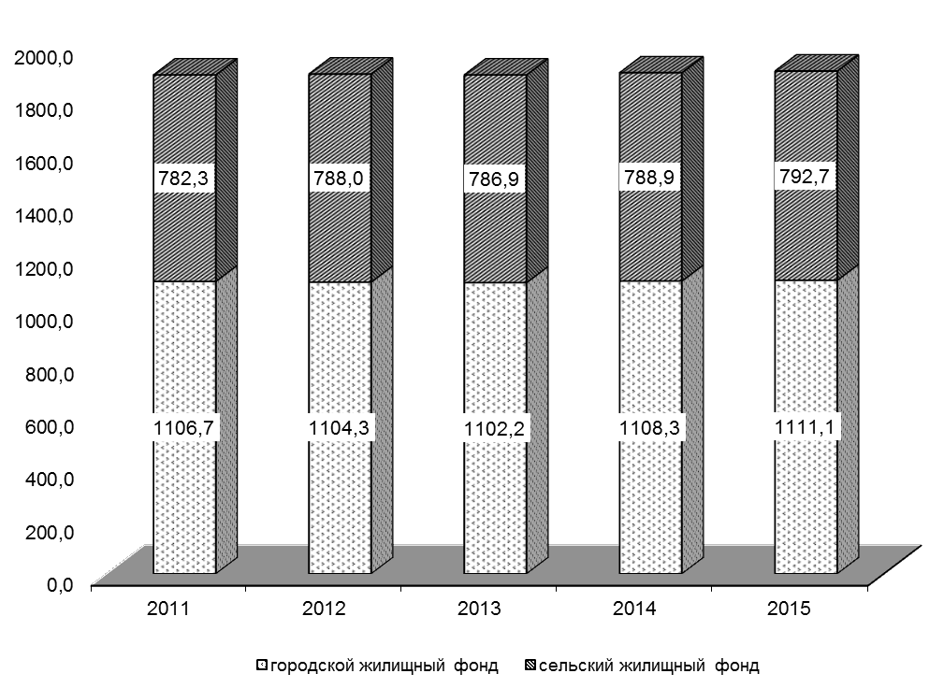

ПРИВАТИЗАЦИЯ ЖИЛЬЯ

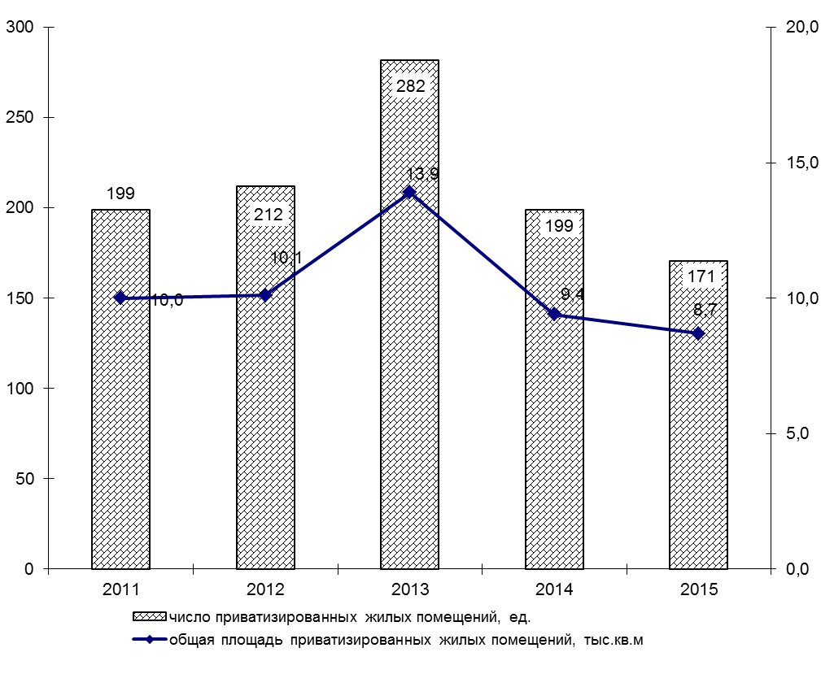

4.4.4. ПРИВАТИЗАЦИЯ ЖИЛЬЯ

 | 2011 | 2012 | 2013 | 2014 | 2015
Число приватизированных жилых помещений, ед. | 199 | 212 | 282 | 199 | 171
Общая площадь приватизированных жилых помещений, тыс. м² | 10,0 | 10,1 | 13,9 | 9,4 | 8,7
Получено средств от приватизации, тыс. руб. | - | 7,9 | 22,9 | 55,0 | 11,8
Стоимость приватизированных жилых помещений, тыс. руб. | 2336,4 | 3291,8 | 6117,4 | 5105,9 | 3689,9

4.4.5. УЛУЧШЕНИЕ ЖИЛИЩНЫХ УСЛОВИЙ НАСЕЛЕНИЯ

 | 2011 | 2012 | 2013 | 2014 | 2015
Число семей (включая одиночек), состоящих на учете на получение жилья (на конец года) | 2157 | 668 | 599 | 590 | 636
в том числе:
в городской местности | 2157 | 668 | 599 | 590 | 636
Число семей (включая одиночек), улучшивших жилищные условия | 5 | 5 | 1 | 6 | 5
из них в городской местности | 5 | 5 | 1 | 6 | 5
В процентах от числа семей, состоявших на учете на получение жилья (на начало года) | 0,2 | 0,2 | 0,1 | 1,0 | 0,8
из них в городской местности | 0,2 | 0,2 | 0,1 | 1,0 | 0,8

4.4.6. ВОДОПРОВОДНЫЕ И КАНАЛИЗАЦИОННЫЕ СИСТЕМЫ

 | 2011 | 2012 | 2013 | 2014 | 2015
Установленная производственная мощность насосных станций,  тыс. куб. м/сутки | 40,0 | 40,0 | 30,0 | 30,0 | 30,0
Установленная производственная мощность очистных сооружений,  тыс. куб. м/сутки | 9,0 | 9,0 | 9,0 | 9,0 | 9,0
Установленная производственная мощность водопровода,  тыс. куб. м/сутки | 40,0 | 40,0 | 30,0 | 30,0 | 30,0
Поднято воды насосными станциями, тыс. куб. м | 4596,4 | 4291,2 | 4333,8 | 4242,6 | 4321,4
Подано воды в распределительную сеть – всего, тыс. куб. м | 4596,4 | 4291,2 | 4333,8 | 4242,6 | 4321,4
Пропущено воды через очистные сооружения, тыс. куб. м | 1858,5 | 1920,9 | 1950,6 | 1640,0 | 1013,5
Отпущено воды всем потребителям,  тыс. куб. м | 3402,5 | 3210,1 | 3266,6 | 3196,0 | 3242,0
из них населению | 2753,5 | 2592,2 | 2688,0 | 2572,4 | 2682,8
Работа канализаций: пропущено сточных вод – всего, тыс. куб. м | 2699,2 | 2628,9 | 2552,4 | 2365,3 | 2221,1
из них от населения | 1977,9 | 1961,0 | 1886,9 | 1787,3 | 1713,9
Пропущено сточных вод через очистные сооружения, тыс. куб. м | 2699,2 | 2628,9 | 2552,4 | 2565,3 | 2221,1

4.4.7. ИСПОЛЬЗОВАНИЕ СЕТЕВОГО ГАЗА

 | 2011 | 2012 | 2013 | 2014 | 2015
Подано сетевого газа в сеть, тыс. куб. м | 139436,1 | 148327,5 | 121154,6 | 143105,6 | 124128,6
Отпущено газа потребителям,  тыс. куб. м | 138432,3 | 147237,6 | 119713,5 | 141976,6 | 123336,7
в том числе населению | 19027,3 | 19279,5 | 20112,3 | 19282,9 | 19195,8
Количество газифицированных квартир (на конец года с начала газификации), ед. | 24749 | 25032 | 25315 | 25614 | 25785

4.4.8. СНАБЖЕНИЕ ТЕПЛОЭНЕРГИЕЙ

 | 2011 | 2012 | 2013 | 2014 | 2015
Число источников теплоснабжения на конец года – всего, ед. | 55 | 57 | 61 | 61 | 61
из них мощностью, гигакал/ч
до 3 | 52 | 54 | 58 | 58 | 58
от 3 до 20 | 1 | 1 | 1 | 1 | 1
от 20 до 100 | 2 | 2 | 2 | 2 | 2
Суммарная мощность источников теплоснабжения на конец года – всего, гигакал/ч | 183,8 | 183,6 | 183,6 | 183,9 | 183,9
из них мощностью, гигакал/ч
до 3 | 22,3 | 22,1 | 22,1 | 22,4 | 22,4
от 3 до 20 | 3,0 | 3,0 | 3,0 | 3,0 | 3,0
от 20 до 100 | 158,5 | 158,5 | 158,5 | 158,5 | 158,5
Протяженность тепловых и паровых сетей в двухтрубном исчислении, км | 81,6 | 81,6 | 81,7 | 79,6 | 79,6
Произведено тепловой энергии, тыс. гигакал | 241,3 | 233,8 | 231,0 | 223,4 | 212,8
Отпущено тепловой энергии – всего, тыс. гигакал | 218,0 | 208,2 | 204,8 | 198,0 | 188,1
в том числе населению | 172,5 | 166,3 | 162,2 | 158,9 | 149,9

4.4.9. ГОСТИНИЦЫ

 | 2011 | 2012 | 2013 | 2014 | 2015
Число гостиниц, единиц | 1 | 1 | 1 | 2 | 2
Общая площадь на конец года, м² | 1486,5 | 1486,5 | 1486,5 | 1765,1 | 1765,1
Число всех номеров на конец года, ед. | 31 | 31 | 31 | 42 | 42
из них:
одноместных | 12 | 12 | 13 | 13 | 13
двухместных | 19 | 19 | 18 | 20 | 17
Доходы от эксплуатации, тыс. руб. | 387,0 | 441,0 | 379,0 | 426,0 | 446,0

4.4.10. ГОРОДСКИЕ ЗЕМЛИ И ЗЕЛЁНЫЕ НАСАЖДЕНИЯ
(на конец года)

 | 2011 | 2012 | 2013 | 2014 | 2015
Общая протяженность улиц, проездов,  набережных, км | 128,0 | 142,9 | 132,9 | 132,9 | 125,9
Протяженность освещенных частей улиц, проездов, набережных, км | 105,0 | 105,0 | 36,6 | 46,6 | 25,5
Общая площадь городских земель в пределах городской черты, га | 2496,0 | 2496,0 | 2496,0 | 2496,0 | 2496,0
Общая площадь зеленых насаждений в пределах городской черты, га | 465,3 | 465,3 | 465,3 | 465,3 | 465,3
из них парки | 11,7 | 11,7 | 11,7 | 11,7 | 11,7

4.5. ЖИЛИЩНОЕ И СОЦИАЛЬНО-КУЛЬТУРНОЕ СТРОИТЕЛЬСТВО

Раздел содержит данные о вводе в действие объектов жилищно-гражданского назначения.
Общая площадь жилых домов определяется как сумма площадей жилых и подсобных помещений квартир, а также площадей лоджий, балконов, веранд, террас и холодных кладовых, подсчитываемых с соответствующими понижающими коэффициентами в домах квартирного и гостиничного типа, общежитиях постоянного типа и других строениях, предназначенных для проживания людей в домах для инвалидов и престарелых, спальных корпусах детских домов и школ-интернатов. К подсобным помещениям относятся кухни, передние, внутриквартирные коридоры, ванные или душевые, туалеты, кладовые или хозяйственные встроенные шкафы. В общежитиях к подсобным (вспомогательным) помещениям относятся, кроме вышеуказанных, помещения культурно-бытового назначения и медицинского обслуживания.
В общую площадь жилых домов не входит площадь вестибюлей, тамбуров, лестничных площадок, общих коридоров, а также площадь в жилых домах, предназначенная для Вроено-пристроенных нежилых помещений.
В данные об общем числе построенных квартир включены квартиры в жилых домах и общежитиях, построенных в городской и сельской местности организациями всех форм собственности (кроме субъектов малого предпринимательства), а также индивидуальными застройщиками.

4.5.1. ВВОД В ДЕЙСТВИЕ ЖИЛЫХ ДОМОВ
(без субъектов малого предпринимательства; квадратных метров общей площади жилья)

 | 2011 | 2012 | 2013 | 2014 | 2015
Всего построено | 1783 | 549 | 1179 | 1770 | 1651
в том числе:
в городской местности | 1573 | 247 | 1081 | 1593 | 1549
в сельской местности | 210 | 302 | 98 | 177 | 102
Из итога:
индивидуальными застройщиками | 1783 | 549 | 1179 | 1770 | 1651

4.5.2. ЧИСЛО ПОСТРОЕННЫХ КВАРТИР И ИХ СРЕДНИЙ РАЗМЕР
(без субъектов малого предпринимательства)

 | 2011 | 2012 | 2013 | 2014 | 2015
Построено квартир, ед. - всего | 8 | 2 | 8 | 3 | 7
их средний размер,  кв. м общей площади | 222,8 | 274,4 | 147,4 | 590,0 | 235,9
Из итога:
индивидуальными застройщиками | 8 | 2 | 8 | 3 | 7
их средний размер,  кв. м общей площади | 222,8 | 274,4 | 147,4 | 590,0 | 235,9

ИНДЕКСЫ ВВОДА В ДЕЙСТВИЕ ОБЩЕЙ ПЛОЩАДИ ЖИЛЫХ ДОМОВ
(в процентах к предыдущему году)

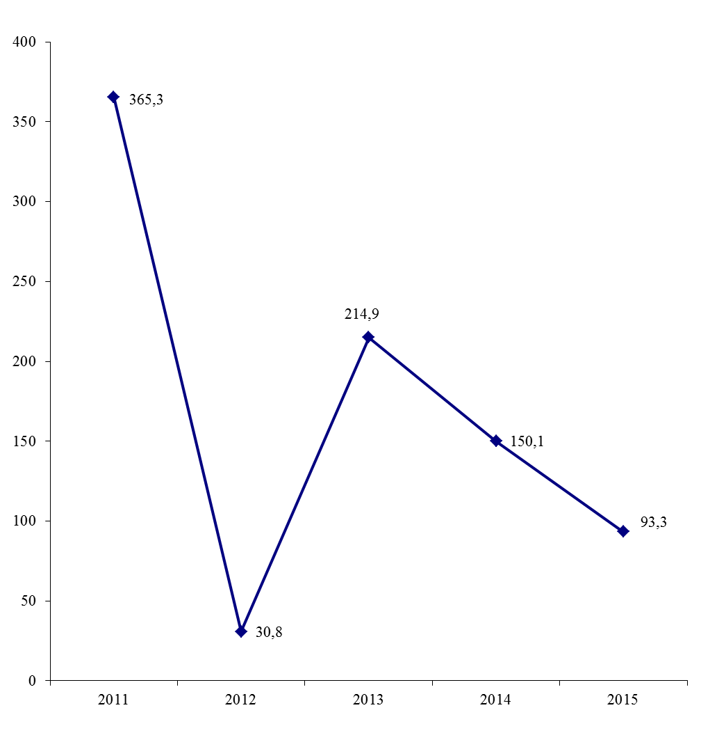

4.6. ПРЕСТУПНОСТЬ

В разделе содержатся данные, представленные Министерством внутренних дел Приднестровской Молдавской Республики и Министерством юстиции Приднестровской Молдавской Республики. Приведены сведения о состоянии преступности, в том числе по отдельным видам наиболее опасных и распространенных преступлений, информация о лицах, совершивших преступления, их характеристика по полу, возрасту, социальному положению, сведения о численности осужденных, их составе, распределении осужденных по основным мерам наказания.
Преступность – социально-правовое явление, включающее преступления, совершенные на конкретной территории в течение определенного периода времени и характеризующееся количественными и качественными показателями.
Преступление – виновно совершенное общественно опасное деяние, запрещенное Уголовным Кодексом под угрозой наказания.
Зарегистрированное преступление – выявленное и официально взятое на учет общественно опасное деяние, предусмотренное уголовным законодательством.
Лица, совершившие преступления – официально взятые на учет органами внутренних дел лица, на которых заведены уголовные дела.
Преступность несовершеннолетних – совокупность преступлений, совершенных подростками, которым ко времени совершения преступления исполнилось четырнадцать, но не исполнилось восемнадцати лет.
Осужденные – лица, в отношении которых судами вынесены обвинительные приговоры, вступившие в законную силу.
Лишение свободы, изоляция осужденного от общества путем направления его в колонию – поселение или помещение в исправительную колонию общего, строгого или особого режима либо в тюрьму. Лица, осужденные к лишению свободы, не достигшие к моменту вынесения судом приговора восемнадцатилетнего возраста, помещаются в воспитательные колонии общего или усиленного режима.

4.6.1. ЧИСЛО ЗАРЕГИСТРИРОВАННЫХ ПРЕСТУПЛЕНИЙ

 | 2011 | 2012 | 2013 | 2014 | 2015
Всего зарегистрировано  преступлений, единиц | 803 | 841 | 696 | 627 | 617
из них:
тяжкие | 235 | 326 | 117 | 117 | 108
кражи | 122 | 217 | 183 | 140 | 162
грабеж и разбой | 34 | 29 | 34 | 26 | 15
умышленное убийство и покушение | 5 | 2 | 5 | 2 | 5
тяжкие телесные повреждения | 14 | 13 | 6 | 13 | 12
изнасилование и покушение | 5 | 8 | 3 | 2 | 2
преступления, связанные с незаконным оборотом наркотиков и других психотропных веществ | 123 | 118 | 120 | 115 | 93
хулиганство | 15 | 9 | 11 | 4 | 5
нарушение правил безопасности движения и эксплуатации транспортных средств | 10 | 12 | 6 | 5 | 3
из них повлекшие смерть человека | 3 | 4 | 3 | 3 | 1

4.6.2. СОСТАВ ЛИЦ, СОВЕРШИВШИХ ПРЕСТУПЛЕНИЯ
(человек)

 | 2011 | 2012 | 2013 | 2014 | 2015
Выявлено лиц, совершивших преступления, – всего | 461 | 599 | 471 | 410 | 513
в том числе:
по полу
мужчины | 381 | 503 | 412 | 361 | 422
женщины | 80 | 96 | 59 | 49 | 91
по возрасту на момент совершения преступления, лет
14-15 | 6 | 22 | 19 | 7 | 10
16-17 | 33 | 44 | 16 | 11 | 15
18-30 | 213 | 238 | 180 | 176 | 163
старше 30 лет | 209 | 295 | 256 | 216 | 325
по занятию на момент совершения преступления
наемные работники | 81 | 96 | 67 | 65 | 92
работники сельского хозяйства | 5 | 10 | 4 | 7 | 4
частные предприниматели | 12 | 25 | 8 | 3 | 9
учащиеся и студенты | 31 | 50 | 22 | 18 | 10
безработные | 322 | 402 | 360 | 305 | 391
прочие лица | 10 | 16 | 10 | 12 | 7

4.6.3. УДЕЛЬНЫЙ ВЕС НЕСОВЕРШЕННОЛЕТНИХ, СОВЕРШИВШИХ ПРЕСТУПЛЕНИЯ,
К ОБЩЕМУ ЧИСЛУ ЛИЦ, СОВЕРШИВШИХ ПРЕСТУПЛЕНИЯ
(в процентах)

 | 2011 | 2012 | 2013 | 2014 | 2015
По всем видам преступлений, – всего | 8,5 | 11 | 7,4 | 4,4 | 4,9
из них по отдельным видам
преступлений:
кража, мошенничество | 14,3 | 21,9 | 20,9 | 29,7 | 12,3
грабеж, разбой, вымогательство | 21,2 | 30,6 | 12,1 | 21,1 | 11,5
тяжкие телесные повреждения | - | 6,3 | - | - | -
изнасилование и покушение | 50 | - | - | - | 100,0
преступления, связанные с незаконным оборотом наркотиков и других психотропных веществ | 8,0 | 3,1 | 2,1 | 1,5 | 1,5
хулиганство | 33,3 | 11,1 | - | - | -

4.6.4. ОСНОВНЫЕ ПОКАЗАТЕЛИ, ХАРАКТЕРИЗУЮЩИЕ ЖЕНСКУЮ ПРЕСТУПНОСТЬ

 | Всего, человек
 | 2011 | 2012 | 2013 | 2014 | 2015
Выявлено женщин, совершивших преступления, – всего | 80 | 96 | 59 | 49 | 91
из них по отдельным видам
преступлений:
тяжкие | 16 | 8 | 6 | 7 | 6
умышленное убийство и покушение | 3 | - | - | - | -
кражи | 10 | 19 | 9 | 12 | 7
грабежи | 2 | 2 | 2 | 1 | 2
мошенничество | 1 | 1 | 2 | - | 1
преступления, связанные с незаконным оборотом наркотиков и других психотропных веществ | 7 | 3 | 2 | 4 | 5

4.6.5. ЧИСЛО ОСУЖДЕННЫХ ПО ПРИГОВОРАМ СУДОВ, ВСТУПИВШИМ
В ЗАКОННУЮ СИЛУ, ПО ОТДЕЛЬНЫМ ВИДАМ ПРЕСТУПЛЕНИЙ
(человек)
 | 2011 | 2012 | 2013 | 2014 | 2015
Осужденные – всего | 414 | 371 | 434 | 329 | 264
из них по отдельным видам преступлений
кражи, мошенничество | 42 | 102 | 145 | 88 | 74
грабеж, разбой, вымогательство | 49 | 38 | 39 | 24 | 14
умышленное причинение тяжкого и средней тяжести вреда здоровью, истязание | 27 | 20 | 14 | 16 | 27
убийство | 1 | 4 | 4 | 2 | 2
изнасилование | 2 | - | 8 | 4 | 1
преступления, связанные с незаконным оборотом наркотических средств или психотропных веществ | 99 | 78 | 85 | 72 | 58
хулиганство | 12 | 8 | 11 | 7 | 4
преступления против безопасности движения и эксплуатации транспорта | 8 | 4 | 9 | 4 | 3

4.6.6. РАСПРЕДЕЛЕНИЕ ОСУЖДЕННЫХ
ПО ОСНОВНЫМ МЕРАМ НАКАЗАНИЯ, НАЗНАЧЕННЫМ СУДАМИ
(в процентах)
 | 2011 | 2012 | 2013 | 2014 | 2015
Осужденные – всего | 100 | 100 | 100 | 100 | 100
в том числе:
к лишению свободы на определенный срок | 31,4 | 31,0 | 33,4 | 37,4 | 51,1
к исправительным работам | 4,6 | 4,3 | 8,3 | 5,7 | 4,9
с назначением условного осуждения | 56,3 | 52,8 | 45,4 | 45,0 | 36,7
к штрафу | 2,2 | 5,9 | 7,6 | 6,4 | 4,6
к другим видам наказания | 5,5 | 5,9 | 5,3 | 4,4 | 2,7
Из общего числа осужденных:
освобождено от отбывания наказания  по амнистии | 2,9 | 1,6 | 0,2 | 0,6 | 11,4

5. ПРИРОДНЫЕ РЕСУРСЫ И ОКРУЖАЮЩАЯ СРЕДА

В разделе содержатся данные, предоставленные Министерством сельского хозяйства и природных ресурсов Приднестровской Молдавской Республики о воздействии хозяйственной и иной деятельности человека на окружающую среду и природные ресурсы. Приведены сведения об охране земельных, лесных, водных ресурсов, атмосферного воздуха, а также о государственных природных заповедниках.
Окружающая среда – среда обитания и деятельности человечества, окружающий человека природный и созданный им материальный мир.
Загрязнение окружающей среды – поступление в окружающую среду веществ и (или) энергии, свойства, местоположение или количество которых оказывают негативное воздействие на окружающую среду.
Земля – важнейший природный ресурс, главное средство производства в сельском и лесном хозяйствах, пространственный базис для размещения зданий, строений, сооружений и других объектов.
Все земли, независимо от их назначения составляют земельный фонд Приднестровской Молдавской Республики.
Лесной фонд – часть территории страны, занятая лесом, и земли, не покрытые лесной растительностью, но предназначенные для ее восстановления; лесные питомники и плантации; естественные редины; фонд лесовосстановления.
Лесовосстановление – проведение мероприятий по восстановлению лесов на вырубках, гарях, пустырях, прогалинах и иных бывших под лесом площадях. Лесовосстановление осуществляется путем естественного, искусственного или комбинированного восстановления лесов.
Искусственное лесовосстановление осуществляется путем посадки сеянцев, саженцев, черенков или посева семян лесных растений.
Рубки леса главного пользования и лесовосстановительные рубки проводятся в спелых древостоях для заготовки древесины.
Рубки ухода и выборочно – санитарные рубки проводятся по мере роста и развития насаждений и заключаются в периодической вырубке части деревьев и кустарников, направленной на улучшение условий для дальнейшего выращивания оставляемой части насаждений.
Защита лесов от вредных организмов – комплекс мероприятий, направленных на предупреждение повреждения леса вредными организмами и уничтожение их очагов.
Защита лесов биологическим методом подразумевает обработку лесных насаждений и питомников путем использования хищных и паразитических насекомых, применение грибных, бактериальных и вирусных препаратов, уничтожающих вредные организмы, использование насекомоядных птиц, применение аттрактантов.
Выбросы в атмосферу загрязняющих веществ – поступление в атмосферный воздух загрязняющих веществ (оказывающих неблагоприятное воздействие на здоровье населения и окружающую природную среду) от стационарных и передвижных источников выбросов. Учитываются все загрязнители, поступающие в атмосферный воздух как после прохождения пылегазоочистных установок (в результате неполного улавливания и очистки) на организованных источниках загрязнения, так и без очистки от организованных и неорганизованных источников загрязнения. Учет выбросов загрязняющих атмосферу веществ ведется как по их агрегатному состоянию (твердые, газообразные и жидкие), так и по отдельным веществам (ингредиентам).
Стационарный источник загрязнения атмосферы – непередвижной технологический агрегат (установка, устройство, аппарат и т.п.), выделяющий в процессе эксплуатации загрязняющие атмосферу вещества. Сюда же относятся другие объекты (терриконы, резервуары и т.д.).
Очистка газов, загрязняющих атмосферный воздух – удаление загрязняющих веществ из состава газовоздушной смеси, отходящей от источников загрязнения атмосферного воздуха, с помощью специальных устройств, установок и оборудования; сюда же включается обезвреживание, снижение токсичности, нейтрализация, дожиг и т.п. загрязняющих веществ в отходящих (образующихся) газах.

Статистическим наблюдением в данном случае не охватываются технологические процессы, при которых улавливание (утилизация) образующихся веществ в соответствии с регламентом осуществляется для получения каких-либо видов сырья, полуфабрикатов или готовой продукции.
Количество уловленных (обезвреженных) загрязняющих атмосферу веществ включает все виды загрязнителей, уловленных (обезвреженных) на пылеулавливающих (газоочистных) установках из общего их объема, отходящего от стационарных источников.
Охрана окружающей среды – деятельность, направленная на сохранение и восстановление природной среды, рациональное использование и воспроизводство природных ресурсов, предотвращение негативного воздействия хозяйственной и иной деятельности на окружающую среду и ликвидацию ее последствий.
5.1. ЗЕМЕЛЬНЫЙ ФОНД
(на 1 января; тысяч гектаров)

 | 2011 | 2012 | 2013 | 2014 | 2015
Всего земель | 85,0 | 85,0 | 85,0 | 85,0 | 85,0
в том числе:
земли сельскохозяйственного назначения  (в том числе, земли государственного  резервного фонда) | 61,7 | 61,7 | 61,7 | 61,7 | 61,7
земли населенных пунктов (городов, поселков и сельских населенных пунктов) | 13,0 | 13,0 | 13,0 | 13,0 | 12,6
земли промышленности, транспорта, связи и иного специального назначения | 1,4 | 1,4 | 1,4 | 1,4 | 1,5
земли особо охраняемых территорий и объектов | - | - | - | - | -
земли лесного фонда | 7,6 | 7,6 | 7,6 | 7,6 | 7,9
земли водного фонда | 1,3 | 1,3 | 1,3 | 1,3 | 1,3

5.2. ПРОВЕДЕНИЕ ЛЕСОВОССТАНОВИТЕЛЬНЫХ РАБОТ

 | 2011 | 2012 | 2013 | 2014 | 2015
Посадка и посев леса, га | 26,0 | 25,0 | 22,0 | 35,0 | 27,0
Рубки ухода и выборочно-санитарные рубки леса
площадь, тыс. га | 0,1 | 0,1 | 0,1 | 0,1 | 0,1
объем, тыс. м ³ | 1,8 | 2,2 | 3,7 | 2,3 | 1,7

5.3. ЛЕСОЗАЩИТНЫЕ МЕРОПРИЯТИЯ

 | 2011 | 2012 | 2013 | 2014 | 2015
Площадь очагов вредителей и  болезней леса на конец года, га | 490 | 480 | 470 | 460 | 465
Площадь защиты леса от вредителей и болезней биологическим методом, га | 20 | 20 | 20 | 15 | 45

5.4. ЛЕСНЫЕ ПОЖАРЫ

 | 2011 | 2012 | 2013 | 2014 | 2015
Число лесных пожаров, случаев | 2 | 4 | - | 3 | 18
из них по вине населения | 2 | 4 | - | 3 | 18
Общая площадь, пройденная  лесными пожарами, га | 9 | 6,4 | - | 5,7 | 9,1
Ущерб, причиненный лесному  хозяйству, тыс. руб. | 39,0 | 63,0 | - | - | 182,2

5.5. ОСНОВНЫЕ ПОКАЗАТЕЛИ, ХАРАКТЕРИЗУЮЩИЕ ВЫБРОСЫ
ЗАГРЯЗНЯЮЩИХ ВЕЩЕСТВ В АТМОСФЕРНЫЙ ВОЗДУХ
ОТ СТАЦИОНАРНЫХ ИСТОЧНИКОВ

 | 2011 | 2012 | 2013 | 2014 | 2015
Выбросы загрязняющих веществ в атмосферный воздух, тыс. тонн | 3,5 | 4,5 | 3,5 | 4,7 | 4,2
в том числе:
твердые вещества | 1,0 | 1,2 | 0,9 | 1,4 | 1,1
газообразные и жидкие вещества | 2,5 | 3,2 | 2,6 | 3,3 | 3,1
из них:  диоксид серы | 0,1 | 0,1 | 0,1 | 0,1 | 0,1
оксид углерода | 2,0 | 2,7 | 2,2 | 2,8 | 2,6
оксиды азота | 0,3 | 0,3 | 0,2 | 0,3 | 0,3
Уловлено и обезврежено загрязняющих веществ, отходящих от стационарных источников, тыс. т | 83,0 | 78,5 | 64,0 | 62,2 | 67,1
в процентах к общему количеству веществ, отходящих от стационарных источников | 95,9 | 94,6 | 94,8 | 93,0 | 94,1
Использовано (утилизировано) загрязняющих  веществ, уловленных установками очистки, тыс. т | 78,2 | 70,8 | 58,2 | 53,7 | 60,8
в процентах к общему количеству уловленных (обезвреженных) загрязняющих веществ | 94,2 | 90,1 | 91,0 | 86,4 | 90,7

5.6. СТОИМОСТЬ ОСНОВНЫХ ПРОИЗВОДСТВЕННЫХ СРЕДСТВ

ДЛЯ ОХРАНЫ ОКРУЖАЮЩЕЙ СРЕДЫ
(по среднегодовой балансовой стоимости; тыс. рублей)

 | 2011 | 2012 | 2013 | 2014 | 2015
Всего | 397452 | 425709 | 319059 | 323105 | 332823

в том числе:
на охрану и рациональное использование водных  ресурсов | 262425 | 282578 | 142282 | 146871 | 151893
на охрану атмосферного воздуха | 126787 | 134898 | 126029 | 125550 | 125531
на охрану окружающей среды  от отходов производства и потребления | 8240 | 8233 | 50748 | 50684 | 55399

6. ОБЩАЯ ХАРАКТЕРИСТИКА ОРГАНИЗАЦИЙ

В разделе приводятся данные об организациях Рыбницкого района и г.Рыбница из Единого государственного регистра предприятий и организаций, полученные на основе сведений о государственной регистрации, предоставляемых Министерством юстиции ПМР из Единого государственного реестра юридических лиц, а также с использованием сведений, поступивших в органы государственной статистики до введения в действие Закона Приднестровской Молдавской Республики «О государственной регистрации юридических лиц и индивидуальных предпринимателей» (от 11 июня 2007 года), не перерегистрированных и не ликвидированных в установленном порядке.
Государственной собственностью в Приднестровской Молдавской Республике является имущество, принадлежащее на праве собственности Приднестровской Молдавской Республике.
Земля, недра, воды, леса, воздушное пространство и другие природные ресурсы находятся в исключительной собственности государства.
Имущество, принадлежащее на праве собственности городским и сельским поселениям, а также другим муниципальным образованиям, является муниципальной собственностью.
Имущество, находящееся в собственности двух или нескольких лиц, принадлежит им на праве общей собственности.
Частная собственность – это имущество, находящееся в собственности граждан и юридических лиц Приднестровской Молдавской Республики.

6.1. РАСПРЕДЕЛЕНИЕ ОРГАНИЗАЦИЙ ПО ФОРМАМ СОБСТВЕННОСТИ
(на конец года)

 | 2011 | 2012 | 2013 | 2014 | 2015
Число организаций, единиц
Всего | 1019 | 1060 | 1088 | 1096 | 1093
в том числе по формам собственности:
государственная | 42 | 37 | 46 | 43 | 44
муниципальная | 156 | 164 | 160 | 156 | 154
общая собственность | 96 | 89 | 89 | 87 | 85
собственность общественных организаций | 122 | 123 | 128 | 127 | 125
частная | 603 | 647 | 665 | 683 | 685
из неё:
иностранная собственность | 6 | 10 | 11 | 10 | 12
смешанная собственность с иностранным участием | 24 | 23 | 22 | 22 | 18
смешанная собственность без иностранного вмешательства | 5 | 7 | 5 | 4 | 5
В процентах к итогу
Всего | 100 | 100 | 100 | 100 | 100
в том числе по формам собственности:
государственная | 4,1 | 3,5 | 4,2 | 3,9 | 4,0
муниципальная | 15,3 | 15,5 | 14,7 | 14,2 | 14,1
общая собственность | 9,4 | 8,4 | 8,2 | 8,0 | 7,8
собственность общественных организаций | 12,0 | 11,6 | 11,8 | 11,6 | 11,4
частная | 59,2 | 61,0 | 61,1 | 62,3 | 62,7
из неё:
иностранная собственность | 0,6 | 0,9 | 1,0 | 0,9 | 1,1
смешанная собственность с иностранным участием | 2,4 | 2,2 | 2,0 | 2,0 | 1,7
смешанная собственность без иностранного вмешательства | 0,5 | 0,7 | 0,5 | 0,4 | 0,5

6.2. РАСПРЕДЕЛЕНИЕ ОРГАНИЗАЦИЙ ПО ОТРАСЛЯМ ЭКОНОМИКИ
(на 1 января 2016 г.)

 | Число организаций |  | из них по формам собственности, единиц
 | единиц | в процентах к итогу | государ-  ственная | муници-  пальная | частная
Всего | 1093 | 100 | 44 | 154 | 685
в том числе организации с основным видом деятельности:
промышленность | 81 | 7,4 | 4 | - | 76
сельское хозяйство | 110 | 10,1 | 5 | 2 | 69
транспорт | 13 | 1,2 | 2 | 1 | 10
связь | 6 | 0,5 | 1 | - | 5
строительство | 48 | 4,4 | 1 | 4 | 43
торговля и общепит | 368 | 33,7 | 1 | 1 | 363
снабжение и сбыт | 3 | 0,3 | - | - | 3
заготовки | 1 | 0,1 | - | - | 1
информационно-вычислительное обслуживание | 6 | 0,5 | - | - | 6
операции с недвижимым  имуществом | 13 | 1,2 | 1 | - | 12
общая коммерческая деятельность | 22 | 2,0 | - | - | 21
геология и разведка недр, геодезическая, гидро-метеорологическая служба | 2 | 0,2 | - | - | 2
прочие виды деятельности сферы материального производства | 6 | 0,5 | 1 | 1 | 4
жилищно-коммунальное  хозяйство | 81 | 7,4 | 2 | 26 | 5
непроизводственные виды  бытового обслуживания | 17 | 1,6 | - | 1 | 15
здравоохранение и социальное обеспечение | 19 | 1,7 | 7 | 1 | 11
образование | 76 | 6,9 | 5 | 68 | 1
культура и искусство | 17 | 1,6 | - | 11 | 6
физкультура, отдых и туризм | 15 | 1,4 | - | 7 | 8
наука и научное обслуживание | 2 | 0,2 | - | - | 2
финансы, кредит, страхование, пенсионное обеспечение | 10 | 0,9 | 2 | - | 8
управление | 43 | 3,9 | 11 | 30 | 2
общественные объединения | 134 | 12,3 | 1 | 1 | 12

6.3. КОЛИЧЕСТВО СУБЪЕКТОВ МАЛОГО ПРЕДПРИНИМАТЕЛЬСТВА
(на конец года; единиц)

 | 2011 | 2012 | 2013 | 2014 | 2015
Всего | 478 | 560 | 561 | 573 | 574
в том числе по отраслям экономики:
промышленность | 50 | 51 | 47 | 53 | 54
сельское хозяйство | 14 | 54 | 46 | 62 | 68
транспорт | 7 | 5 | 8 | 9 | 8
связь | - | 1 | 1 | 4 | 4
строительство | 32 | 31 | 33 | 28 | 33
торговля и общепит | 302 | 300 | 311 | 305 | 298
материально-техническое снабжение и сбыт | - | 1 | 2 | 2 | 2
заготовки | 2 | 3 | 1 | 2 | 1
информационно-вычислительное обслуживание | 5 | 5 | 5 | 5 | 4
операции с недвижимым имуществом | 10 | 13 | 13 | 13 | 13
общая коммерческая деятельность по обеспечению функционирования рынка | 14 | 12 | 11 | 13 | 15
геология и разведка недр, геодезическая, гидрометеорологическая служба | 2 | 2 | 2 | 2 | 2
редакции и издательства | 1 | 2 | 2 | 2 | 2
жилищно-коммунальное хозяйство | 2 | 26 | 26 | 25 | 24
непроизводственные виды бытового обслуживания | 15 | 21 | 19 | 18 | 14
здравоохранение и социальное обеспечение | 1 | 11 | 12 | 11 | 10
образование | 1 | 1 | 1 | 1 | 1
культура и искусство | 4 | 5 | 6 | 6 | 6
физкультура, отдых и туризм | 5 | 4 | 3 | 3 | 3
наука и научное обслуживание | 3 | 3 | 3 | 2 | 2
банковская деятельность | - | - | 1 | 1 | 1
судебные власти, юридические учреждения | 1 | 1 | 1 | 1 | 2
общественные объединения | 6 | 5 | 5 | 3 | 4
прочие виды деятельности | 1 | 3 | 2 | 2 | 3

6.4. КОЛИЧЕСТВО НЕКОММЕРЧЕСКИХ ОРГАНИЗАЦИЙ
(на конец года; единиц)

 | 2011 | 2012 | 2013 | 2014 | 2015
Всего | 143 | 142 | 156 | 151 | 147
в том числе по отраслям экономики:
сельское хозяйство | 12 | 13 | 17 | 17 | 19
транспорт | 1 | 1 | 1 | - | -
торговля и общепит | 2 | - | - | - | -
общая коммерческая деятельность по обеспечению функционирования рынка | 1 | 1 | 1 | - | -
жилищно-коммунальное хозяйство | 47 | 46 | 45 | 47 | 44
здравоохранение и социальное обеспечение | - | - | 1 | 1 | -
образование | 1 | 1 | - | - | 1
физкультура, отдых и туризм | 1 | - | - | - | -
общественные объединения | 78 | 80 | 89 | 85 | 83
прочие виды деятельности | - | - | 2 | 1 | -

7. ПРОМЫШЛЕННОСТЬ

В разделе приводятся данные, характеризующие динамику объема промышленного производства в целом и по отдельным отраслям, его отраслевую структуру, производство важнейших видов промышленной продукции и потребительских товаров, численность промышленно-производственного персонала.
Объем промышленной продукции в целом и по отдельным ее отраслям определяется в стоимостном выражении как сумма данных об объеме промышленной продукции, работ и услуг промышленного характера, произведенных юридическими лицами и их обособленными подразделениями.
Продукция с длительным производственным циклом, прием и расчеты по которой в соответствии с заключенным договором производятся по отдельным этапам, в объем продукции включается так же поэтапно по стоимости законченных и принятых в установленном порядке этапов.
Объем продукции (работ, услуг) промышленного предприятия определяется по заводскому методу без стоимости внутризаводского оборота. Внутризаводским оборотом организации считается стоимость той части выработанных им готовых изделий и полуфабрикатов, которая используется внутри данной организации на собственные промышленно-производственные нужды. В отдельных отраслях промышленности допускается исключение.
Объем продукции (работ, услуг) определяется в текущих ценах организации без косвенных налогов (платежей из выручки).
Индексы общего объема промышленной продукции исчислены на основании данных об общем объеме продукции, работ и услуг промышленного характера в сопоставимых ценах. Оценка продукции в сопоставимых ценах производится непосредственно в организациях.
Отнесение организации к той или иной отрасли промышленности производится в соответствии с основной продукцией, вырабатываемой организацией.
Производство промышленной продукции в натуральном выражении приводится как c учетом продукции, потребленной внутри данной организации на производственные нужды, так и без учета внутреннего потребления (товарный выпуск), включая продукцию, выработанную из давальческого сырья. Давальческое сырье – это сырье, принадлежащее заказчику и переданное на промышленную переработку другим организациям для производства из него продукции в соответствии с заключенными договорами.
Объем производства потребительских товаров в ценах соответствующих лет определяется в организациях исходя из их производства в натуральном выражении и текущих цен.
Индексы производства потребительских товаров исчислены к предыдущему году в сопоставимых ценах.

7.1. ОСНОВНЫЕ ПОКАЗАТЕЛИ РАБОТЫ ПРОМЫШЛЕННОСТИ

 | 2011 | 2012 | 2013 | 2014 | 2015
Объем промышленной продукции¹⁾,  млн. руб. | 2888,0 | 3182,6 | 1892,0 | 3180,3 | 1727,1
Среднегодовая численность промышленно-производственного персонала, тыс. чел. | 4775 | 4743 | 4494 | 4243 | 4006
¹⁾ С учетом субъектов малого предпринимательства, промышленных подразделений при непромышленных организациях.

7.2. ИНДЕКСЫ ОБЩЕГО ОБЪЕМА ПРОДУКЦИИ ПО ОТРАСЛЯМ ПРОМЫШЛЕННОСТИ²⁾
(в сопоставимых ценах; в процентах (разах) к предыдущему году)

 | 2011 | 2012 | 2013 | 2014 | 2015
Промышленность – всего | 122,9 | 116,7 | 56,7 | 179,6 | 81,1
из нее:
электроэнергетика | 104,1 | 95,5 | 98,5 | 96,8 | 95,1
черная металлургия | 123,2 | 119,4 | 48,5 | в 2,2 р. | 81,9
машиностроение и металлообработка | - | 101,5 | 28,8 | в 2,0 р. | -
лесная и деревообрабатывающая промышленность | в 2,2 р. | 44,1 | 130,9 | 88,4 | 114,6
промышленность строительных материалов | 136,8 | 116,1 | 84,9 | 130,2 | 69,0
легкая промышленность | 30,0 | 24,3 | 123,8 | в 2,1 р. | 149,8
пищевая промышленность | 136,9 | 102,2 | 148,3 | 33,2 | 102,4
мукомольно-крупяная и комбикормовая промышленность | в 3,5 р. | 5,2 | 145,9 | в 2,6 р. | 120,5
полиграфическая промышленность | 103,7 | - | - | - | -
²⁾ Без субъектов малого предпринимательства.

7.3. ОТРАСЛЕВАЯ СТРУКТУРА ПРОИЗВОДСТВА
ПРОМЫШЛЕННОЙ ПРОДУКЦИИ¹⁾
(в сопоставимых ценах; в процентах к итогу)

 | 2011 | 2012 | 2013 | 2014 | 2015
Промышленность – всего | 100 | 100 | 100 | 100 | 100
из нее:
электроэнергетика | 1,4 | 1,1 | 2,0 | 1,8 | 2,1
черная металлургия | 82,1 | 84,1 | 71,7 | 81,3 | 82,1
машиностроение и металлообработка | - | 0,1 | 0,0 | 0,0 | -
лесная и деревообрабатывающая промышленность | 0,1 | 0,0 | 0,1 | 0,0 | 0,0
промышленность строительных материалов | 11,5 | 11,3 | 16,9 | 14,3 | 12,2
легкая промышленность | 0,6 | 0,1 | 0,8 | 0,5 | 0,9
пищевая промышленность | 3,7 | 3,2 | 8,4 | 2,0 | 2,5
мукомольно-крупяная и комбикормовая промышленность | 0,6 | 0,0 | 0,1 | 0,1 | 0,2

7.4. СРЕДНЕГОДОВАЯ ЧИСЛЕННОСТЬ ПРОМЫШЛЕННО-ПРОИЗВОДСТВЕННОГО ПЕРСОНАЛА ПО ОТРАСЛЯМ ПРОМЫШЛЕННОСТИ¹⁾
(человек)

 | 2011 | 2012 | 2013 | 2014 | 2015
Промышленность – всего | 4775 | 4743 | 4494 | 4243 | 4006
из нее:
электроэнергетика | 219 | 228 | 231 | 238 | 243
черная металлургия | 3045 | 2980 | 2668 | 2462 | 2376
машиностроение и металлообработка | - | 29 | 19 | 25 | -
лесная и деревообрабатывающая промышленность | 29 | 27 | 6 | 3 | 4
промышленность строительных материалов | 820 | 885 | 876 | 916 | 864
легкая промышленность | 96 | 33 | 66 | 98 | 81
пищевая промышленность | 453 | 461 | 526 | 389 | 332
мукомольно-крупяная и комбикормовая промышленность | 101 | 100 | 102 | 112 | 106
полиграфическая промышленность | 12 | - | - | - | -
¹⁾ Без субъектов малого предпринимательства.

7.5. СРЕДНЕМЕСЯЧНАЯ НОМИНАЛЬНАЯ НАЧИСЛЕННАЯ ЗАРАБОТНАЯ ПЛАТА РАБОТНИКОВ ОРГАНИЗАЦИЙ ПО ОТРАСЛЯМ ПРОМЫШЛЕННОСТИ¹⁾

 | 2011 | 2012 | 2013 | 2014 |  | 2015
Рублей

Промышленность – всего | 4378 | 5092 | 4993 | 5835 | 5164
из нее:
электроэнергетика | 4216 | 4522 | 4813 | 4973 | 5240
черная металлургия | 4736 | 5697 | 5668 | 6980 | 6193
машиностроение и металлообработка | - | 2801 | 2653 | 3484 | -
промышленность строительных  материалов | 4271 | 5254 | 5093 | 5859 | 4266
легкая промышленность | 2162 | 3089 | 3027 | 3208 | 3098
пищевая промышленность | 2980 | 3499 | 3851 | 4121 | 3698
мукомольно-крупяная и комбикормовая промышленность | 3632 | 3987 | 4127 | 3955 | 4099
полиграфическая промышленность | 3081 | - | - | - | -
Долларов США

Промышленность – всего | 423 | 457 | 450 | 526 | 465
из нее:
электроэнергетика | 408 | 406 | 434 | 448 | 472
черная металлургия | 458 | 512 | 511 | 629 | 558
машиностроение и металлообработка | - | 252 | 239 | 314 | -
промышленность строительных  материалов | 413 | 472 | 459 | 528 | 384
легкая промышленность | 209 | 277 | 273 | 289 | 279
пищевая промышленность | 288 | 314 | 347 | 371 | 333
мукомольно-крупяная и комбикормовая промышленность | 351 | 358 | 372 | 356 | 369
полиграфическая промышленность | 298 | - | - | - | -
¹⁾ Без субъектов малого предпринимательства.

7.6. ПРОИЗВОДСТВО ОСНОВНЫХ ВИДОВ ПРОМЫШЛЕННОЙ ПРОДУКЦИИ
(без субъектов малого предпринимательства)

 | 2011 | 2012 | 2013 | 2014 | 2015
Электроэнергетика
Теплоэнергия – всего, тыс. Гкал | 298 | 292 | 259 | 263 | 237
Черная металлургия
Сталь - всего, тыс. т | 321 | 317 | 190 | 345 | 430
Готовый прокат - всего, тыс. т | 302 | 360 | 173 | 389 | 319
Литье чугунное (отливки) – всего, т | - | 5 | 6 | - | -
Машиностроение и металлообработка
Насосы центробежные, шт. | - | 61 | 3 | 2 | -
Проволока стальная, т | - | 2331 | 1976 | 1869 | 661
Сетка стальная, м² | - | 19131 | 33789 | 37609 | 16657
Гвозди проволочные, т | - | 67 | 45 | 4 | -
Лесная и деревообрабатывающая промышленность
Вывозка древесины, плот.м³ | 6202 | 3158 | 4231 | 4360 | 4417
Пиломатериалы, тыс. м³ | 54 | 15 | - | 87 | 161
Мебель, тыс. руб. | - | - | - | - | 4
Промышленность строительных материалов
Цемент, тыс. т | 428 | 481 | 384 | 494 | 336
Нерудные строительные материалы, м³ | 212 | 860 | 618 | 768 | 190
Клинкер, тыс. т | 347 | 402 | 317 | 417 | 323
Легкая промышленность
Трикотажные изделия, тыс. шт. | 1,5 | 0,2 | 0,3 | 0,4 | 0,2
Пищевая промышленность
Хлеб и хлебобулочные изделия, тыс. т | 701 | 477 | 1136 | 1021 | 783
Кондитерские изделия, т | 23 | 47 | 76 | 69 | 47
Водка и ликероводочные изделия,  тыс. дал | 224 | 270 | 273 | 269 | 288
Крепкие алкогольные напитки, тыс.дал | 3 | 10 | 5 | 3 | 3
Безалкогольные напитки, тыс. дал | 8 | 13 | 9 | 14 | 14
Масло животное, тыс. т | 172 | 427 | 1411 | 8 | 42
Сыры жирные, т | 46 | 104 | 44 | - | -
Цельномолочная продукция в пересчете на молоко, тыс. т | 2645 | 3072 | 2863 | 136 | 5
Нежирная продукция, т | 47 | 42 | 79 | 15 | -
Крупа, тыс. т | 220 | 270 | 423 | 957 | 1113
Газеты, экз.тыс.штук | 2726 | - | - | - | -

7.7. ПРОИЗВОДСТВО ОСНОВНЫХ ВИДОВ ПРОМЫШЛЕННОЙ ПРОДУКЦИИ
(субъекты малого предпринимательства)
 | 2011 | 2012 | 2013 | 2014 | 2015
Черная металлургия
Проволока стальная, т | 1941,6 | - | - | - | -
Сетка стальная, тыс. м² | 60,6 | - | - | - | -
Гвозди проволочные, т | 163,4 | - | - | - | -
Промышленность строительных
материалов
Товарный бетон, м³ | - | 169,0 | 733,0 | 1063,0 | 232,3
Смесь песчано-гравийная, м³ | 1581,0 | 2886,0 | 3291,0 | 3505,0 | 3019,0
Сборные конструкции и изделия из  железобетона, м ³ | 129,4 | 67,2 | 24,6 | - | -
Кирпич строительный, тыс. шт. усл. кирп. | - | - | - | - | -
Стеновые материалы(усл.кирп.) тыс.штук | - | 47,8 | 94,8 | 80,7 | 83,2
Металлопластиковые окна, м² | 439,0 | 479,4 | 626,1 | 924,4 | 2224,5
Металлопластиковые двери, м² | 126,0 | 146,0 | 69,0 | 388,3 | 227,1
Легкая промышленность
Нетканые материалы, тыс.пог.м | 103,7 | 76,7 | 67,2 | 33,4 | 16,9
Нетканые материалы, тыс. м² | 165,5 | 119,6 | 108,2 | 50,7 | 25,6
Трикотажные изделия, тыс. шт. | 24,6 | 22,3 | 21,3 | 21,4 | 28,4
Швейные изделия, тыс. руб. | 255,7 | 1450,7 | 103,5 | 124,0 | 35,4
Пищевая промышленность
Хлебобулочные изделия, тыс. т | 441,8 | 590,9 | 279,8 | 286,4 | 277,3
Кондитерские изделия, т | 15,9 | 28,9 | 52,6 | 111,8 | 74,7
Макаронные изделия, т | - | 59,6 | 95,2 | 91,0 | 75,5
Масла растительные, т | 36,6 | 72,0 | 46,7 | 103,4 | 83,2
Мука, тыс. т | 1116,8 | 1358,5 | 1262,8 | 1157,2 | 715,3
Крупа, т | 294,9 | 471,6 | 355,7 | 78,1 | 122,1
Безалкогольные напитки, тыс. дал | 0,6 | 0,1 | - | - | -
Пиво, тыс. дал | - | 0,3 | 0,4 | 1,2 | -
Водка и ликероводочные изделия, тыс. дал | 1,8 | 3,1 | 8,8 | 10,0 | 6,9
Вина виноградные и шампанские игристые, тыс. дал | 5,5 | 8,9 | 10,4 | 14,7 | 10,0
Мясо (включая субпродукты 1 категории), т | - | 5,9 | 4,7 | 2,6 | 1,6
Газеты, экз.тыс.штук | - | 2534,0 | 2335,0 | 1929,0 | 1563,0

7.8. ПРОИЗВОДСТВО ПОТРЕБИТЕЛЬСКИХ ТОВАРОВ¹⁾
(в текущих ценах; тыс. руб.)

 | 2011 | 2012 | 2013 | 2014 | 2015
Потребительские товары | 142547 | 134565 | 211249 | 91429 | 95585
в том числе:
продовольственные товары | 85142 | 68236 | 136403 | 17096 | 15711
алкогольные напитки | 41873 | 60531 | 62511 | 56425 | 54609
непродовольственные товары | 15532 | 5798 | 12335 | 17908 | 25265
из них
товары легкой промышленности | 10550 | 2972 | 9745 | 15475 | 22450

7.9. ИНДЕКСЫ ПРОИЗВОДСТВА ПОТРЕБИТЕЛЬСКИХ ТОВАРОВ¹⁾
(в сопоставимых ценах; в процентах к предыдущему году)

 | 2011 | 2012 | 2013 | 2014 | 2015
Потребительские товары | 112,9 | 98,2 | 148,7 | 41,4 | 109,6
в том числе:
продовольственные товары | 133,7 | 94,8 | 198,4 | 11,5 | 89,6
алкогольные напитки | 185,0 | 123,9 | 100,5 | 92,6 | 104,8
непродовольственные товары | 38,9 | 35,9 | 110,9 | 159,7 | 144,0
из них
товары легкой промышленности | 29,6 | 23,9 | 117,4 | 175,2 | 145,1

¹⁾ Без субъектов малого предпринимательства.

8. СЕЛЬСКОЕ ХОЗЯЙСТВО

К организациям, осуществляющим сельскохозяйственное производство, относятся юридические лица, основным видом деятельности которых является сельскохозяйственное производство; обособленные подразделения других юридических лиц, занимающиеся сельскохозяйственным производством.
Крестьянское (фермерское) хозяйство – форма свободного предпринимательства, при котором граждане на основе пожизненно наследуемого владения (или арендованной ими) земли и имущества осуществляют производство, переработку и реализацию сельскохозяйственной продукции.
Хозяйства населения (приусадебное землепользование) – это форма сельскохозяйственного производства, осуществляемого личным трудом гражданина или членов его семьи в целях удовлетворения потребностей в продовольствии и иных нуждах.
Сельскохозяйственные угодья – земельные угодья, используемые для получения сельскохозяйственной продукции. В их состав входят пашня, залежные земли, многолетние насаждения, сенокосы и пастбища.
Пашня – это систематически обрабатываемые сельскохозяйственные угодья, используемые под посевы сельскохозяйственных культур, включая посевы многолетних трав, а так же чистые пары.
Сенокосы – земельные участки, используемые для сенокошения.
Пастбища – участки земли, занятые природными или сеяными травами, пригодные для выпаса скота и не используемые под сенокос.
Продукция сельского хозяйства представляет собой сумму продукции растениеводства и животноводства в стоимостной оценке по текущим ценам.
Продукция растениеводства включает стоимость сырых продуктов, полученных от урожая отчётного года – зерна, продукции технических культур, картофеля, овощей и бахчевых продовольственных культур, плодов и ягод, кормовых культур (кормовых корнеплодов, однолетних и многолетних сеяных трав, убранных на сено, зеленую массу и силос), семян и посадочного материала сельскохозяйственных культур и многолетних насаждений, а так же изменение стоимости незавершенного производства в растениеводстве (посадка и выращивание до плодоношения сельскохозяйственных культур и многолетних насаждений).
Продукция животноводства включает стоимость сырых продуктов, полученных в результате выращивания и хозяйственного использования животных и птицы (молока, шерсти, яиц и др.), стоимость продукции выращивания молодняка и скота на откорме за год, стоимость продукции пчеловодства, продукции рыборазведения и др.
Для исчисления индекса физического объёма продукции сельского хозяйства используется показатель её объёма в сопоставимых ценах. Индекс физического объёма продукции сельского хозяйства – относительный показатель, характеризующий изменение массы произведённых продуктов растениеводства и животноводства в сравниваемых периодах.
Валовой сбор сельскохозяйственных культур включает в себя объём собранной продукции, как с основных, так и с повторных и междурядных посевов.
Валовой сбор и урожайность зерновых и зернобобовых культур, подсолнечника, рапса и сои приведены в весе после доработки (очистки, сушки).
Продукция выращивания скота и птицы определяется как сумма живой массы приплода, прироста живой массы молодняка и прироста скота на откорме за вычетом павших животных.
Производство скота и птицы на убой – показатель, характеризующий использование скота и птицы для забоя на мясо. Общий объём производства скота и птицы на убой включает как переданный скот и птицу, подлежащий забою, так и забитый в хозяйствах.
Производство молока коровьего характеризуется фактически надоенным молоком, независимо от того, было ли оно реализовано или потреблено в хозяйстве на выпойку телят и поросят. Молоко, высосанное телятами при подсосном их содержании, в продукцию не включается и не учитывается при определении средних надоев от одной коровы.
Среднегодовой надой молока на одну корову приводится в расчёте на среднегодовое поголовье коров. В сельскохозяйственных организациях при определении удоя молока от одной коровы из общего поголовья коров, имеющихся в хозяйстве, исключаются коровы, находящиеся на откорме, коровы мясного стада и выделенные для группового подсосного содержания телят.
Производство шерсти включает весь объём фактически настриженной овечьей шерсти, независимо от того, был ли он реализован или использован на внутрихозяйственные нужды. Шерсть, полученная с овчин при промышленной переработке их на кожу, в продукцию не включается. Вес шерсти показывается физический, полученный непосредственно после стрижки овец (т.е. вес немытой шерсти).
Производство яиц включает их сбор за год от всех видов домашней птицы, в том числе яйца, пошедшие на воспроизводство птицы (инкубацию и др.).

8.1. СЕЛЬСКОХОЗЯЙСТВЕННЫЕ УГОДЬЯ ПО ВИДАМ ИСПОЛЬЗОВАНИЯ¹⁾
(тысяч гектаров)

 | 2011 | 2012 | 2013 | 2014 | 2015
Сельскохозяйственные угодья | 64,6 | 64,6 | 64,6 | 64,6 | 64,6
в том числе:  пашня | 53,3 | 53,7 | 53,7 | 54,2 | 55,1
многолетние насаждения | 4,9 | 4,5 | 4,5 | 4,1 | 3,7
из них:  сады | 4,2 | 3,8 | 3,8 | 3,5 | 3,0
виноградники | 0,3 | 0,3 | 0,3 | 0,3 | 0,3
пастбища и сенокосы | 6,4 | 6,4 | 6,4 | 6,3 | 5,8
Орошаемые земли | 10,5 | 10,5 | 10,5 | 10,5 | 10,5
¹⁾ По данным Министерства сельского хозяйства и природных ресурсов ПМР.

8.2. ПРОИЗВОДСТВО ОСНОВНЫХ ВИДОВ СЕЛЬСКОХОЗЯЙСТВЕННОЙ ПРОДУКЦИИ
(в весе после доработки; тонн)

 | 2011 | 2012 | 2013 | 2014 | 2015
Организации, осуществляющие сельскохозяйственное производство
Зерновые и зернобобовые культуры | 73137 | 24883 | 116741 | 97625 | 73524
Подсолнечник | 16845 | 8320 | 24581 | 18484 | 15197
Картофель | 10 | - | - | - | 0,0
Овощи открытого грунта | 60 | - | - | 162 | 161
Плоды и ягоды | 77 | 429 | 301 | 176 | 115
Виноград | 2 | 1 | 3 | 1 | -
Скот и птица на убой  (в живом весе) | 1025,4 | 1113,4 | 951,0 | 716,2 | 642,7
Молоко коровье | 4267,7 | 4094,5 | 3450,0 | 3991,4 | 4012,9
Яйца куриные, тыс. шт. | 35,9 | 39,3 | 37,0 | 21,5 | 4,9
Крестьянские (фермерские) хозяйства²⁾
Зерновые и зернобобовые культуры | 9753 | 3986 | 21457 | 20150 | 15784
Подсолнечник | 2636 | 1921 | 4550 | 4695 | 3342
Картофель | 23 | 9 | - | 0,0 | 0,0
Овощи открытого грунта | 23 | 2 | 73 | 70 | 43
Плоды и ягоды | 63 | 2 | 20 | 1 | -
Виноград | 4 | 4 | 4 | 6 | 9
Скот и птица на убой  (в живом весе) | 7,4 | 5,0 | 8,3 | 18,0 | 37,1
Молоко коровье | 6,0 | 25,2 | 245,3 | 369,6 | 334,6
Яйца куриные, тыс. шт. | - | - | - | - | -
²⁾ С учетом производства продукции сельского хозяйства арендаторов.

8.3. ЦЕНЫ РЕАЛИЗАЦИИ ОСНОВНЫХ ВИДОВ ПРОДУКЦИИ

(в организациях, осуществляющих сельскохозяйственное производство; руб. за 1 ц)

 | 2011¹⁾ | 2012 | 2013 | 2014 | 2015
Зерновые и зернобобовые  культуры | 143,8 | 193,6 | 145,8 | 146,0 | 135,3
из них пшеница | 156,5 | 209,3 | 163,4 | 151,6 | 135,4
Подсолнечник | 347,5 | 523,9 | 358,7 | 327,0 | 342,4
Картофель | 494,1 | 214,8 | - | - | -
Овощи открытого грунта | 382,7 | 366,4 | - | 273,0 | 246,0
Плоды и ягоды | 245,0 | 177,4 | 111,0 | 109,0 | 115,1
Виноград | - | 666,7 | 339,0 | 600,0 | -
Скот и птица (в живом весе) | 1878,7 | 1820,5 | 2416,0 | 1977,2 | 1507,9
в том числе:  крупный рогатый скот | 1813,0 | 1843,2 | 2406,0 | 1601,9 | 1388,1
свиньи | 1953,1 | 1910,2 | 2377,4 | 2358,3 | 1766,7
овцы и козы | 1876,3 | 1090,4 | 3247,8 | - | -
птица | 2837,5 | 3280,0 | 2541,7 | - | -
прочие виды скота | 1967,7 | - | 1560,2 | - | 1410,3
Молоко | 477,4 | 524,8 | 562,4 | 557,8 | 432,3
Яйца пищевые, тыс. штук | 1058,7 | 1282,4 | 1462,0 | 1178,6 | 1411,8

8.4. НАЛИЧИЕ ОСНОВНЫХ ВИДОВ ТЕХНИКИ
И ПОСТУПЛЕНИЕ ГОРЮЧЕ-СМАЗОЧНЫХ МАТЕРИАЛОВ
(в организациях, осуществляющих сельскохозяйственное производство; на конец года)

 | 2011 | 2012 | 2013 | 2014 | 2015
Наличие основных видов техники, единиц
тракторы | 373 | 376 | 349 | 336 | 347
плуги тракторные | 131 | 141 | 126 | 109 | 117
культиваторы | 207 | 209 | 207 | 213 | 216
сеялки | 161 | 158 | 161 | 158 | 164
косилки тракторные | 29 | 27 | 27 | 25 | 20
комбайны:
зерноуборочные | 62 | 66 | 57 | 57 | 54
кукурузоуборочные | 3 | 5 | 6 | 4 | 4
свеклоуборочные машины | 6 | 6 | 5 | 2 | 2
жатки | 42 | 40 | 40 | 32 | 23
дождевальные машины и установки | 38 | 38 | 38 | 4 | 24
разбрасыватели твердых  минеральных удобрений | 16 | 16 | 16 | 16 | 25
машины для внесения в почву  твердых органических удобрений | 12 | 12 | 10 | 5 | 5
машины для внесения в почву  жидких органических удобрений | 8 | 8 | 11 | 11 | 6
опрыскиватели и опыливатели  тракторные | 47 | 52 | 52 | 53 | 50
Поступление горюче-смазочных
материалов, тонн
дизельное топливо | 2769 | 2802 | 2754 | 2726 | 2504
бензин | 230 | 238 | 273 | 196 | 235
смазочные масла | 68 | 66 | 62 | 56 | 64
¹⁾ Без учета субъектов малого предпринимательства.

8.5. ОБЕСПЕЧЕННОСТЬ ТРАКТОРАМИ, КОМБАЙНАМИ
И ЭНЕРГЕТИЧЕСКИМИ МОЩНОСТЯМИ

(в организациях, осуществляющих сельскохозяйственное производство; на конец года)

 | 2011 | 2012 | 2013 | 2014 | 2015
Приходится тракторов на 1000 га пашни, ед. | 9 | 9 | 8 | 8 | 8
Нагрузка пашни на один трактор, га | 113 | 110 | 120 | 128 | 126
Приходится на 1000 га посевов (посадки) соответствующих культур, шт.
комбайнов
зерноуборочных | 5 | 5 | 4 | 3 | 3
кукурузоуборочных | 1 | 1 | 1 | 1 | 1
Приходится посевов (посадки) соответствующих культур, га:
на один комбайн
зерноуборочный | 203 | 203 | 257 | 287 | 302
кукурузоуборочный | 1963 | 1137 | 1315 | 1586 | 2080
Энергетические мощности – всего,
тыс. лошадиных сил | 87,6 | 90,3 | 87,7 | 90,7 | 95,0
их них: тракторов | 35,2 | 36,6 | 34,3 | 34,5 | 36,6
комбайнов | 14,1 | 14,9 | 14,5 | 15,9 | 15,4
в расчете на 100 га посевной площади, л. с. | 246 | 245 | 228 | 236 | 231

8.6. ВНЕСЕНИЕ УДОБРЕНИЙ ПОД ПОСЕВЫ
СЕЛЬСКОХОЗЯЙСТВЕННЫХ КУЛЬТУР И МНОГОЛЕТНИЕ НАСАЖДЕНИЯ¹⁾
(в организациях, осуществляющих сельскохозяйственное производство)

 | 2011 | 2012 | 2013 | 2014 | 2015
Внесено минеральных удобрений  (в пересчете на 100 процентов  питательных веществ) – всего, тонн | 1216 | 1729 | 1489 | 1936 | 2525
в том числе:
азотных | 1046 | 1385 | 1303 | 1595 | 2031
фосфорных | 86 | 181 | 97 | 243 | 321
калийных | 84 | 163 | 89 | 98 | 173
В расчете на 1 га посева  сельскохозяйственных культур, кг | 34,5 | 46,9 | 38,8 | 50,3 | 61,4
из них:
зерновых и зернобобовых (без кукурузы) | 45,7 | 73,2 | 54,7 | 66,3 | 79,0
кукурузы на зерно | 52,5 | 87,2 | 61,4 | 100,0 | 88,4
подсолнечника | 12,1 | 22,0 | 18,1 | 24,2 | 36,0
рапса | 58,7 | - | 25,5 | 62,6 | 4,6
картофеля | - | - | - | - | -
овощей открытого грунта | - | - | - | - | 60,0
В расчете на 1 га удобренной площади  многолетних насаждений, кг | - | 8,3 | - | - | -
Внесено органических удобрений, тыс. т | - | - | - | 6 | -
В расчете на 1 га посева  сельскохозяйственных культур, т | - | - | - | - | -
Удельный вес удобренной площади во всей посевной площади сельскохозяйственных культур, процентов  минеральными удобрениями | 54,1 | 59,8 | 69,3 | 71,3 | 81,2
органическими удобрениями | - | - | - | 0,1 | -
¹⁾ С 2013 г. – с учетом субъектов малого предпринимательства.

8.7. ПОСЕВНЫЕ ПЛОЩАДИ СЕЛЬСКОХОЗЯЙСТВЕННЫХ КУЛЬТУР
(без хозяйств населения; гектаров)

 | 2011 | 2012 | 2013 | 2014 | 2015
Вся посевная площадь | 43660 | 45499 | 47006 | 46824 | 49313
Зерновые и зернобобовые культуры | 23157 | 23953 | 28394 | 28091 | 30127
в том числе:
пшеница озимая | 9042 | 11967 | 13154 | 14343 | 15432
рожь озимая | - | 16 | 62 | - | -
ячмень озимый | 3410 | 2930 | 3660 | 2902 | 2559
пшеница яровая | - | 91 | - | 102 | 96
ячмень яровой | 3132 | 1631 | 1700 | 2553 | 2005
овес | 40 | 32 | 69 | 25 | 10
кукуруза на зерно | 6818 | 6896 | 9110 | 7787 | 9895
гречиха | 90 | 163 | 44 | 10 | 3
зернобобовые | 593 | 91 | 95 | 43 | 32
из них горох | 592 | 91 | 95 | 43 | 32
прочие | 32 | 136 | 500 | 326 | 95
Технические культуры | 15256 | 13905 | 15258 | 15711 | 15082
из них:
подсолнечник | 10249 | 12348 | 13872 | 11889 | 12619
рапс | 3842 | 50 | 719 | 2812 | 638
лён | 23 | - | - | 47 | -
соя | 1110 | 1447 | 637 | 963 | 1310
Картофель, овощи и бахчевые культуры | 88 | 107 | 48 | 50 | 43
в том числе:  картофель | 6 | 9 | - | 0,0 | 0,0
овощи открытого грунта | 14 | 4 | 7 | 21 | 17
бахчевые культуры | 68 | 94 | 41 | 29 | 26
Кормовые культуры | 5159 | 7534 | 3306 | 2972 | 4061
из них:  кормовые корнеплоды | 13 | 24 | - | 0,0 | 1
кукуруза на силос, сенаж  и зеленый корм | 2664 | 4824 | 1182 | 1306 | 2289
однолетние травы | 387 | 386 | 347 | 197 | 724
многолетние травы | 2089 | 2300 | 1760 | 1469 | 1047

8.8. ПОСЕВНЫЕ ПЛОЩАДИ СЕЛЬСКОХОЗЯЙСТВЕННЫХ КУЛЬТУР
(по категориям хозяйств; гектаров)

 | 2011 | 2012 | 2013 | 2014 | 2015
Организации, осуществляющие сельскохозяйственное производство
Вся посевная площадь | 35935 | 37152 | 38665 | 38716 | 41232
в том числе площадь под посевами:
зерновых и зернобобовых культур | 18491 | 19313 | 22842 | 23023 | 24736
технических культур | 13006 | 11007 | 13004 | 13085 | 12910
картофеля, овощей и бахчевых культур | 63 | 62 | 15 | 19 | 12
кормовых культур | 4374 | 6770 | 2804 | 2589 | 3574
Крестьянские (фермерские) хозяйства¹⁾
Вся посевная площадь | 7725 | 8347 | 8341 | 8108 | 8081
в том числе площадь под посевами:
зерновых и зернобобовых культур | 4666 | 4640 | 5552 | 5068 | 5392
технических культур | 2250 | 2898 | 2254 | 2626 | 2172
картофеля, овощей и бахчевых культур | 25 | 45 | 33 | 31 | 31
кормовых культур | 785 | 764 | 502 | 383 | 486
¹⁾ С учетом производства продукции сельского хозяйства арендаторов.

8.9. ВАЛОВОЙ СБОР СЕЛЬСКОХОЗЯЙСТВЕННЫХ КУЛЬТУР
(в весе после доработки; тонн)

 | 2011 | 2012 | 2013 | 2014 | 2015
Всего (без хозяйств населения)
Зерновые и зернобобовые культуры | 82890 | 28869 | 138198 | 117775 | 89308
в том числе:  пшеница озимая | 32503 | 19946 | 57808 | 62993 | 53054
рожь озимая | - | 29 | 105 | - | -
ячмень озимый | 8863 | 3361 | 12178 | 10628 | 7508
пшеница яровая | - | 144 | - | 293 | 175
ячмень яровой | 6255 | 1908 | 4350 | 5671 | 4081
овес | 59 | 59 | 134 | 74 | 25
кукуруза на зерно | 35047 | 3197 | 61725 | 36971 | 24121
гречиха | 58 | 23 | 86 | 4 | 0,0
зернобобовые | 24 | 43 | 116 | 103 | 44
из них горох | 24 | 43 | 116 | 103 | 44
прочие | 81 | 159 | 1696 | 1038 | 300
Подсолнечник | 19481 | 10241 | 29131 | 23179 | 18539
Рапс | 5403 | 17 | 1236 | 7733 | 260
Лён | 21 | - | - | 46 | -
Соя | 997 | 175 | 1269 | 1223 | 895
Картофель | 33 | 9 | - | 0,0 | 0,0
Овощи открытого грунта | 83 | 2 | 73 | 232 | 204
Бахчевые культуры | 212 | 351 | 426 | 273 | 306
Кормовые корнеплоды | 122 | - | - | 4 | 10
Кукуруза на силос, сенаж  и зеленый корм | 22979 | 24070 | 17473 | 15408 | 13030
Крестьянские (фермерские) хозяйства¹⁾
Зерновые и зернобобовые культуры | 9753 | 3986 | 21457 | 20150 | 15784
в том числе:  пшеница озимая | 3419 | 2177 | 8809 | 8153 | 9115
рожь озимая | - | 29 | 105 | - | -
ячмень озимый | 2461 | 690 | 3172 | 3044 | 1618
пшеница яровая | - | - | - | 150 | 89
ячмень яровой | 1654 | 898 | 2470 | 2430 | 1539
овес | 5 | 8 | 85 | 29 | 25
кукуруза на зерно | 2138 | 145 | 6260 | 6138 | 3320
гречиха | 1 | 4 | - | - | -
зернобобовые | 15 | 2 | - | 3 | -
из них горох | 15 | 2 | - | 3 | -
прочие | 60 | 33 | 556 | 203 | 78
Подсолнечник | 2636 | 1921 | 4550 | 4695 | 3342
Рапс | 12 | - | 186 | 1060 | 44
Лён | - | - | - | 17 | -
Соя | 113 | 5 | 21 | - | 4
Картофель | 23 | 9 | - | 0,0 | 0,0
Овощи открытого грунта | 23 | 2 | 73 | 70 | 43
Бахчевые культуры | 25 | 51 | 306 | 228 | 291
Кормовые корнеплоды | 122 | - | - | 4 | 10
Кукуруза на силос, сенаж  и зеленый корм | 2991 | 717 | 1410 | 908 | 942
¹⁾ С учетом производства продукции сельского хозяйства арендаторов.

ВАЛОВОЙ СБОР ОСНОВНЫХ СЕЛЬСКОХОЗЯЙСТВЕННЫХ КУЛЬТУР
(кроме хозяйств населения; тысяч тонн)

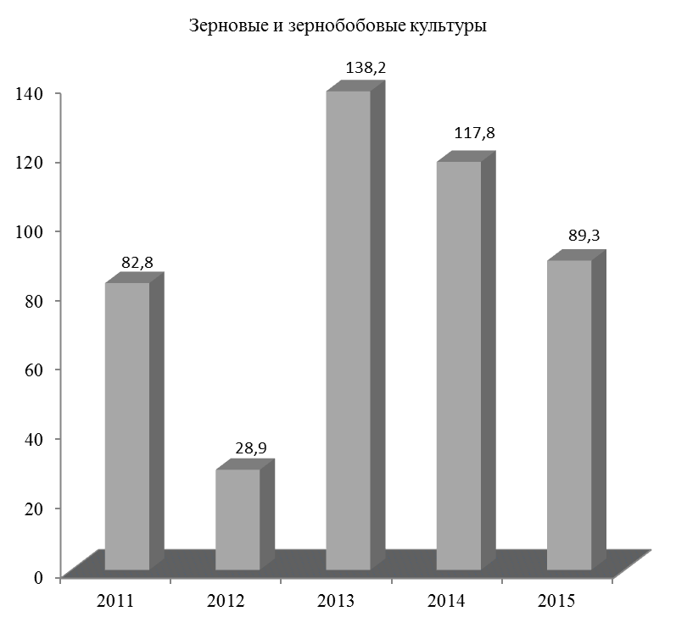
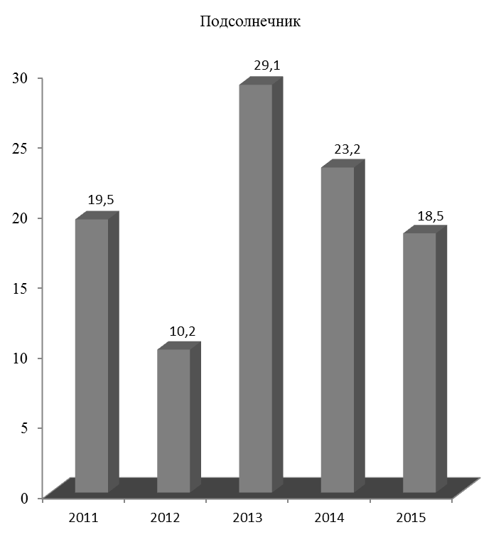

8.10. УРОЖАЙНОСТЬ ОСНОВНЫХ СЕЛЬСКОХОЗЯЙСТВЕННЫХ КУЛЬТУР
(в весе после доработки; центнеров с одного гектара уборочной площади)

 | 2011 | 2012 |  | 2013 |  | 2014 |  | 2015
В хозяйствах всех категорий (без хозяйств населения)

Зерновые и зернобобовые культуры | 36,9 |  | 15,6 |  | 50,4 |  | 41,9 |  | 30,3
в том числе:  пшеница озимая | 35,9 |  | 17,3 |  | 43,9 |  | 43,9 |  | 34,4
рожь озимая | - |  | 18,1 |  | 17,0 |  | - |  | -
ячмень озимый | 26,0 |  | 13,6 |  | 33,3 |  | 36,6 |  | 29,3
пшеница яровая | - |  | 18,0 |  | - |  | 28,6 |  | 18,2
ячмень яровой | 20,4 |  | 13,7 |  | 25,6 |  | 22,2 |  | 20,4
овес | 14,6 |  | 18,0 |  | 19,5 |  | 29,2 |  | 25,0
кукуруза на зерно | 51,9 |  | 12,0 |  | 75,9 |  | 47,5 |  | 26,0
гречиха | 9,6 |  | 2,1 |  | 19,4 |  | 3,9 |  | 1,0
зернобобовые | 9,4 |  | 4,8 |  | 12,2 |  | 24,3 |  | 13,5
из них горох | 9,6 |  | 4,8 |  | 12,2 |  | 24,3 |  | 13,5
прочие | 25,5 |  | 11,7 |  | 33,9 |  | 31,8 |  | 31,6
Подсолнечник | 19,0 |  | 11,1 |  | 21,0 |  | 19,5 |  | 14,8
Рапс | 16,9 |  | 3,4 |  | 17,2 |  | 27,5 |  | 5,7
Лён | 9,0 |  | - |  | - |  | 9,9 |  | -
Соя | 9,0 |  | 4,1 |  | 19,9 |  | 12,7 |  | 7,6
Картофель | 55,8 |  | 16,4 |  | - |  | 7,5 |  | 5,0
Овощи открытого грунта | 60,6 |  | 6,5 |  | 107,4 |  | 109,5 |  | 119,7
Бахчевые культуры | 31,2 |  | 37,7 |  | 104,5 |  | 95,5 |  | 118,0
Кормовые корнеплоды | 135,0 |  | - |  | - |  | 200,0 |  | 90,9
Кукуруза на силос, сенаж  и зеленый корм | 87,7 |  | 57,3 |  | 147,8 |  | 118,0 |  | 56,9
Крестьянские (фермерские) хозяйства¹⁾

Зерновые и зернобобовые культуры | 21,5 |  | 11,1 |  | 38,6 |  | 39,8 |  | 29,4
в том числе:  пшеница озимая | 24,1 |  | 12,9 |  | 37,1 |  | 42,4 |  | 34,2
рожь озимая | - |  | 18,1 |  | 17,0 |  | - |  | -
ячмень озимый | 19,3 |  | 9,0 |  | 30,6 |  | 31,5 |  | 26,1
пшеница яровая | - |  | - |  | - |  | 33,8 |  | 19,2
ячмень яровой | 17,9 |  | 11,1 |  | 29,2 |  | 35,0 |  | 28,4
овес | 10,0 |  | 10,3 |  | 17,5 |  | 27,8 |  | 25,0
кукуруза на зерно | 24,6 |  | 5,8 |  | 59,8 |  | 45,5 |  | 22,7
гречиха | 3,3 |  | 1,3 |  | - |  | - |  | -
зернобобовые | 8,7 |  | 5,0 |  | - |  | 20,0 |  | -
из них горох | 9,1 |  | 5,0 |  | - |  | 20,0 |  | -
прочие | 25,0 |  | 10,2 |  | 40,2 |  | 26,2 |  | 32,5
Подсолнечник | 13,5 |  | 7,8 |  | 21,5 |  | 20,9 |  | 15,6
Рапс | 3,2 |  | - |  | 15,0 |  | 29,5 |  | 20,0
Лён | - |  | - |  | - |  | 11,0 |  | -
Соя | 7,0 |  | 1,9 |  | 17,3 |  | - |  | 4,0
Картофель | 52,0 |  | 16,4 |  | - |  | 7,5 |  | 5,0
Овощи открытого грунта | 44,0 |  | 6,5 |  | 107,4 |  | 68,4 |  | 61,9
Бахчевые культуры | 16,5 |  | 15,4 |  | 118,8 |  | 110,5 |  | 121,9
Кормовые корнеплоды | 135,0 |  | - |  | - |  | 200,0 |  | 90,9
Кукуруза на силос, сенаж  и зеленый корм | 106,9 |  | 21,5 |  | 153,3 |  | 141,9 |  | 61,6

¹⁾ С учетом объемов продукции сельского хозяйства арендаторов.

УРОЖАЙНОСТЬ ОСНОВНЫХ СЕЛЬСКОХОЗЯЙСТВЕННЫХ КУЛЬТУР
(кроме хозяйств населения; центнеров с одного гектара)
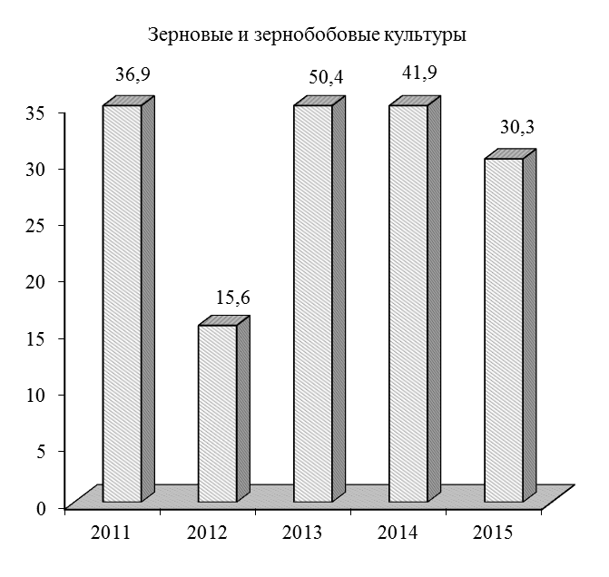
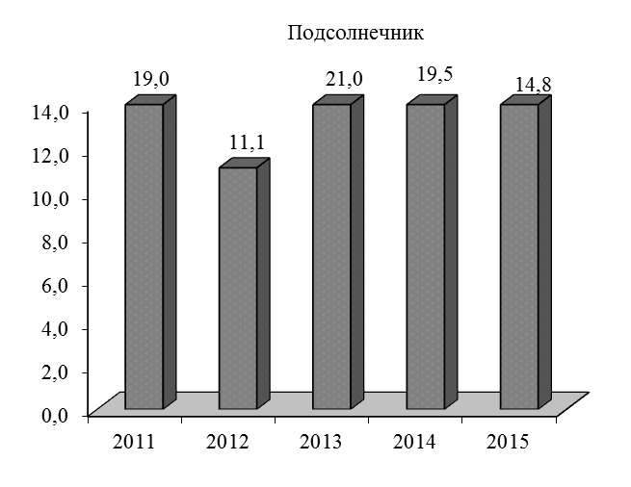
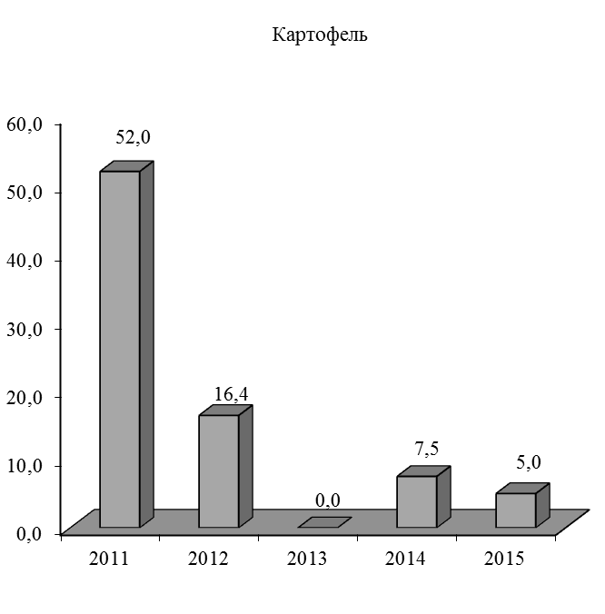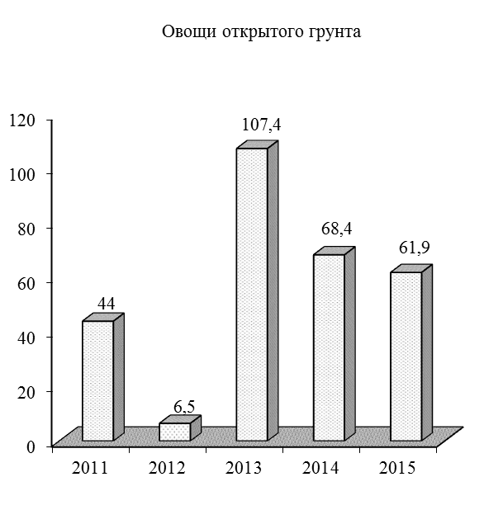

8.11. ПЛОЩАДЬ ПЛОДОВО-ЯГОДНЫХ И ВИНОГРАДНЫХ НАСАЖДЕНИЙ

(на конец года; гектаров)

 | 2011 | 2012 | 2013 | 2014 | 2015
Всего (без хозяйств населения)
Площадь плодово-ягодных насаждений | 2765 | 2687 | 2287 | 1942 | 1553
из нее в плодоносящем возрасте | 2765 | 2687 | 2282 | 1931 | 1541
Площадь виноградных насаждений | 35 | 35 | 36 | 35 | 18
из нее в плодоносящем возрасте | 17 | 34 | 34 | 35 | 18
Организации, осуществляющие сельскохозяйственное производство
Площадь плодово-ягодных насаждений | 2402 | 2340 | 1998 | 1712 | 1424
из нее в плодоносящем возрасте | 2402 | 2340 | 1998 | 1712 | 1424
Площадь виноградных насаждений | 33 | 33 | 34 | 33 | 16
из нее в плодоносящем возрасте | 16 | 33 | 33 | 33 | 16
Крестьянские (фермерские) хозяйства¹⁾
Площадь плодово-ягодных насаждений | 363 | 337 | 289 | 230 | 129
из нее в плодоносящем возрасте | 363 | 337 | 284 | 219 | 117
Площадь виноградных насаждений | 2 | 2 | 2 | 2 | 2
из нее в плодоносящем возрасте | 1 | 1 | 1 | 2 | 2

8.12. ВАЛОВОЙ СБОР И УРОЖАЙНОСТЬ ПЛОДОВ, ЯГОД И ВИНОГРАДА

 | 2011 | 2012 | 2013 | 2014 | 2015
Всего (без хозяйств населения)
Валовой сбор плодов и ягод, тонн | 140 | 431 | 321 | 177 | 115
из него с площади в плодоносящем возрасте | 140 | 431 | 321 | 177 | 115
Урожайность плодов и ягод, центнеров с 1 га площади в плодоносящем возрасте²⁾ | 0,5 | 1,6 | 1,4 | 0,9 | 0,8
Валовой сбор винограда, тонн | 6 | 5 | 7 | 7 | 9
из него с площади в плодоносящем возрасте | 6 | 5 | 7 | 7 | 9
Урожайность винограда, центнеров с 1 га  площади в плодоносящем возрасте²⁾ | 3,6 | 1,6 | 2,1 | 1,8 | 48,4
Организации, осуществляющие сельскохозяйственное производство
Валовой сбор плодов и ягод, тонн | 77 | 429 | 301 | 176 | 115
из него с площади в плодоносящем возрасте | 77 | 429 | 301 | 176 | 115
Урожайность плодов и ягод, центнеров с 1 га площади в плодоносящем возрасте²⁾ | 0,3 | 1,8 | 1,5 | 1,0 | 0,8
Валовой сбор винограда, тонн | 2 | 1 | 3 | 1 | -
из него с площади в плодоносящем возрасте | 2 | 1 | 3 | 1 | -
Урожайность винограда, центнеров с 1 га площади в плодоносящем возрасте²⁾ | 1,1 | 0,3 | 0,9 | 0,2 | -
Крестьянские (фермерские) хозяйства¹⁾
Валовой сбор плодов и ягод, тонн | 63 | 2 | 20 | 1 | -
из него с площади в плодоносящем возрасте | 63 | 2 | 20 | 1 | -
Урожайность плодов и ягод, центнеров с 1 га площади в плодоносящем возрасте²⁾ | 1,7 | 0,1 | 0,7 | 0,0 | -
Валовой сбор винограда, тонн | 4 | 4 | 4 | 6 | 9
из него с площади в плодоносящем возрасте | 4 | 4 | 4 | 6 | 9
Урожайность винограда, центнеров с 1 га площади в плодоносящем возрасте²⁾ | 37,5 | 37,5 | 35,2 | 27,3 | 48,4
- С учетом объемов продукции сельского хозяйства арендаторов.
- С 2014 г. – урожайность с 1 га фактически убранной площади.

8.13. ПОГОЛОВЬЕ СКОТА И ПТИЦЫ
(на 1 января; голов)

 | 2012 | 2013 | 2014 | 2015 | 2016
Крупный рогатый скот – всего | 7311 | 6591 | 6547 | 6600 | 6333
в том числе:
организации, осуществляющие сельскохозяйственное производство | 3757 | 3235 | 2915 | 2890 | 2725
крестьянские (фермерские) хозяйства | 20 | 21 | 207 | 193 | 145
хозяйства населения | 3534 | 3335 | 3425 | 3517 | 3463
из него коровы | 3559 | 3297 | 3253 | 3246 | 3327
в том числе:
организации, осуществляющие сельскохозяйственное производство | 1171 | 948 | 904 | 908 | 929
крестьянские (фермерские) хозяйства | 4 | 6 | 99 | 105 | 80
хозяйства населения | 2384 | 2343 | 2250 | 2233 | 2318
Свиньи – всего | 10234 | 8219 | 6297 | 6837 | 6475
в том числе:
организации, осуществляющие сельскохозяйственное производство | 5865 | 5413 | 3507 | 3135 | 2971
крестьянские (фермерские) хозяйства | 6 | - | 34 | 90 | 20
хозяйства населения | 4363 | 2806 | 2756 | 3612 | 3484
Овцы – всего | 2043 | 1455 | 1369 | 1365 | 1511
в том числе:
организации, осуществляющие сельскохозяйственное производство | 1733 | 1016 | 734 | 600 | 764
крестьянские (фермерские) хозяйства | - | - | 172 | 315 | 323
хозяйства населения | 310 | 439 | 463 | 450 | 424
Козы - всего | 2749 | 2389 | 2172 | 2038 | 1925
в том числе:
организации, осуществляющие сельскохозяйственное производство | 315 | 172 | 71 | 3 | 2
крестьянские (фермерские) хозяйства | - | - | - | 56 | 56
хозяйства населения | 2434 | 2217 | 2101 | 1979 | 1867
Птица – всего | 76151 | 63147 | 69077 | 68555 | 58778
в том числе:
организации, осуществляющие сельскохозяйственное производство | 1014 | 1979 | 3555 | 2683 | 653
крестьянские (фермерские) хозяйства | 15 | - | - | - | -
хозяйства населения | 75122 | 61168 | 65522 | 65872 | 58125
из нее куры несушки | 47840 | 38684 | 42139 | 44073 | 34961
в том числе:
организации, осуществляющие сельскохозяйственное производство | 544 | 555 | - | 320 | 99
крестьянские (фермерские) хозяйства | - | - | - | - | -
хозяйства населения | 47296 | 38129 | 42139 | 43753 | 34862

ДИНАМИКА ПОГОЛОВЬЯ СКОТА
(по хозяйствам всех категорий; на 1 января; тысяч голов)

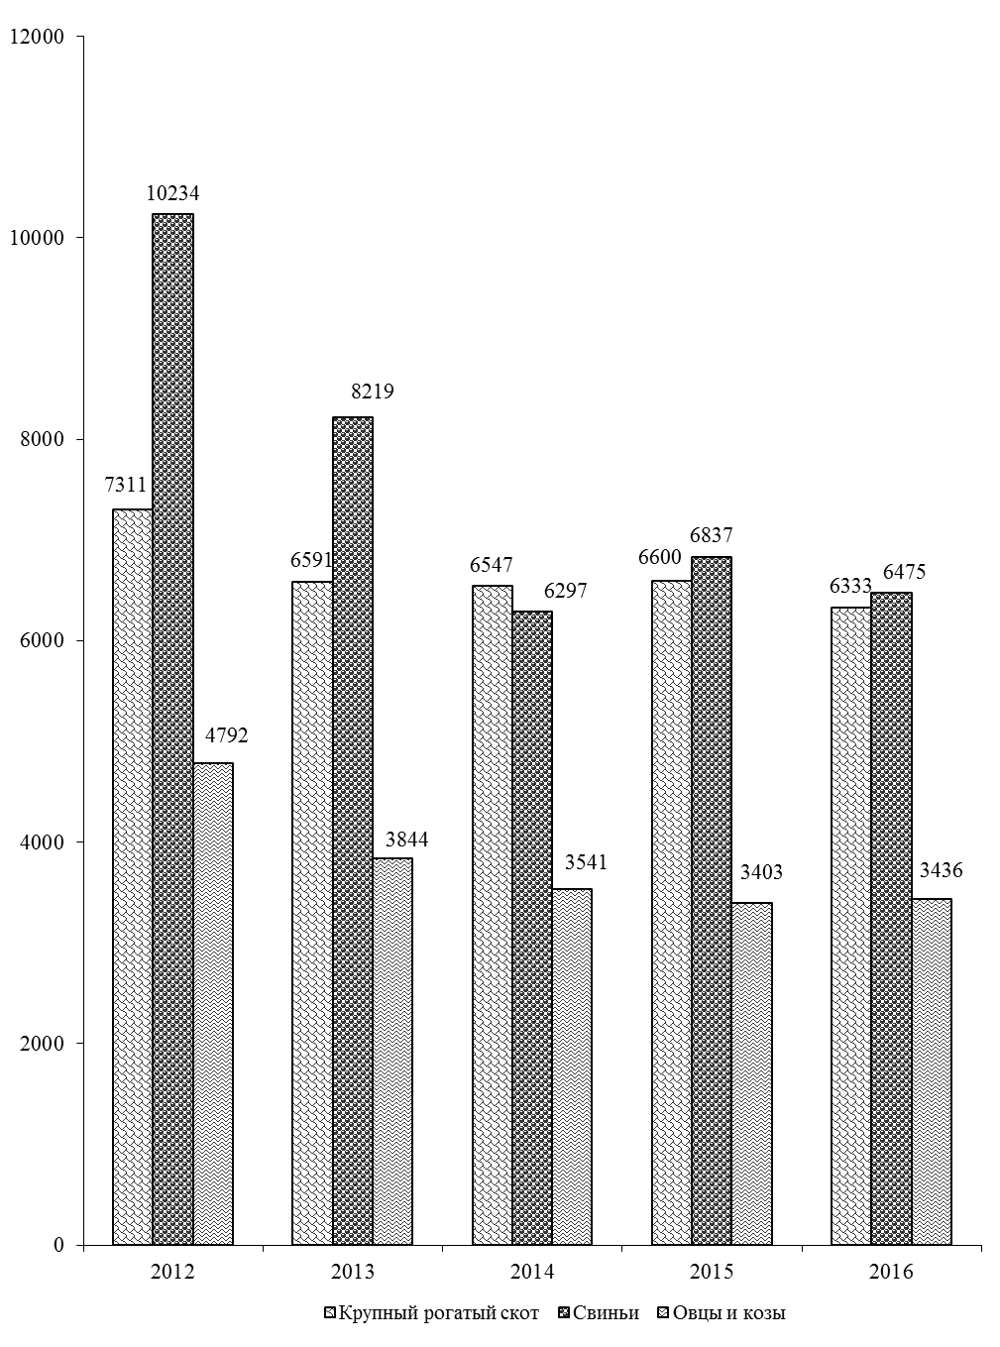

8.14. ПРОИЗВОДСТВО ОСНОВНЫХ ВИДОВ ПРОДУКЦИИ ЖИВОТНОВОДСТВА

 | 2011 | 2012 | 2013 | 2014 | 2015
Всего (без хозяйств населения)
Продукция выращивания скота  и птицы (в живом весе), тонн | 936,0 | 877,1 | 732,1 | 670,3 | 537,7
Реализация на убой скота и птицы (в живом весе), тонн | 1032,8 | 1118,4 | 959,3 | 734,2 | 679,8
Молоко – всего, тонн | 4298,5 | 4129,6 | 3707,8 | 4372,8 | 4361,4
из него коровье | 4273,7 | 4119,7 | 3695,3 | 4361,0 | 4347,5
Яйца – всего, тыс. шт. | 35,9 | 40,1 | 37,0 | 21,5 | 4,9
из них куриные | 35,9 | 39,3 | 37,0 | 21,5 | 4,9
Шерсть (в физическом весе), ц | 12,4 | 9,0 | 10,4 | 8,0 | 9,4
Организации, осуществляющие сельскохозяйственное производство
Продукция выращивания скота  и птицы (в живом весе), тонн | 931,5 | 872,1 | 714,0 | 629,9 | 513,2
Реализация на убой скота и птицы (в живом весе), тонн | 1025,4 | 1113,4 | 951,0 | 716,2 | 642,7
Молоко – всего, тонн | 4292,5 | 4104,4 | 3458,0 | 3991,4 | 4012,9
из него коровье | 4267,7 | 4094,5 | 3450,0 | 3991,4 | 4012,9
Яйца – всего, тыс. шт. | 35,9 | 40,1 | 37,0 | 21,5 | 4,9
из них куриные | 35,9 | 39,3 | 37,0 | 21,5 | 4,9
Шерсть (в физическом весе), ц | 12,4 | 9,0 | 4,0 | - | -
Крестьянские (фермерские) хозяйства¹⁾
Продукция выращивания скота  и птицы (в живом весе), тонн | 4,5 | 5,0 | 18,1 | 40,4 | 24,5
Реализация на убой скота и птицы (в живом весе), тонн | 7,4 | 5,0 | 8,3 | 18,0 | 37,1
Молоко – всего, тонн | 6,0 | 25,2 | 249,8 | 381,4 | 348,5
из него коровье | 6,0 | 25,2 | 245,3 | 369,6 | 334,6
Шерсть (в физическом весе), ц | - | - | 6,4 | 8,0 | 9,4
¹⁾ С учетом объемов продукции сельского хозяйства арендаторов.

8.15. ПРОДУКТИВНОСТЬ СКОТА И ПТИЦЫ²⁾

(в организациях, осуществляющих сельскохозяйственное производство)

 | 2011 | 2012 | 2013 | 2014 | 2015
Среднесуточный привес, граммов:
крупного рогатого скота | 438 | 419 | 343 | 414 | 316
свиней | 263 | 265 | 271 | 256 | 249
Среднегодовой надой молока на одну корову, кг | 3635 | 3859 | 3766 | 4260 | 4297
Среднегодовая яйценоскость кур-несушек, штук | 54 | 97 | 153 | 158 | 52
Среднегодовой настриг шерсти с одной овцы (в физическом весе), кг | 0,9 | 0,5 | 0,4 | - | -

²⁾ С 2013 г. – с учетом субъектов малого предпринимательства.

ДИНАМИКА ПРОИЗВОДСТВА ОСНОВНЫХ ПРОДУКТОВ ЖИВОТНОВОДСТВА

(без хозяйств населения)
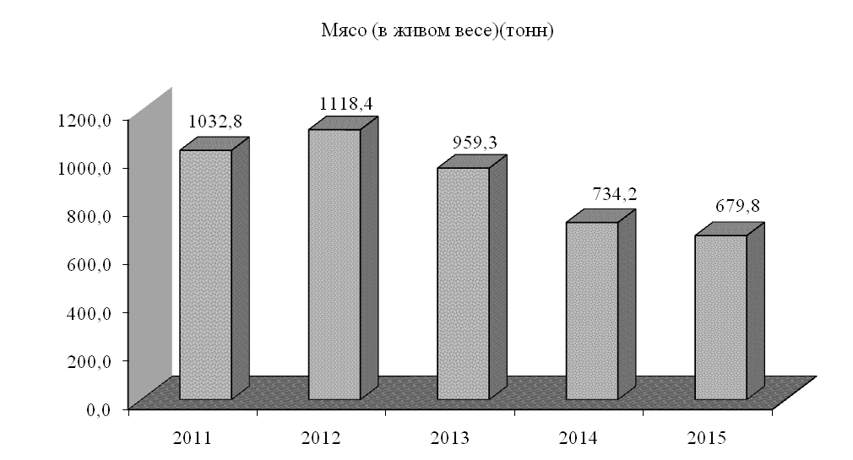

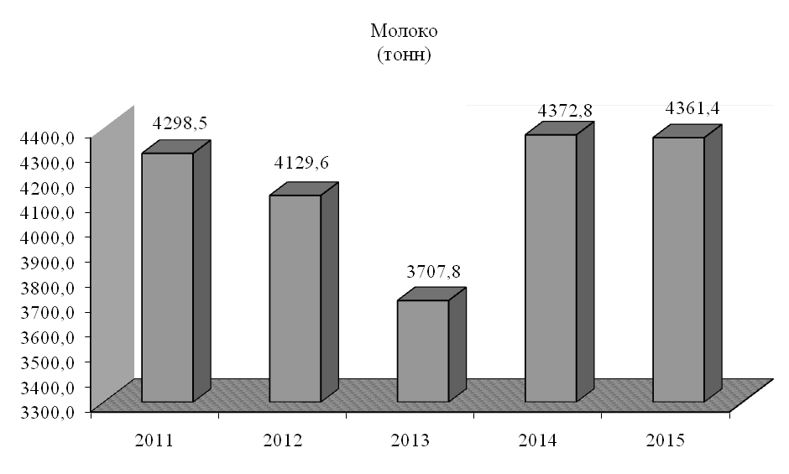
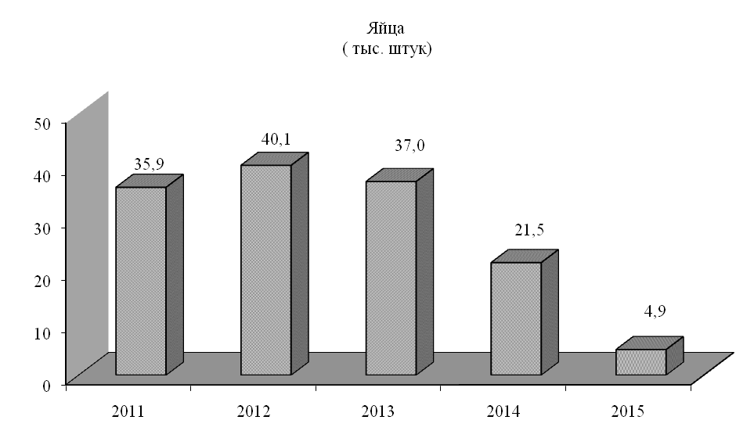

9. ИНВЕСТИЦИОННАЯ ДЕЯТЕЛЬНОСТЬ

Инвестиции в основной капитал, учитываемые в текущих ценах, включают затраты на создание новых и реконструкцию действующих промышленных, сельскохозяйственных, транспортных, торговых и других организаций, затраты на жилищное и культурно-бытовое строительство.
К инвестициям в основной капитал относятся затраты на строительные работы всех видов; затраты по монтажу оборудования; на приобретение оборудования, требующего и не требующего монтажа, предусмотренного в сметах на строительство; на приобретение производственного инструмента и хозяйственного инвентаря, включаемых в сметы на строительство; на приобретение машин и оборудования, не входящих в сметы на строительство; на прочие капитальные работы и затраты.
Данные по отраслям промышленности, сельскому хозяйству, лесному хозяйству, строительству, транспорту, связи, торговле и общественному питанию, материально-техническому снабжению и сбыту, заготовкам, информационно-вычислительному обслуживанию показаны только по объектам производственного назначения; инвестиции в жилищное, коммунальное, культурно-бытовое и другое непроизводственное строительство отражаются по соответствующим непроизводственным отраслям.
Ввод в действие основных средств учитывается в текущих ценах соответствующих лет и включает стоимость законченных строительством и вводимых в действие в отчетном периоде зданий и сооружений производственного и непроизводственного назначения; стоимость введенного в действие оборудования, машин, транспортных средств всех видов (требующего и не требующего монтажа, входящих и не входящих в сметы на строительство); стоимость инструмента, инвентаря и других предметов, зачисляемых в основные фонды; стоимость многолетних насаждений (садов); стоимость работ по орошению и осушению земель; капитальные затраты по улучшению земель и другие затраты, связанные с увеличением стоимости основных средств.
В объем подрядных работ включаются работы по новому строительству, реконструкции, расширению, техническому перевооружению, работы по капитальному и текущему ремонту, другие подрядные работы.
Данные по инвестициям в основной капитал приведены в текущих ценах, темпы роста (снижения) рассчитаны в сопоставимой оценке.

9.1. ОСНОВНЫЕ ПОКАЗАТЕЛИ ПО ИНВЕСТИЦИЯМ В ОСНОВНОЙ КАПИТАЛ
(без субъектов малого предпринимательства)

 | 2011 | 2012 | 2013 | 2014 | 2015
Ввод в действие основных средств, тыс. руб. | 83125 | 147080 | 85156 | 81862 | 63261
Инвестиции в основной капитал, тыс. руб. | 76868 | 88433 | 88674 | 101156 | 62097
в том числе по объектам:
производственного назначения | 67851 | 79020 | 68133 | 65794 | 37324
непроизводственного назначения | 9017 | 9413 | 20541 | 35362 | 24773

9.2. ИНВЕСТИЦИИ В ОСНОВНОЙ КАПИТАЛ ПО ФОРМАМ СОБСТВЕННОСТИ
(без субъектов малого предпринимательства)

 | 2011 | 2012 | 2013 | 2014 | 2015
Тысяч рублей
Инвестиции в основной капитал – всего | 76868 | 88433 | 88674 | 101156 | 62097
в том числе по формам собственности:
государственная | 1492 | 1399 | 9798 | 37444 | 4140
муниципальная | 8501 | 8213 | 12175 | 8444 | 22820
частная | 66875 | 78821 | 66701 | 55268 | 35137
В процентах к итогу
Инвестиции в основной капитал – всего | 100 | 100 | 100 | 100 | 100
в том числе по формам собственности:
государственная | 1,9 | 1,6 | 11,0 | 37,0 | 6,7
муниципальная | 11,1 | 9,3 | 13,7 | 8,4 | 36,7
частная | 87,0 | 89,1 | 75,3 | 54,6 | 56,6

9.3. ИНВЕСТИЦИИ В ОСНОВНОЙ КАПИТАЛ ПО ИСТОЧНИКАМ ФИНАНСИРОВАНИЯ
(без субъектов малого предпринимательства)

 | 2011 | 2012 | 2013 | 2014 | 2015
Тысяч рублей
Инвестиции в основной капитал – всего | 76868 | 88433 | 88674 | 101156 | 62097
в том числе финансируемые за счет:
республиканского бюджета | 482 | 410 | 501 | 8229 | 1695
местного бюджета | 6822 | 7062 | 6344 | 6056 | 5260
собственных средств организаций | 57170 | 75495 | 68808 | 58269 | 36938
прочих источников | 12394 | 5466 | 13021 | 28602 | 18204
В процентах к итогу
Инвестиции в основной капитал – всего | 100 | 100 | 100 | 100 | 100
в том числе финансируемые за счет:
республиканского бюджета | 0,6 | 0,5 | 0,6 | 8,1 | 2,7
местного бюджета | 8,9 | 8,0 | 7,1 | 6,0 | 8,5
собственных средств организаций | 74,4 | 85,4 | 77,6 | 57,6 | 59,5
прочих источников | 16,1 | 6,1 | 14,7 | 28,3 | 29,3

9.4. ТЕХНОЛОГИЧЕСКАЯ СТРУКТУРА ИНВЕСТИЦИЙ В ОСНОВНОЙ КАПИТАЛ
(без субъектов малого предпринимательства; в процентах к итогу)

 | 2011 | 2012 | 2013 | 2014 | 2015
Инвестиции в основной капитал –  всего | 100 | 100 | 100 | 100 | 100
в том числе на:
строительно-монтажные работы | 33,2 | 41,1 | 39,8 | 52,8 | 57,6
оборудование, инструменты, инвентарь | 63,5 | 57,4 | 58,5 | 45,9 | 33,2
прочие работы и затраты | 3,3 | 1,5 | 1,7 | 1,3 | 9,2

9.5. СТРУКТУРА ИНВЕСТИЦИЙ В ОСНОВНОЙ КАПИТАЛ ПО ОБЪЕКТАМ ПРОИЗВОДСТВЕННОГО И НЕПРОИЗВОДСТВЕННОГО НАЗНАЧЕНИЯ
(без субъектов малого предпринимательства; в процентах к итогу)

 | 2011 | 2012 | 2013 | 2014 | 2015
Инвестиции в основной капитал –  всего | 100 | 100 | 100 | 100 | 100
в том числе по объектам:
производственного назначения | 88,3 | 89,4 | 76,8 | 65,0 | 60,1
непроизводственного назначения | 11,7 | 10,6 | 23,2 | 35,0 | 39,9

9.6. ИНВЕСТИЦИИ В ОСНОВНОЙ КАПИТАЛ ПО ОСНОВНЫМ ОТРАСЛЯМ ЭКОНОМИКИ
(без субъектов малого предпринимательства; в процентах к итогу)

 | 2011 | 2012 | 2013 | 2014 | 2015
Тысяч рублей
Инвестиции в основной капитал –  всего | 76868 | 88433 | 88674 | 101156 | 62097
в том числе:
промышленность | 25364 | 47797 | 36580 | 28300 | 18097
сельское хозяйство | 39297 | 23971 | 23947 | 22503 | 12946
транспорт и связь | 877 | 1657 | 1353 | 2913 | 410
строительство | 1215 | 989 | 572 | 8261 | 4078
жилищное строительство | 33 | 3020 | 4340 | 2424 | 7831
прочие отрасли | 10082 | 10999 | 21882 | 36755 | 18735
В процентах к итогу
Инвестиции в основной капитал –  всего | 100 | 100 | 100 | 100 | 100
в том числе:
промышленность | 33,0 | 54,1 | 41,3 | 28,0 | 29,1
сельское хозяйство | 51,1 | 27,1 | 27,0 | 22,2 | 20,8
транспорт и связь | 1,1 | 1,9 | 1,5 | 2,9 | 0,7
строительство | 1,6 | 1,1 | 0,6 | 8,2 | 6,6
жилищное строительство | 0,1 | 3,4 | 4,9 | 2,4 | 12,6
прочие отрасли | 13,1 | 12,4 | 24,7 | 36,3 | 30,2

9.7. ОСНОВНЫЕ ПОКАЗАТЕЛИ ДЕЯТЕЛЬНОСТИ ОРГАНИЗАЦИЙ,
ОСУЩЕСТВЛЯЮЩИХ ПОДРЯДНЫЕ РАБОТЫ
(без субъектов малого предпринимательства)

 | 2011 | 2012 | 2013 | 2014 | 2015
Число организаций | 5 | 6 | 5 | 3 | 3
Объем подрядных работ, выполненных собственными силами организаций,  тыс. руб. - всего | 54554 | 41657 | 36716 | 67603 | 40892
в том числе по формам собственности:
государственная | 8106 | 5078 | 4971 | 20526 | 16863
частная | 46448 | 36579 | 31745 | 47077 | 24029

9.8. СТРУКТУРА ОБЪЕМА ПОДРЯДНЫХ РАБОТ ПО ФОРМАМ СОБСТВЕННОСТИ
(без субъектов малого предпринимательства; в процентах к итогу)

 | 2011 | 2012 | 2013 | 2014 | 2015
Объем подрядных работ, выполненных  собственными силами организаций – всего | 100 | 100 | 100 | 100 | 100
в том числе по формам собственности:
государственная | 14,9 | 12,2 | 13,5 | 30,4 | 41,2
частная | 85,1 | 87,8 | 86,5 | 69,6 | 58,8

9.9. НЕЗАВЕРШЕННОЕ СТРОИТЕЛЬСТВО
(без субъектов малого предпринимательства; на конец года)

 | 2011 | 2012 | 2013 | 2014 | 2015
Незавершенное строительство,  тыс. руб. - всего | 139602 | 85645 | 91780 | 108294 | 83093
в том числе:
производственного назначения | 112761 | 56336 | 61992 | 57124 | 36507
непроизводственного назначения | 26841 | 29309 | 29788 | 51170 | 46586

9.10. СТРУКТУРА НЕЗАВЕРШЕННОГО СТРОИТЕЛЬСТВА
(без субъектов малого предпринимательства; на конец года; в процентах к итогу)

 | 2011 | 2012 | 2013 | 2014 | 2015
Незавершенное строительство - всего | 100 | 100 | 100 | 100 | 100
в том числе:
производственного назначения | 80,8 | 65,8 | 67,5 | 52,8 | 43,9
непроизводственного назначения | 19,2 | 34,2 | 32,5 | 47,2 | 56,1

9.11. ИНВЕСТИЦИИ В ОСНОВНОЙ КАПИТАЛ ПО ИСТОЧНИКАМ ФИНАНСИРОВАНИЯ
(субъекты малого предпринимательства, некоммерческие организации)

 | 2011 | 2012 | 2013 | 2014 | 2015
Тысяч рублей
Ввод в действие основных средств | 5129 | 13070 | 21880 | 53435 | 27552
Инвестиции в основной капитал – всего | 6604 | 14454 | 20233 | 64852 | 26620
из них финансируемые за счет собственных средств организаций | 6600 | 13985 | 18000 | 58389 | 23530
В процентах к итогу
Инвестиции в основной капитал – всего | 100 | 100 | 100 | 100 | 100
из них финансируемые за счет собственных средств организаций | 100,0 | 97,0 | 89,0 | 90,0 | 88,0

9.12. ИНВЕСТИЦИИ В ОСНОВНОЙ КАПИТАЛ ПО ОСНОВНЫМ ОТРАСЛЯМ ЭКОНОМИКИ
(субъекты малого предпринимательства, некоммерческие организации)

 | 2011 | 2012 | 2013 | 2014 | 2015
Тысяч рублей
Инвестиции в основной капитал – всего | 6604 | 14454 | 20233 | 64852 | 26620
в том числе:  промышленность | 2114 | 1105 | 371 | 1096 | 1430
сельское хозяйство | 474 | 5819 | 9946 | 40832 | 19690
транспорт и связь | 282 | 1094 | 11 | 37 | 814
строительство | 124 | 31 | 1647 | 698 | 557
торговля и общепит | 2585 | 2105 | 5434 | 3131 | 1629
операции с недвижимым имуществом | 332 | 2 | 229 | 7180 | 165
отдых и туризм (физкультура) | 6 | - | - | - | -
прочие отрасли | 687 | 4298 | 2595 | 11878 | 2335
В процентах к итогу
Инвестиции в основной капитал – всего | 100 | 100 | 100 | 100 | 100
в том числе:  промышленность | 32,0 | 7,6 | 1,8 | 1,7 | 5,4
сельское хозяйство | 7,2 | 40,3 | 49,2 | 63,0 | 74,0
транспорт и связь | 4,3 | 7,6 | 0,1 | 0,1 | 3,0
строительство | 1,9 | 0,2 | 8,1 | 1,1 | 2,1
торговля и общепит | 39,1 | 14,6 | 26,9 | 4,8 | 6,1
операции с недвижимым имуществом | 5,0 | 0,0 | 1,1 | 11,1 | 0,6
отдых и туризм (физкультура) | 0,1 | - | - | - | -
прочие отрасли | 10,4 | 29,7 | 12,8 | 18,3 | 8,8

10. ТРАНСПОРТ И СВЯЗЬ

В разделе представлены данные о работе транспорта и деятельности организаций связи.
Транспорт, как вид хозяйственной деятельности, подразделяется на транспорт общего и необщего пользования.
Транспорт общего пользования удовлетворяет потребности всех отраслей экономики и населения в перевозках грузов и пассажиров, перемещая различные виды продукции между производителями и потребителями, осуществляет общедоступное транспортное обслуживание населения.
Транспорт необщего пользования (ведомственный) перевозит преимущественно грузы и пассажиров своей организации или своего министерства, ведомства.
Объем перевезенных грузов по всем видам транспорта общего пользования, кроме автомобильного, показан по моменту отправления, на автомобильном транспорте – по моменту прибытия грузов. Отправление грузов в тоннах исчисляется как вес всех отправок грузов, включая тару.
Грузооборот характеризует объем выполненной работы по перевозке грузов и определяется как сумма произведений веса каждой партии перевезенных грузов в тоннах на расстояние их перевозки в километрах.
На автомобильном транспорте – отправление пассажиров исчисляется как сумма всех пассажиров, отправленных автотранспортом по внутренним (включая городские перевозки) и по международным сообщениям, независимо от применяемого тарифа.
Пассажирооборот характеризует объем выполненной работы по перевозке пассажиров с учетом расстояний, на которые были перевезены пассажиры, определяется как сумма произведений количества отправленных пассажиров на расстояние их перевозки.
На автомобильном транспорте пассажирооборот автобусов исчисляется как сумма произведений числа пассажиров, отправленных на внутреннем и междугородном сообщениях, на тарифное расстояние их перевозки. Пассажирооборот троллейбусов определяется как произведение количества пассажиров на среднее расстояние поездки пассажира.
Автомобильные дороги общего пользования – внегородские автомобильные дороги, предназначенные для удовлетворения потребностей в автомобильных перевозках населения, экономики Приднестровской Молдавской Республики.
Услуги связи – продукт деятельности по приему, обработке, передаче и доставке почтовых отправлений или сообщений электросвязи.
Сеть связи общего пользования – составная часть взаимоувязанной сети связи, открытая для пользования всем физическим и юридическим лицам, в услугах которой этим лицам не может быть отказано.
Письменная корреспонденция отражает исходящий объём писем, карточек и бандеролей (простых, заказных и ценных).
Денежные переводы учитывают все исходящие денежные переводы (платные и служебные), почтовые и телеграфные.

10.1. ЭКСПЛУАТАЦИОННАЯ ДЛИНА ПУТЕЙ СООБЩЕНИЯ
(на конец года; километров)

 | 2011 | 2012 | 2013 | 2014 | 2015
Автомобильные дороги общего пользования – всего | 346 | 346 | 346 | 317 | 317
в том числе:
с твердым покрытием | 346 | 346 | 346 | 317 | 317

10.2. ПОДВИЖНОЙ СОСТАВ ПО ЕГО НАЗНАЧЕНИЮ
(на конец года; единиц)

 | 2011 | 2012 | 2013 | 2014 | 2015
Грузовой подвижной состав
Автомобили общего пользования | 66 | 59 | 47 | 48 | 38
Речные суда, включая буксиры | 20 | 20 | 17 | 17 | 16
Пассажирский подвижной состав
Автобусы общего пользования | 120 | 126 | 107 | 103 | 104
Легковые служебные автомобили и таксомоторы | 252 | 264 | 243 | 267 | 228
из них легковые таксомоторы общего пользования | 28 | 28 | 28 | 28 | 9
Легковые автомобили в личной собственности граждан¹⁾ | 14899 | 16134 | 17710 | 19090 | 15334
Речные суда общего пользования | 3 | 3 | 3 | 3 | 1
Специальные автомобили  (включая легковые) | 180 | 162 | 137 | 123 | 128

10.3. ПЕРЕВОЗКИ ГРУЗОВ ПО ВИДАМ ТРАНСПОРТА
(тысяч тонн)

 | 2011 | 2012 | 2013 | 2014 | 2015
Транспорт – всего | 2437,5 | 3016,2 | 2456,4 | 3639,6 | 2672,2
В том числе:
транспорт общего пользования – всего | 323,7 | 236,1 | 98,8 | 1299,5 | 1045,0
из него:
автомобильный | 323,7 | 236,1 | 98,8 | 1299,5 | 1045,0
транспорт необщего пользования – всего | 2113,8 | 2780,1 | 2357,6 | 2340,1 | 1627,2
из него:
автомобильный | 1397,3 | 2141,8 | 1976,9 | 1249,6 | 756,8
железнодорожный | 716,5 | 638,3 | 380,7 | 1090,5 | 870,4
¹⁾ По данным Министерства внутренних дел ПМР.

НАЛИЧИЕ АВТОТРАНСПОРТНЫХ СРЕДСТВ
(единиц)
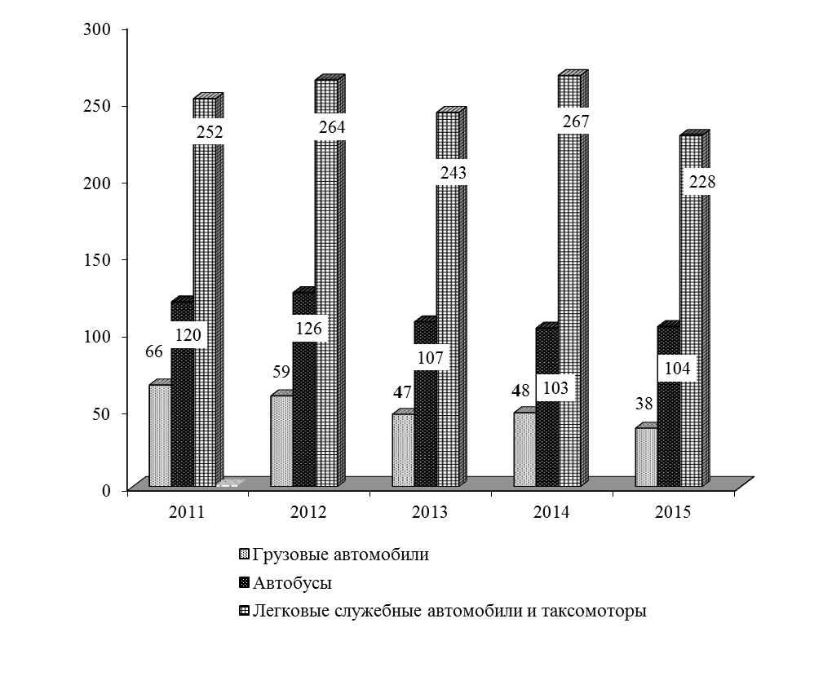

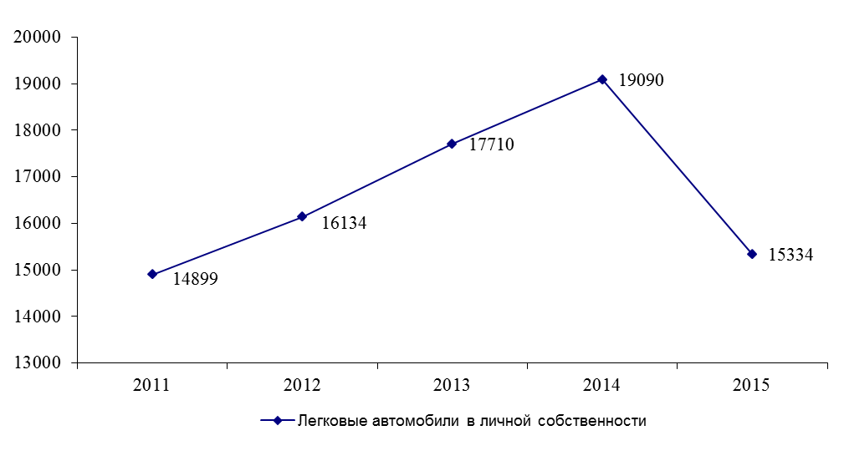

_________________________________________________________________________________________

10.4. ГРУЗООБОРОТ ПО ВИДАМ ТРАНСПОРТА
(тысяч тонно-километров)

 | 2011 | 2012 | 2013 | 2014 | 2015
Транспорт – всего | 18396,2 | 23357,3 | 18674,9 | 25390,7 | 17437,2
в том числе:
транспорт общего пользования – всего | 2186,6 | 1923,9 | 1401,8 | 9819,4 | 6555,2
из него:
автомобильный | 2186,6 | 1923,9 | 1401,8 | 9819,4 | 6555,2
транспорт необщего пользования – всего | 16209,6 | 21433,4 | 17273,1 | 15571,3 | 10882,0
из него:
автомобильный | 11993,8 | 17746,4 | 15904,5 | 6301,3 | 3482,6
железнодорожный | 4215,8 | 3687,0 | 1368,6 | 9270,0 | 7399,4

10.5. ПЕРЕВОЗКИ ПАССАЖИРОВ ПО ВИДАМ ТРАНСПОРТА ОБЩЕГО ПОЛЬЗОВАНИЯ
(тысяч человек)

 | 2011 | 2012 | 2013 | 2014 | 2015
Транспорт – всего | 3663,8 | 3462,1 | 3345,9 | 2950,2 | 2741,9
в том числе:
автомобильный | 3663,8 | 3462,1 | 3345,9 | 2950,2 | 2741,9

10.6. ПАССАЖИРООБОРОТ ПО ВИДАМ ТРАНСПОРТА ОБЩЕГО ПОЛЬЗОВАНИЯ
(тысяч пассажиро-километров)

 | 2011 | 2012 | 2013 | 2014 | 2015
Транспорт – всего | 34938,2 | 36640,8 | 34457,2 | 29548,6 | 25130,4
в том числе:
автомобильный | 34938,2 | 36640,8 | 34457,2 | 29548,6 | 25130,4

10.7. ОСНОВНЫЕ ВИДЫ УСЛУГ СВЯЗИ¹⁾

 | 2011 | 2012 | 2013 | 2014 | 2015
Количество отправлений, тыс. шт.:
писем, карточек, бандеролей | 55,0 | 58,1 | 65,0 | 68,6 | 221,5
газет и журналов (исходящих) | … | 286,2 | 281,4 | 290,6 | 167,0
посылок | 0,5 | 0,6 | 0,8 | 0,7 | 0,7
денежных переводов | 1,2 | 1,0 | 0,9 | 0,6 | 0,6
телеграмм | 0,4 | 0,3 | 0,3 | 0,2 | 0,2
Междугородные и международные соединения абонентов местной телефонной сети, тыс. | 10141,3 | 10085,9 | 9020,8 | 7976,3 | 7240,9

10.8. ДОХОДЫ ОТ УСЛУГ СВЯЗИ¹⁾
(в текущих ценах; тысяч рублей)

 | 2011 | 2012 | 2013 | 2014 | 2015
Связь – всего | 38181,3 | 38918,6 | 35918,3 | 53510,1 | 51991,6
из нее:
почтовая | 504,8 | 547,8 | 598,3 | 655,6 | 511,2
телеграфная электросвязь, услуги по передаче данных | 124,4 | 772,0 | 1695,7 | 20694,0 | 21817,0
междугородная и международная  телефонная²⁾ | 17816,7 | 16428,5 | 13568,6 | 12283,7 | 10021,3
городская и  сельская телефонная | 16504,3 | 17328,3 | 15975,3 | 14681,8 | 14336,8
радиосвязь, радиовещание и телевидение | 3231,1 | 3842,0 | 4080,4 | 5194,8 | 5305,3
¹⁾ С 2012 г. - с учетом субъектов малого предпринимательства.
²⁾ С 2012 г. - без учета мобильной связи.

ДИНАМИКА ДОХОДОВ ОТ УСЛУГ СВЯЗИ
(в текущих ценах; тысяч рублей)
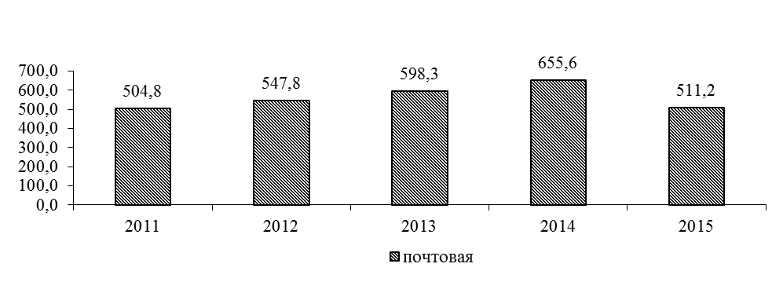

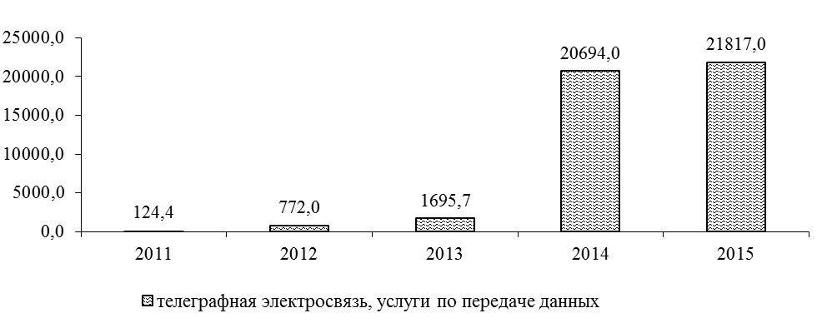
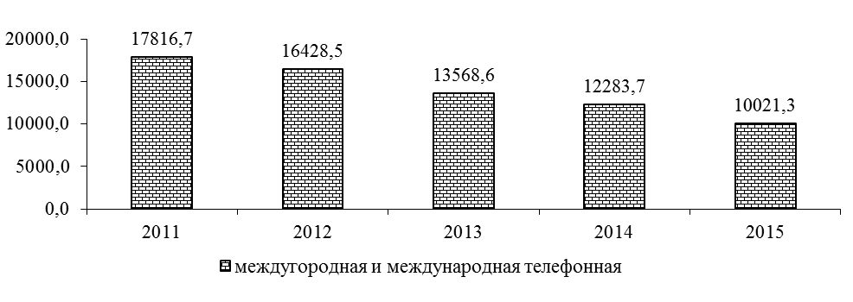
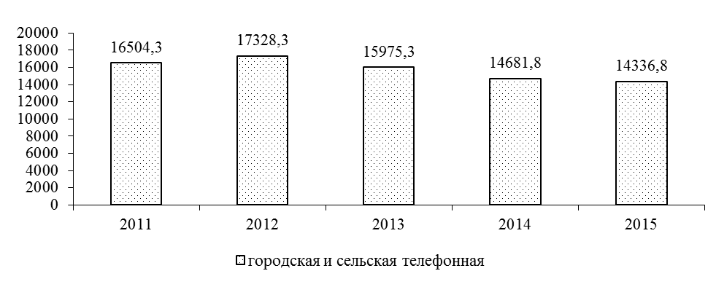

10.9. ТЕХНИЧЕСКИЕ СРЕДСТВА СВЯЗИ ОБЩЕГО ПОЛЬЗОВАНИЯ¹⁾
(на конец года; единиц)

 | 2011 | 2012 | 2013 | 2014 | 2015
Число основных телефонных аппаратов сети общего пользования – всего, тыс. | 29427 | 29572 | 29404 | 29010 | 27833
в том числе:
городской сети | 21346 | 21485 | 21330 | 20996 | 20045
сельской сети | 8081 | 8087 | 8074 | 8014 | 7788
Число основных домашних телефонных  аппаратов сети общего пользования – всего, тыс. | 27354 | 27488 | 27323 | 26913 | 25857
в том числе:
городской сети | 19572 | 19696 | 19545 | 19199 | 18364
сельской сети | 7782 | 7792 | 7778 | 7714 | 7493
Число таксофонов (включая универсальные) – всего | 21 | 16 | 15 | 14 | 14
в том числе:
городской сети | 17 | 12 | 11 | 10 | 10
сельской сети | 4 | 4 | 4 | 4 | 4
Число переговорных пунктов телефонной связи | 1 | 1 | 1 | 1 | 1
Количество абонентов сети «Интернет»,  тыс. абонентов | … | 0,2 | 0,2 | 0,2 | 0,3
¹⁾ С 2012 г. - с учетом субъектов малого предпринимательства.

11. ПОТРЕБИТЕЛЬСКИЙ РЫНОК

Раздел представляет статистику розничной торговли и потребительского рынка услуг.
Розничный товарооборот определяется как объем продажи товаров населению в торговой сети и сети общественного питания, а также физическими лицами на вещевых, смешанных и продовольственных рынках.
Розничный товарооборот торговой сети и сети общественного питания является суммой розничного товарооборота организаций государственной и негосударственной формы собственности.
Объем продажи товаров на вещевых, смешанных, продовольственных рынках определяется на основе данных статистического наблюдения.
Динамику розничного товарооборота характеризуют индексы, которые исчисляются путем деления величины товарооборота за отчетный период, в текущих и сопоставимых ценах, на товарооборот базисного периода.
Организованный сектор торговли представляет собой реализацию товаров, осуществляемую:
юридическими лицами, для которых торговая деятельность является основной – через розничную сеть и сеть общественного питания (магазины, аптеки, палатки, киоски, бензозаправочные станции, столовые, рестораны, кафе, буфеты);
юридическими лицами, для которых торговля не является основной деятельностью (реализация товаров непосредственно промышленными, сельскохозяйственными, строительными и другими организациями и учреждениями) через торговые заведения или с оплатой через свою кассу.
Неорганизованный сектор торговли представляет собой реализацию товаров физическими лицами в стихийно возникших местах или специально отведенных для торговли местах, а именно: на вещевых, смешанных, продовольственных рынках, на городских рынках сельскохозяйственной продукции.
Распределение розничного товарооборота на продовольственные и непродовольственные товары производится согласно «Товарному словарю» (номенклатура товаров, учитываемых в розничном товарообороте), разработанному Статистическим Комитетом СНГ.
Товарные запасы в днях товарооборота исчислены к товарообороту розничной сети и сети общественного питания за декабрь отчетного года.
Объем платных услуг населению представляет собой выручку производителей услуг (в том числе натуроплату в денежном выражении) в размере средств, поступивших непосредственно от граждан, которым оказаны услуги, или от организаций в уплату за оказанные их работникам услуги. Этот объем формируется на основании данных, полученных по статистическим отчетам организаций и объёма услуг, предоставленного физическими лицами, досчитанного по данным обследования розничных рынков.
В объем бытовых услуг населению включается стоимость всех услуг бытового характера, выполненных по индивидуальным заказам граждан и оплаченных ими, а также стоимость отдельных видов услуг, выполненных по заказам лечебно-профилактических и дошкольных учреждений, детских домов, школ-интернатов, интернатов и домов для престарелых и инвалидов.
В розничной торговой сети, сети общественного питания и бытового обслуживания населения учтены организации, фактически работающие на отчетную дату, а также временно (не более 6 месяцев) не работающие в связи с ремонтом, инвентаризацией и другими причинами.

11.1. ОСНОВНЫЕ ПОКАЗАТЕЛИ РОЗНИЧНОЙ ТОРГОВЛИ

 | 2011 | 2012 | 2013 | 2014 | 2015
Розничный товарооборот (оценка),  тыс. руб. | 1011460 | 1203408 | 1484663 | 1229727 | 906035
Из общего объёма розничного товарооборота:
розничная торговля | 996518 | 1187132 | 1467549 | 1211338 | 890102
общественное питание | 14942 | 16276 | 17114 | 18389 | 15933
реализовано  продовольственных товаров | 430429 | 453311 | 464420 | 437424 | 337182
реализовано  непродовольственных товаров | 581031 | 750097 | 1020243 | 792303 | 568853
организованный сектор | 664733 | 829611 | 1074924 | 837824 | 618849
неорганизованный сектор | 346727 | 373797 | 409739 | 391903 | 287186
Число организаций розничной торговли и общественного питания  (на конец года) – всего | 337 | 351 | 330 | 329 | 345
в том числе:
розничная торговля (включая палатки, киоски) | 250 | 258 | 236 | 238 | 257
торговая площадь магазинов,  тыс. м² | 23,9 | 24,3 | 21,1 | 19,3 | 21,1
общественное питание | 87 | 93 | 94 | 91 | 88
число мест, тыс. | 6,6 | 6,7 | 6,8 | 6,9 | 7,1
Товарные запасы в розничной торговле и общественном питании (без субъектов малого предпринимательства),  тыс. руб. | 28829 | 51818 | 109251 | 63654 | 46599
дней товарооборота | 21 | 23 | 24 | 40 | 44

ДИНАМИКА РОЗНИЧНОГО ТОВАРООБОРОТА
(тысяч рублей)
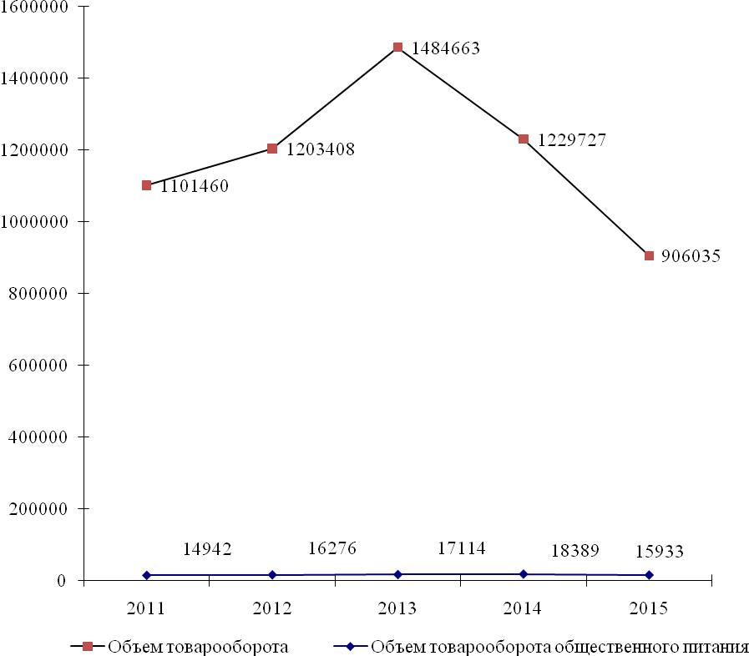

ТОВАРНАЯ СТРУКТУРА
РОЗНИЧНОГО ТОВАРООБОРОТА¹⁾
(без субъектов малого предпринимательства; в процентах к итогу)

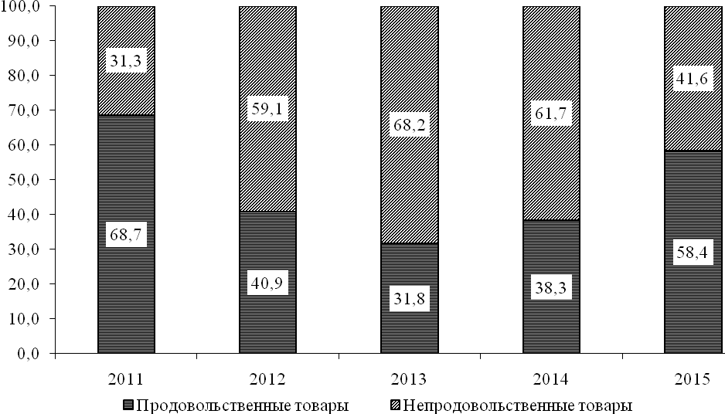

¹⁾ Без учета субъектов малого предпринимательства.

11.2. РАСПРЕДЕЛЕНИЕ РОЗНИЧНОГО ТОВАРООБОРОТА ПО ФОРМАМ СОБСТВЕННОСТИ
(в текущих ценах; тысяч рублей)

 | 2011 | 2012 | 2013 | 2014 | 2015
Розничный товарооборот (включая товарооборот общественного питания, оценка) – всего | 1011460 | 1203408 | 1484663 | 1229727 | 906035
в том числе по формам собственности:
государственная, муниципальная | 7257 | 7350 | 11334 | 9635 | 10617
негосударственная | 1004203 | 1196058 | 1473329 | 1220092 | 895418
из нее:
физические лица рынков | 346727 | 373797 | 409739 | 391903 | 287186
Розничный товарооборот общественного питания – всего | 14942 | 16276 | 17114 | 18389 | 15933
в том числе по формам собственности:
государственная, муниципальная | 1587 | 1504 | 1901 | 2184 | 2141
негосударственная | 13355 | 14772 | 15213 | 16205 | 13792

11.3. ИНДЕКСЫ РОЗНИЧНОГО ТОВАРООБОРОТА

 | Розничный  товарооборот – всего | в том числе:
 | Розничный  товарооборот – всего | розничная торговля | общественное питание
В текущих ценах
(в процентах к предыдущему году)
2011 | 140,4 | 140,8 | 120,2
2012 | 122,7 | 122,8 | 113,3
2013 | 123,9 | 124,1 | 105,2
2014 | 86,1 | 85,8 | 107,4
2015 | 73,6 | 73,4 | 85,4
В сопоставимых ценах
(в процентах к предыдущему году)
2011 | 120,3 | 120,6 | 101,6
2012 | 109,1 | 109,3 | 98,3
2013 | 118,6 | 118,9 | 97,4
2014 | 85,9 | 85,7 | 103,4
2015 | 76,0 | 75,8 | 88,4

11.4. ТОВАРНАЯ СТРУКТУРА РОЗНИЧНОГО ТОВАРООБОРОТА
(без субъектов малого предпринимательства; в процентах к итогу)

 | 2011 | 2012 | 2013 | 2014 | 2015
Всего | 100 | 100 | 100 | 100 | 100
в том числе:
продовольственные товары | 68,7 | 40,9 | 31,8 | 38,3 | 58,4
из них:
продукты питания | 60,5 | 34,1 | 27,4 | 32,3 | 49,8
алкогольные напитки | 8,2 | 6,9 | 4,4 | 6,0 | 8,6
непродовольственные товары | 31,3 | 59,1 | 68,2 | 61,7 | 41,6

11.5. СТРУКТУРА РЕАЛИЗАЦИИ ОТДЕЛЬНЫХ ВИДОВ ПРОДОВОЛЬСТВЕННЫХ ТОВАРОВ
(без субъектов малого предпринимательства; в процентах к итогу)

 | 2011 | 2012 | 2013 | 2014 | 2015
Продовольственные товары – всего | 100 | 100 | 100 | 100 | 100
в том числе:
Мясо и мясопродукты | 18,6 | 19,9 | 20,2 | 19,4 | 16,0
из них:
мясо и птица | 6,4 | 8,7 | 8,2 | 7,6 | 4,5
колбасные изделия и копчености | 11,8 | 10,8 | 11,5 | 11,3 | 11,1
Рыба и рыбопродукты | 5,3 | 5,1 | 5,1 | 4,6 | 4,4
из них:
рыба и морепродукты пищевые | 3,9 | 3,7 | 3,7 | 3,4 | 3,3
сельди | 0,4 | 0,4 | 0,4 | 0,4 | 0,4
Молоко и молочные продукты, сыр | 10,7 | 9,4 | 9,4 | 9,7 | 9,6
Жиры | 4,7 | 4,6 | 5,3 | 4,5 | 5,1
из них:
масло животное | 2,7 | 2,2 | 2,5 | 1,8 | 2,2
масло растительное | 1,4 | 1,9 | 2,2 | 1,9 | 2,1
маргариновая продукция | 0,6 | 0,5 | 0,6 | 0,7 | 0,7
Яйца | 1,1 | 1,4 | 1,6 | 1,5 | 1,8
Сахар | 3,1 | 2,2 | 1,8 | 1,8 | 1,8
Кондитерские изделия | 8,9 | 8,5 | 9,3 | 9,3 | 9,0
Хлеб и хлебобулочные изделия | 6,2 | 6,2 | 6,2 | 6,1 | 7,9
Макаронные изделия | 0,8 | 1,0 | 0,8 | 0,9 | 1,0
Крупа и бобовые | 1,2 | 1,1 | 1,2 | 1,1 | 1,3
Мука | 0,6 | 0,7 | 0,7 | 0,9 | 1,6
Консервы плодоовощные, варенье,  джем, повидло, мед | 1,5 | 1,4 | 1,4 | 1,6 | 1,4
из них:
консервы овощные | 1,3 | 1,3 | 1,2 | 1,3 | 1,1
консервы фруктово-ягодные | 0,1 | 0,1 | 0,1 | 0,3 | 0,3
Картофель, овощи, фрукты, бахча | 4,2 | 3,6 | 3,7 | 4,4 | 4,8
в том числе:
картофель | 0,4 | 0,3 | 0,4 | 0,4 | 0,4
овощи | 1,6 | 1,3 | 1,3 | 1,6 | 1,6
плоды, ягоды, виноград, бахча | 2,2 | 2,0 | 2,0 | 2,4 | 2,7
Безалкогольные напитки и мороженое | 3,2 | 4,2 | 4,1 | 3,7 | 4,5
Алкогольные напитки и пиво | 15,4 | 16,8 | 13,9 | 15,7 | 14,7
Прочие продовольственные товары | 14,5 | 13,9 | 15,3 | 14,7 | 15,1

11.6. СТРУКТУРА РЕАЛИЗАЦИИ АЛКОГОЛЬНЫХ И БЕЗАЛКОГОЛЬНЫХ НАПИТКОВ
(без субъектов малого предпринимательства; в процентах к итогу)

 | 2011 | 2012 | 2013 | 2014 | 2015
Алкогольные напитки и пиво – всего | 100 | 100 | 100 | 100 | 100
в том числе:
водка и ликеро-водочные изделия | 36,7 | 40,3 | 43,9 | 44,5 | 47,0
вино | 11,9 | 7,4 | 7,6 | 7,9 | 6,8
коньяк и коньячные напитки | 20,9 | 13,3 | 12,4 | 12,8 | 12,1
шампанское и игристые вина | 7,7 | 8,6 | 4,1 | 3,6 | 3,9
пиво | 22,8 | 30,4 | 32,0 | 31,2 | 30,2
Безалкогольные напитки и мороженое – всего | 100 | 100 | 100 | 100 | 100
в том числе:
безалкогольные напитки | 59,3 | 68,0 | 65,8 | 56,2 | 45,6
минеральная вода | 19,9 | 15,5 | 17,5 | 23,2 | 16,3
мороженое | 20,8 | 16,5 | 16,7 | 20,6 | 38,1

11.7. СТРУКТУРА РЕАЛИЗАЦИИ ОТДЕЛЬНЫХ ВИДОВ НЕПРОДОВОЛЬСТВЕННЫХ ТОВАРОВ
(без субъектов малого предпринимательства; в процентах к итогу)

 | 2011 | 2012 | 2013 | 2014 | 2015
Непродовольственные товары – всего | 100 | 100 | 100 | 100 | 100
в том числе:
Одежда, белье, меха, головные уборы | 0,0 | 0,0 | 0,0 | 0,0 | 0,1
из них одежда | 0,0 | 0,0 | 0,0 | 0,0 | 0,1
Трикотажные и чулочно-носочные изделия | 1,0 | 0,3 | 0,3 | 0,4 | 0,9
из них:
верхний трикотаж | 0,0 | 0,0 | 0,0 | 0,0 | 0,0
чулочно-носочные изделия | 1,0 | 0,3 | 0,3 | 0,4 | 0,9
Обувь | 0,0 | 0,1 | 0,0 | 0,0 | 0,1
из нее:
обувь кожаная и комбинированная | - | - | - | 0,0 | 0,1
Галантерея, мыло, синтетические моющие средства, парфюмерно-косметические товары | 14,3 | 4,4 | 2,7 | 3,5 | 8,2
из них:
мыло туалетное и хозяйственное | 1,4 | 0,5 | 0,3 | 0,4 | 0,9
синтетические моющие средства | 4,0 | 1,2 | 0,9 | 1,1 | 2,3
парфюмерно-косметические товары | 8,9 | 2,7 | 1,5 | 2,0 | 5,0
Посуда | 0,4 | 0,1 | 0,2 | 0,2 | 0,5
из нее:
фарфоро-фаянсовая и керамическая | 0,0 | 0,0 | 0,0 | 0,0 | 0,0
металлическая | 0,1 | 0,0 | 0,1 | 0,1 | 0,1
Игрушки | 0,5 | 0,2 | 0,1 | 0,1 | 0,2
Автомобили и запчасти к ним | 0,0 | 4,2 | 3,2 | 4,1 | 7,1
Ювелирные изделия | 0,7 | 0,2 | 0,1 | 0,3 | 0,5
Строительные товары | 7,8 | 1,2 | 3,1 | 4,4 | 7,2
Электротовары | 1,9 | 0,6 | 0,5 | 0,4 | 0,7
Табачные изделия | 3,1 | 1,5 | 1,4 | 2,8 | 8,1
Мебель | - | 0,1 | 0,0 | 0,0 | 0,1
Хозяйственные товары | 2,7 | 1,0 | 0,7 | 1,0 | 2,4
Товары бытовой химии | 2,6 | 0,8 | 0,6 | 0,8 | 1,9
Школьно-письменные принадлежности и канцелярские товары | 0,1 | 0,0 | 0,1 | 0,2 | 0,5
Бумажно-беловые товары | - | - | 0,4 | 0,5 | 1,3
Бензин | 24,0 | 35,4 | 21,9 | 18,1 | 20,0
Прочие непродовольственные товары | 40,9 | 50,0 | 64,7 | 63,1 | 40,2

СЕТЬ ОРГАНИЗАЦИЙ РОЗНИЧНОЙ ТОРГОВЛИ
И ОБЩЕСТВЕННОГО ПИТАНИЯ
(единиц)
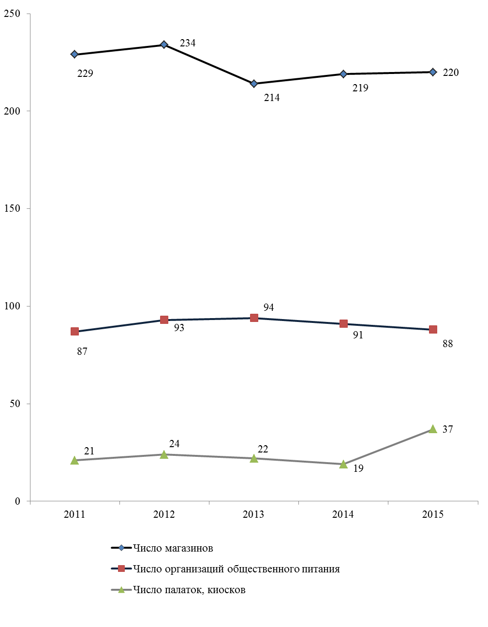

11.8. СЕТЬ ОРГАНИЗАЦИЙ РОЗНИЧНОЙ ТОРГОВЛИ
(на конец года)

 | 2011 | 2012 | 2013 | 2014 | 2015
Число магазинов | 229 | 234 | 214 | 219 | 220
их торговая площадь, тыс. м² | 23,9 | 24,3 | 21,1 | 19,3 | 21,1
в том числе:
государственная, муниципальная торговля
число магазинов | - | - | 1 | 3 | 5
торговая площадь, тыс. м² | - | - | 0,0 | 0,5 | 0,2
негосударственная торговля
число магазинов | 229 | 234 | 213 | 216 | 215
торговая площадь, тыс. м² | 23,9 | 24,3 | 21,1 | 18,8 | 20,9
Число палаток, киосков | 21 | 24 | 22 | 19 | 37
в том числе:
государственная, муниципальная торговля | 4 | 5 | 6 | 5 | 24
негосударственная торговля | 17 | 19 | 16 | 14 | 13
Торговая площадь в расчете  на 1 магазин, м² | 104 | 104 | 99 | 88 | 96

11.9. СЕТЬ ОРГАНИЗАЦИЙ ОБЩЕСТВЕННОГО ПИТАНИЯ
(на конец года)

 | 2011 | 2012 | 2013 | 2014 | 2015
Число организаций общественного питания | 87 | 93 | 94 | 91 | 88
в них мест, тыс. | 6,6 | 6,7 | 6,8 | 6,9 | 7,1
в том числе:
государственная, муниципальная торговля
число организаций | 35 | 35 | 35 | 35 | 35
в них мест, тыс. | 3,5 | 3,5 | 3,5 | 3,5 | 4,0
негосударственная торговля
число организаций | 52 | 58 | 59 | 56 | 53
в них мест, тыс. | 3,1 | 3,2 | 3,2 | 3,4 | 3,1
Число мест в расчете на одну организацию общественного питания | 76 | 72 | 72 | 76 | 81

11.10. ОСНОВНЫЕ ПОКАЗАТЕЛИ
ПО ПЛАТНЫМ УСЛУГАМ НАСЕЛЕНИЮ

 | 2011 | 2012 | 2013 | 2014 |  | 2015
Общий объем платных услуг населению (в текущих ценах, оценка), тыс. руб. | 179347 | 189665 | 201903 | 225951 | 228237
в процентах к предыдущему году  (в сопоставимых ценах)  из него:  бытовые услуги населению,  тыс. руб.  в процентах к предыдущему году  (в сопоставимых ценах) | 95,2  12699  97,1 | 99,5  6081  110,7 | 100,2  7902  121,4 | 110,8  7217  87,0 | 93,7  6889  87,6
Число организаций бытового обслуживания на конец года (включая ателье, мастерские и приемные пункты при ателье), ед. | 29 | 32 | 30 | 28 | 26

11.11. РАСПРЕДЕЛЕНИЕ ОБЪЕМА ПЛАТНЫХ УСЛУГ
НАСЕЛЕНИЮ ПО ФОРМАМ СОБСТВЕННОСТИ
(в текущих ценах; тысяч рублей)

 | 2011 | 2012 | 2013 | 2014 | 2015
Общий объем платных услуг (включая объем бытовых услуг, оценка) – всего | 179347 | 189665 | 201903 | 225951 | 228237
в том числе по формам собственности:
государственная, муниципальная | 104705 | 120102 | 133412 | 145715 | 151636
негосударственная | 74642 | 69563 | 68491 | 80236 | 76601
из нее: физические лица | 8884 | 2126 | 2324 | 2439 | 2397
Общий объем бытовых услуг – всего | 12699 | 6081 | 7902 | 7217 | 6889
в том числе по формам собственности:
государственная, муниципальная | 1190 | 691 | 1296 | 1142 | 870
негосударственная | 11509 | 5390 | 6606 | 6075 | 6019
из нее физические лица | 7175 | 1080 | 1181 | 1239 | 1218

СТРУКТУРА ПЛАТНЫХ УСЛУГ НАСЕЛЕНИЮ
(без физических лиц; в процентах к итогу)
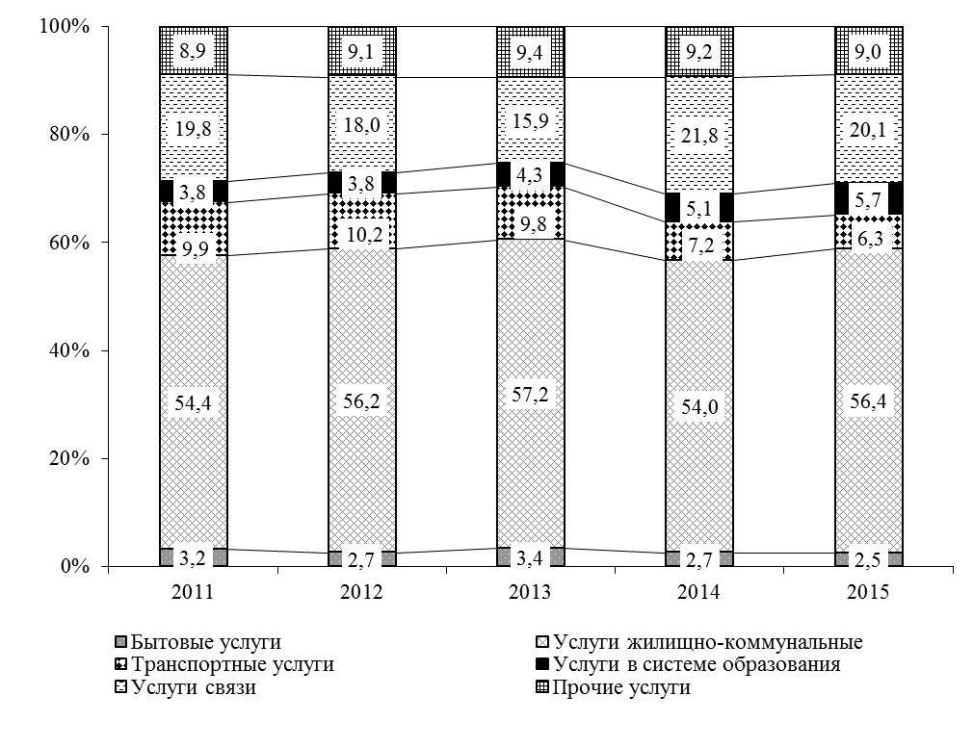
ДИНАМИКА ОБЪЕМА ПЛАТНЫХ УСЛУГ
(миллионов рублей)

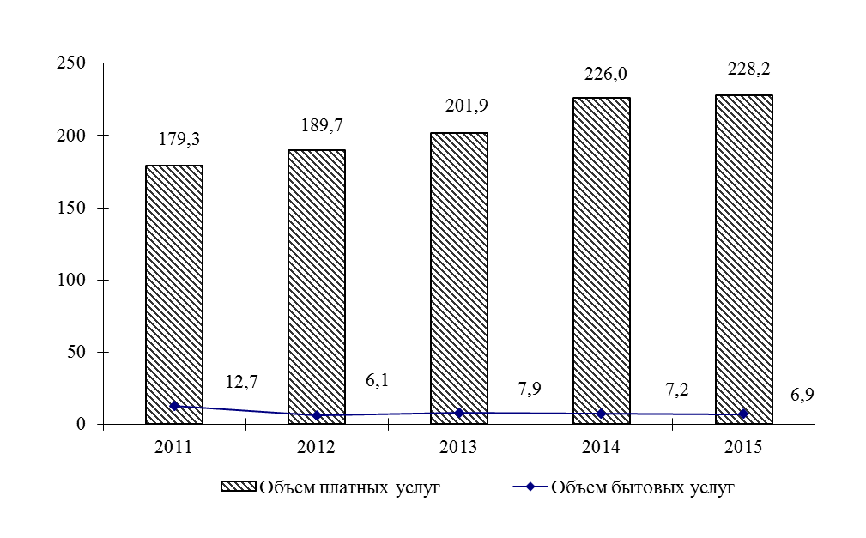
____________________________________________________________________________________________

11.12. СТРУКТУРА ПЛАТНЫХ УСЛУГ НАСЕЛЕНИЮ
(без физических лиц; в процентах к итогу)

 | 2011 | 2012 | 2013 | 2014 | 2015
Платные услуги – всего  в том числе:  бытовые  транспортные  связи  жилищно-коммунальные  услуги учреждений культуры  туристские  физической культуры и спорта  медицинские  санаторно-курортные и оздоровительные  ветеринарные  услуги правового характера, банков и прочих финансово-кредитных организаций  услуги рынков  системы образования  прочие виды платных услуг | 100  3,2  9,9  19,8  54,4  0,4  0,2  0,1  0,8  0,1  0,3  5,1  0,6  3,8  1,3 | 100  2,7  10,2  18,0  56,2  0,5  -  0,2  0,8  0,1  0,3  4,2  0,6  3,8  2,4 | 100  3,4  9,8  15,9  57,2  0,9  -  0,2  1,2  0,1  0,3  4,3  0,7  4,3  1,7 | 100  2,7  7,2  21,8  54,0  0,9  -  0,2  1,7  0,1  0,4  3,7  0,6  5,1  1,6 | 100  2,5  6,3  20,1  56,4  0,8  -  0,2  3,0  0,1  0,5  2,5  0,6  5,7  1,3

11.13. СТРУКТУРА БЫТОВЫХ УСЛУГ НАСЕЛЕНИЮ
(без физических лиц; в процентах к итогу)

 | 2011 | 2012 | 2013 | 2014 | 2015
Бытовые услуги – всего | 100 | 100 | 100 | 100 | 100
в том числе:
ремонт и техническое обслуживание бытовой радиоэлектронной аппаратуры, бытовых машин и приборов, ремонт и изготовление металлоизделий | 0,1 | 0,5 | 0,3 | 0,4 | 1,8
ремонт и техобслуживание транспортных средств, принадлежащих гражданам | 22,1 | 29,1 | 18,5 | 19,1 | 31,9
услуги прачечных | 0,0 | 0,1 | 0,0 | 0,1 | 0,0
услуги бань, душевых и саун | 6,5 | 8,3 | 7,1 | 8,8 | 6,1
услуги парикмахерских (салонов красоты) | 21,1 | 37,4 | 45,1 | 39,4 | 34,4
услуги организаций по прокату | 1,1 | 1,5 | 1,0 | 2,3 | 0,9
ритуальные услуги | 4,6 | 6,0 | 5,6 | 8,0 | 10,7
прочие виды бытовых услуг | 44,5 | 17,1 | 22,4 | 21,9 | 14,2

11.14. СТРУКТУРА РЕАЛИЗАЦИИ ОТДЕЛЬНЫХ ВИДОВ
ПРОДОВОЛЬСТВЕННЫХ ТОВАРОВ
(субъекты малого предпринимательства; в процентах к итогу)

 | 2011 | 2012 | 2013 | 2014 | 2015
Продовольственные товары – всего | 100 | 100 | 100 | 100 | 100
в том числе:
Мясо и мясопродукты | 8,8 | 9,0 | 10,1 | 13,3 | 14,5
из них:
мясо и птица | 5,1 | 5,8 | 6,7 | 9,0 | 5,8
колбасные изделия | 3,7 | 3,1 | 3,0 | 3,9 | 8,3
Рыба и рыбопродукты | 2,5 | 3,1 | 3,7 | 4,0 | 3,5
из них:
рыба и морепродукты пищевые | 2,0 | 2,3 | 2,5 | 2,5 | 2,0
сельди | 0,5 | 0,8 | 0,7 | 1,0 | 1,0
Молоко и молочные продукты, сыр | 3,3 | 4,1 | 4,0 | 4,7 | 2,7
Жиры | 2,6 | 2,6 | 2,5 | 2,7 | 2,2
из них:
масло животное | 0,8 | 0,7 | 0,6 | 0,6 | 0,5
масло растительное | 1,3 | 1,4 | 1,4 | 1,6 | 1,2
маргариновая продукция | 0,5 | 0,5 | 0,4 | 0,4 | 0,4
Яйца | 1,1 | 1,2 | 1,1 | 1,2 | 0,7
Сахар | 1,4 | 1,4 | 0,9 | 0,9 | 0,9
Кондитерские изделия | 3,3 | 2,7 | 3,3 | 2,9 | 2,2
Хлеб и хлебобулочные изделия | 13,2 | 13,2 | 10,0 | 10,2 | 7,1
Макаронные изделия | 0,9 | 0,9 | 0,7 | 0,6 | 0,7
Крупа и бобовые | 0,9 | 0,9 | 1,0 | 1,1 | 0,9
Мука | 1,1 | 1,3 | 1,1 | 1,3 | 1,4
Консервы плодоовощные, варенье, джем, повидло, мед | 0,9 | 1,3 | 1,3 | 1,0 | 1,1
из них:
консервы овощные | 0,5 | 0,5 | 0,7 | 0,5 | 0,6
консервы фруктово-ягодные | 0,3 | 0,5 | 0,5 | 0,4 | 0,4
Картофель, овощи, фрукты, бахча | 2,1 | 2,2 | 2,7 | 3,6 | 2,1
из них:
картофель | 0,7 | 0,9 | 1,2 | 1,7 | 0,8
овощи | 0,9 | 1,0 | 1,1 | 1,5 | 0,9
плоды, ягоды, виноград, бахча | 0,4 | 0,3 | 0,4 | 0,4 | 0,3
Безалкогольные напитки и мороженое | 5,8 | 5,1 | 7,6 | 5,2 | 5,0
Алкогольные напитки и пиво | 31,6 | 32,3 | 37,8 | 34,8 | 31,4
Прочие продовольственные товары | 20,5 | 19,0 | 12,2 | 12,5 | 23,6

11.15. СТРУКТУРА РЕАЛИЗАЦИИ ОТДЕЛЬНЫХ ВИДОВ
НЕПРОДОВОЛЬСТВЕННЫХ ТОВАРОВ
(субъекты малого предпринимательства; в процентах к итогу)

 | 2011 | 2012 | 2013 | 2014 | 2015
Непродовольственные товары – всего | 100 | 100 | 100 | 100 | 100
в том числе:
Ткани | 0,7 | 1,6 | 0,6 | 0,2 | 0,0
из них:
хлопчатобумажные ткани | 0,1 | 0,1 | 0,0 | - | -
Одежда, белье, меха, головные уборы | 0,2 | 0,5 | 0,2 | 0,1 | 0,0
из них одежда и бельё | 0,2 | 0,5 | 0,2 | 0,1 | 0,0
Трикотажные и чулочно-носочные изделия | 0,0 | 0,0 | 0,0 | 0,0 | 0,0
из них:
верхний трикотаж | - | - | - | 0,0 | -
Обувь | - | - | 0,0 | - | -
Галантерея, мыло, синтетические моющие средства, парфюмерно-косметические товары | 0,2 | 0,6 | 0,5 | 0,3 | 0,2
из них:
мыло туалетное и хозяйственное | 0,1 | 0,3 | 0,2 | 0,2 | 0,1
синтетические моющие средства | 0,1 | 0,1 | 0,2 | 0,1 | 0,1
парфюмерно-косметические товары | 0,0 | 0,0 | 0,1 | 0,0 | 0,0
Посуда | 0,0 | 0,1 | 0,2 | 0,0 | 0,0
из нее:
фарфоро-фаянсовая и керамическая | 0,0 | 0,1 | 0,0 | 0,0 | 0,0
металлическая | 0,0 | 0,0 | 0,0 | 0,0 | 0,0
Телерадиотовары | 0,2 | 1,1 | 0,3 | 0,2 | 0,0
Печатные издания | 0,3 | 1,4 | 0,9 | 1,0 | 0,3
Автомобили и запчасти к ним | 5,2 | 4,4 | 4,8 | 18,9 | 5,2
Вычислительная техника | 0,1 | 0,6 | 1,0 | 2,6 | 0,4
Ювелирные изделия | 0,3 | 1,0 | 0,6 | 0,7 | 0,1
Строительные товары | 3,4 | 34,2 | 3,7 | 6,1 | 1,3
Электротовары | 0,3 | 0,8 | 0,0 | 0,1 | 0,0
Табачные изделия | 0,1 | 0,7 | 2,0 | 2,1 | 0,8
Мебель | 0,2 | 1,8 | 1,3 | 2,9 | 0,3
Хозяйственные товары | 0,1 | 0,3 | 0,2 | 0,2 | 0,1
Товары бытовой химии | 0,2 | 0,5 | 0,2 | 0,4 | 0,1
Школьно-письменные принадлежности и канцелярские товары | 0,4 | 1,1 | 0,5 | 0,4 | 0,2
Бумажно-беловые товары | 0,0 | 0,3 | 0,6 | 0,6 | 0,3
Прочие непродовольственные товары | 88,1 | 49,0 | 82,5 | 63,2 | 90,7
из них:
медикаменты | 6,0 | 26,2 | 18,2 | 22,7 | 6,2
бензин | 35,2 | 17,0 | 40,2 | 11,2 | 29,6

12. ФИНАНСЫ

Статистика финансов организаций содержит показатели, отражающие результаты финансовой деятельности, платежеспособность и состояние расчетов в организациях всех форм собственности. Сбор данных осуществляется на основе форм государственной статистической и бухгалтерской отчетности.
Прибыль (убыток) до налогообложения отражает финансовый результат деятельности организации, складывающийся из значений результата от операционной, инвестиционной и финансовой деятельности.
Чистая прибыль отражает финансовый результат после налогообложения, полученный организацией в отчетном периоде.
Прибыль является источником формирования доходов бюджета, погашения долговых обязательств организации, развития производства.
Рентабельность организаций характеризует эффективность их деятельности.
Рентабельность реализованной продукции отражает эффективность текущих затрат и исчисляется как отношение прибыли от производственной деятельности к полной себестоимости реализованной продукции (товаров), работ, услуг, включая коммерческие, общие и административные расходы.
Рентабельность производственной деятельности показывает, сколько прибыли от производственной деятельности приходится на один рубль выручки от продаж продукции (товаров), работ, услуг и равна отношению результата от производственной деятельности к доходу от продаж (выручке).
Рентабельность хозяйственной деятельности показывает, сколько прибыли, оставшейся после возмещения прочих расходов (расходов по инвестиционной деятельности, расходов по финансовой деятельности, других операционных расходов) и зачисления прочих доходов (доходов по инвестиционной деятельности и доходов по финансовой деятельности, других операционных доходов), приходится на один рубль выручки от финансово-хозяйственной деятельности.
Дебиторская задолженность – часть активов организации, подлежащих возврату другими юридическими или физическими лицами в определенные сроки.
Обязательства – внешние источники финансирования, предоставленные организации поставщиками и другими посторонними лицами, которые должны быть погашены в определенные сроки, предусмотренные договором и другими нормативными актами.
Кредиторская задолженность представляет собой вид обязательств, характеризующих сумму долгов, причитающихся к уплате в пользу других лиц.
Кредиторская задолженность – задолженность организации другим организациям, индивидуальным предпринимателям, физическим лицам, в том числе собственным работникам, образовавшаяся при расчетах за приобретаемые материально-производственные запасы, работы и услуги, при расчетах с бюджетом, а также при расчетах по оплате труда.
Просроченная задолженность – задолженность, не погашенная в сроки, установленные договором.

РЕЗУЛЬТАТЫ ФИНАНСОВО-ХОЗЯЙСТВЕННОЙ ДЕЯТЕЛЬНОСТИ ОРГАНИЗАЦИЙ
(без субъектов малого предпринимательства; тысяч рублей)

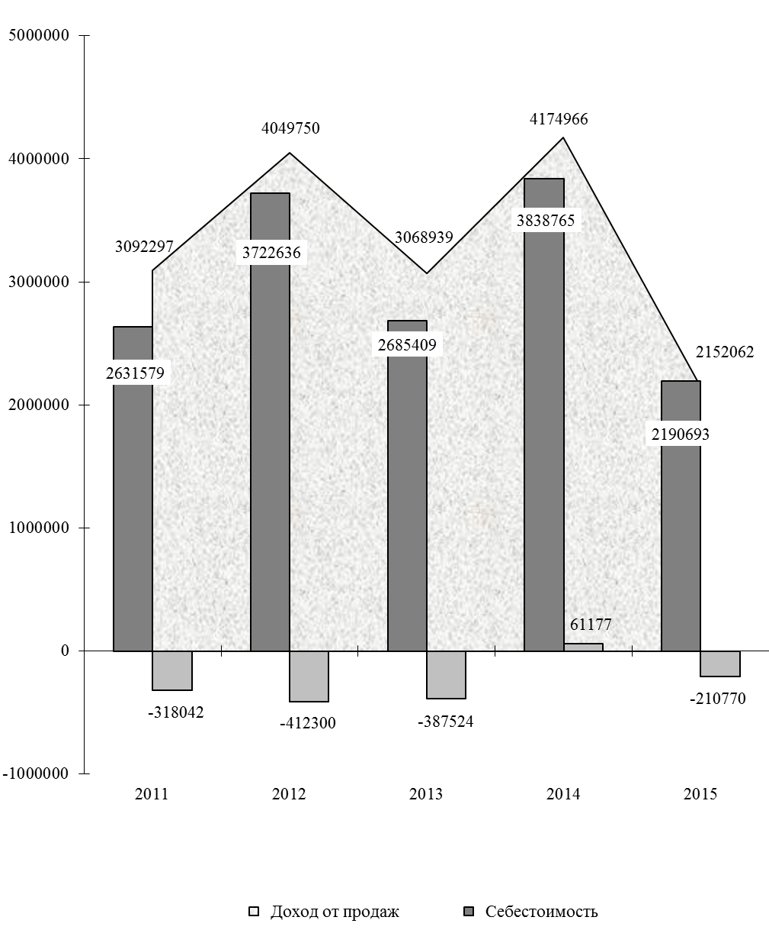

12.1. ПРИБЫЛЬ (УБЫТОК) ОРГАНИЗАЦИЙ ДО НАЛОГООБЛОЖЕНИЯ
ПО ОТРАСЛЯМ ЭКОНОМИКИ
(без субъектов малого предпринимательства; тысяч рублей)

 | 2011 | 2012 | 2013 | 2014 | 2015
Прибыль (убыток) – всего | -186824 | -308993 | -343493 | 108712 | -184068
в том числе:
промышленность | -255613 | -332083 | -413873 | 38998 | -157125
сельское хозяйство | 58375 | 7481 | 48349 | 39961 | -43859
транспорт | 1186 | 1552 | -1472 | 6461 | 7947
связь | 23 | 76 | 68 | 88 | -210
строительство | 8324 | 2250 | 2564 | 9411 | 4229
торговля и общепит | 1781 | 11971 | 21353 | 13999 | 3206
жилищно-коммунальное хозяйство | -1128 | -226 | -556 | -206 | 1039
прочие отрасли | 228 | -14 | 74 | - | 705
12.2. ЧИСЛО И УДЕЛЬНЫЙ ВЕС УБЫТОЧНЫХ ОРГАНИЗАЦИЙ
ПО ОТРАСЛЯМ ЭКОНОМИКИ
(без субъектов малого предпринимательства)

 | 2011 | 2012 | 2013 | 2014 | 2015
Единиц
Всего | 36 | 10 | 10 | 5 | 12
в том числе:
промышленность | 6 | 3 | 2 | 2 | 4
сельское хозяйство | 16 | 1 | - | - | 5
транспорт | 1 | 1 | 3 | - | -
связь | - | - | - | - | 1
строительство | 1 | 1 | 1 | - | -
торговля и общепит | 4 | 2 | 3 | 2 | 2
жилищно-коммунальное хозяйство | 4 | 1 | 1 | 1 | -
прочие отрасли | 4 | 1 | - | - | -
В процентах к общему числу организаций в отрасли
Всего | 36,4 | 22,2 | 21,7 | 14,3 | 35,3
в том числе:
промышленность | 75,0 | 42,9 | 25,0 | 28,6 | 66,7
сельское хозяйство | 41,0 | 12,5 | - | - | 71,4
транспорт | 33,3 | 33,3 | 100,0 | - | -
связь | - | - | - | - | 100,0
строительство | 14,3 | 25,0 | 33,3 | - | -
торговля и общепит | 66,7 | 12,5 | 17,6 | 20,0 | 18,2
жилищно-коммунальное хозяйство | 14,8 | 25,0 | 25,0 | 33,3 | -
прочие отрасли | 50,0 | 50,0 | - | - | -

12.3. РЕНТАБЕЛЬНОСТЬ (УБЫТОЧНОСТЬ)
ХОЗЯЙСТВЕННОЙ ДЕЯТЕЛЬНОСТИ ПО ОТРАСЛЯМ ЭКОНОМИКИ
(без субъектов малого предпринимательства; в процентах)

 | 2011 | 2012 | 2013 | 2014 | 2015
Рентабельность – всего | -5,7 | -7,3 | -10,8 | 2,3 | -7,6
в том числе:
промышленность | -9,0 | -10,7 | -24,4 | 1,1 | -8,8
сельское хозяйство | 23,4 | 4,0 | 15,0 | 13,4 | -29,5
транспорт | 3,7 | 4,0 | -4,1 | 9,4 | 13,7
связь | 0,5 | 1,4 | 1,4 | 1,7 | -5,2
строительство | 11,8 | 4,9 | 6,6 | 17,7 | 17,3
торговля и общепит | 4,8 | 1,5 | 2,1 | 1,7 | 0,9
жилищно-коммунальное хозяйство | -2,3 | -0,6 | -3,2 | -1,1 | 3,2
прочие отрасли | 3,6 | 0,0 | 0,2 | - | 25,9

РЕНТАБЕЛЬНОСТЬ РЕАЛИЗОВАННОЙ ПРОДУКЦИИ,
ПРОИЗВОДСТВЕННОЙ И ХОЗЯЙСТВЕННОЙ ДЕЯТЕЛЬНОСТИ
(без субъектов малого предпринимательства; в процентах)

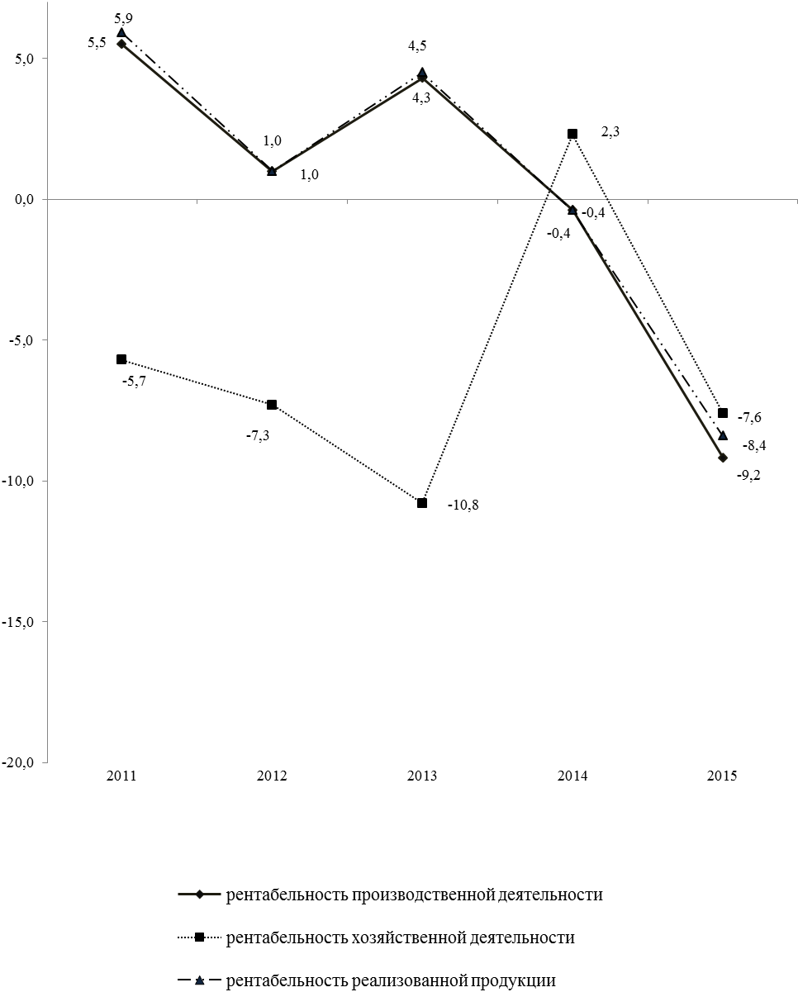

12.4. ЗАДОЛЖЕННОСТЬ ОРГАНИЗАЦИЙ ПО ОБЯЗАТЕЛЬСТВАМ
(без субъектов малого предпринимательства; на конец года; тысяч рублей)

 | 2011 | 2012 | 2013 | 2014 | 2015
Обязательства – всего | 2569186 | 3180847 | 3742764 | 3363145 | 4129637
из них просроченные | 184806 | 41955 | 21078 | 36802 | 11082
Из общей суммы обязательств:
кредиторская задолженность | 534249 | 553703 | 723927 | 398330 | 1267695
из нее просроченная | 183706 | 33955 | 20671 | 36148 | 10961
задолженность по кредитам банков и займам | 1987550 | 2584688 | 2984116 | 2923622 | 2483207
из нее просроченная | 291 | 387 | 407 | 387 | 121
Дебиторская задолженность | 330932 | 445158 | 467289 | 440454 | 837627
из нее просроченная | 30865 | 32770 | 18082 | 19924 | 26124

12.5. ЗАДОЛЖЕННОСТЬ ОРГАНИЗАЦИЙ ПО КРЕДИТАМ БАНКОВ
И ЗАЙМАМ ПО ОТРАСЛЯМ ЭКОНОМИКИ
(без субъектов малого предпринимательства; на конец года)

 | 2011 | 2012 | 2013 | 2014 | 2015
Тысяч рублей
Задолженность по кредитам банков и займам – всего | 1987550 | 2584688 | 2984116 | 2923622 | 2483207
в том числе:
промышленность | 1885105 | 2406125 | 2813703 | 2779259 | 2353572
сельское хозяйство | 90573 | 113334 | 113394 | 99029 | 105349
транспорт | - | 660 | 361 | 2 | 5802
строительство | 4361 | 5211 | 3416 | 2989 | 1375
торговля и общепит | 7202 | 59358 | 53229 | 41515 | 16518
жилищно-коммунальное хозяйство | 133 | - | 13 | 828 | 591
прочие отрасли | 176 | - | - | - | -
В процентах к итогу
Задолженность по кредитам банков  и займам – всего | 100 | 100 | 100 | 100 | 100
в том числе:
промышленность | 94,8 | 93,1 | 94,3 | 95,1 | 94,8
сельское хозяйство | 4,6 | 4,4 | 3,8 | 3,4 | 4,2
транспорт | - | 0,0 | 0,0 | 0,0 | 0,2
строительство | 0,2 | 0,2 | 0,1 | 0,1 | 0,1
торговля и общепит | 0,4 | 2,3 | 1,8 | 1,4 | 0,7
жилищно-коммунальное хозяйство | 0,0 | - | 0,0 | 0,0 | 0,0
прочие отрасли | 0,0 | - | - | - | -

12.6. КРАТКОСРОЧНАЯ ДЕБИТОРСКАЯ ЗАДОЛЖЕННОСТЬ
ПО ТОРГОВЫМ СЧЕТАМ ПО ОТРАСЛЯМ ЭКОНОМИКИ
(без субъектов малого предпринимательства; на конец года)

 | 2011 | 2012 | 2013 | 2014 | 2015
Тысяч рублей
Краткосрочная задолженность  по торговым счетам – всего | 240564 | 320933 | 358558 | 270872 | 761608
в том числе:
промышленность | 140105 | 129882 | 146481 | 113347 | 616938
сельское хозяйство | 89468 | 55119 | 107446 | 108655 | 84580
транспорт | 1509 | 2830 | 3092 | 4747 | 11226
связь | 7 | - | - | - | 20
строительство | 7086 | 7893 | 8306 | 9133 | 3571
торговля и общепит | 133 | 106540 | 89641 | 31607 | 39488
жилищно-коммунальное хозяйство | 2194 | 18496 | 2880 | 3383 | 5742
прочие отрасли | 62 | 173 | 712 | - | 43
В процентах к итогу
Краткосрочная задолженность  по торговым счетам – всего | 100 | 100 | 100 | 100 | 100
в том числе:
промышленность | 58,2 | 40,5 | 40,8 | 41,8 | 81,0
сельское хозяйство | 37,2 | 17,2 | 30,0 | 40,1 | 11,1
транспорт | 0,6 | 0,9 | 0,9 | 1,8 | 1,5
связь | 0,0 | - | - | - | 0,0
строительство | 2,9 | 2,4 | 2,3 | 3,4 | 0,5
торговля и общепит | 0,1 | 33,2 | 25,0 | 11,7 | 5,2
жилищно-коммунальное хозяйство | 0,9 | 5,8 | 0,8 | 1,2 | 0,7
прочие отрасли | 0,0 | 0,0 | 0,2 | - | 0,0

12.7. ПРОСРОЧЕННАЯ КРАТКОСРОЧНАЯ ДЕБИТОРСКАЯ ЗАДОЛЖЕННОСТЬ
ПО ТОРГОВЫМ СЧЕТАМ ПО ОТРАСЛЯМ ЭКОНОМИКИ
(без субъектов малого предпринимательства; на конец года; тысяч рублей)

 | 2011 | 2012 | 2013 | 2014 | 2015
Просроченная краткосрочная  задолженность по торговым счетам – всего | 23714 | 24959 | 9642 | 5563 | 10404
в том числе:
промышленность | 1751 | 599 | 685 | 559 | 278
сельское хозяйство | 17061 | 2111 | 2114 | 2476 | 2389
транспорт | 711 | 17 | 1810 | 31 | 2459
связь | - | - | - | - | -
строительство | 2405 | 4224 | 2967 | 1028 | 1678
торговля и общепит | - | 1202 | 842 | - | 103
жилищно-коммунальное хозяйство | 1786 | 16759 | 1214 | 1469 | 3497
прочие отрасли | - | 47 | 10 | - | -

12.8. КРАТКОСРОЧНЫЕ ОБЯЗАТЕЛЬСТВА ПО ТОРГОВЫМ
СЧЕТАМ ПО ОТРАСЛЯМ ЭКОНОМИКИ
(без субъектов малого предпринимательства; на конец года)

 | 2011 | 2012 | 2013 | 2014 | 2015
Тысяч рублей
Краткосрочные обязательства  по торговым счетам – всего | 298954 | 419684 | 495316 | 263510 | 1171072
в том числе:
промышленность | 228970 | 136436 | 276668 | 105574 | 1083185
сельское хозяйство | 46037 | 26610 | 38027 | 19333 | 22491
транспорт | 2727 | 3307 | 2711 | 1672 | 1130
связь | 175 | 191 | 211 | 302 | 268
строительство | 2532 | 2391 | 3466 | 2477 | 325
торговля и общепит | 1289 | 231356 | 170447 | 129967 | 58809
жилищно-коммунальное хозяйство | 16602 | 19329 | 3649 | 4185 | 4725
прочие отрасли | 622 | 64 | 137 | - | 139
В процентах к итогу
Краткосрочные обязательства  по торговым счетам – всего | 100 | 100 | 100 | 100 | 100
в том числе:
промышленность | 76,6 | 32,5 | 55,9 | 40,1 | 92,5
сельское хозяйство | 15,4 | 6,3 | 7,7 | 7,3 | 1,9
транспорт | 0,9 | 0,8 | 0,6 | 0,6 | 0,1
связь | 0,1 | 0,0 | 0,0 | 0,1 | 0,0
строительство | 0,8 | 0,6 | 0,7 | 0,9 | 0,0
торговля и общепит | 0,4 | 55,1 | 34,4 | 49,3 | 5,0
жилищно-коммунальное хозяйство | 5,6 | 4,6 | 0,7 | 1,6 | 0,4
прочие отрасли | 0,2 | 0,0 | 0,0 | - | 0,0

12.9. ПРОСРОЧЕННЫЕ КРАТКОСРОЧНЫЕ ОБЯЗАТЕЛЬСТВА
ПО ТОРГОВЫМ СЧЕТАМ ПО ОТРАСЛЯМ ЭКОНОМИКИ
(без субъектов малого предпринимательства; на конец года; тысяч рублей)

 | 2011 | 2012 | 2013 | 2014 | 2015
Просроченные краткосрочные обязательства по торговым счетам – всего | 46935 | 25979 | 9068 | 11134 | 9535
в том числе:
промышленность | 215 | 3034 | 900 | 634 | -
сельское хозяйство | 30881 | 2502 | 2142 | 5383 | 4894
транспорт | 765 | 351 | 891 | - | 160
связь | 109 | 132 | - | - | -
строительство | 165 | 375 | - | - | -
торговля и общепит | 52 | 1933 | 1895 | 1557 | 394
жилищно-коммунальное хозяйство | 14130 | 17652 | 3240 | 3560 | 4087
прочие отрасли | 618 | - | - | - | -

12.10. КРАТКОСРОЧНЫЕ ОБЯЗАТЕЛЬСТВА ПЕРЕД БЮДЖЕТОМ
ПО ОТРАСЛЯМ ЭКОНОМИКИ
(без субъектов малого предпринимательства; на конец года; тысяч рублей)

 | 2011 | 2012 | 2013 | 2014 | 2015
Краткосрочные обязательства  перед бюджетом – всего | 97566 | 25626 | 18536 | 16663 | 12380
в том числе:
промышленность | 51835 | 18663 | 13939 | 13017 | 7109
сельское хозяйство | 43659 | 3609 | 1771 | 1503 | 3701
транспорт | 261 | 461 | 388 | 593 | 369
связь | 23 | 19 | 16 | 16 | 22
строительство | 862 | 567 | 776 | 708 | 95
торговля и общепит | 477 | 2059 | 1395 | 428 | 529
жилищно-коммунальное хозяйство | 246 | 247 | 249 | 398 | 520
прочие отрасли | 203 | 1 | 2 | - | 35
Краткосрочные просроченные обязательства перед бюджетом – всего | 79334 | 3675 | 5153 | 5710 | 52
в том числе:
промышленность | 36953 | 3675 | 4888 | 5710 | -
сельское хозяйство | 41963 | - | - | - | -
транспорт | - | - | - | - | -
связь | - | - | - | - | -
строительство | - | - | 265 | - | -
торговля и общепит | 337 | - | - | - | -
жилищно-коммунальное хозяйство | 8 | - | - | - | 52
прочие отрасли | 73 | - | - | - | -

12.11. КРАТКОСРОЧНАЯ ДЕБИТОРСКАЯ ЗАДОЛЖЕННОСТЬ
ПО РАСЧЕТАМ С БЮДЖЕТОМ ПО ОТРАСЛЯМ ЭКОНОМИКИ
(без субъектов малого предпринимательства; на конец года; тысяч рублей)

 | 2011 | 2012 | 2013 | 2014 | 2015
Краткосрочная задолженность бюджета – всего | 370 | 704 | 1914 | 2660 | 500
в том числе:
промышленность | 47 | 106 | 7 | 7 | 76
сельское хозяйство | 230 | 277 | 359 | 61 | 72
транспорт | 8 | - | - | 1 | 48
строительство | 36 | 85 | 1 | - | 13
торговля и общепит | - | 234 | 1542 | 2581 | 275
жилищно-коммунальное хозяйство | 37 | 2 | 5 | 10 | 16
прочие отрасли | 12 | - | - | - | -
Краткосрочная просроченная задолженность бюджета – всего | - | - | - | - | -
в том числе:
промышленность | - | - | - | - | -
сельское хозяйство | - | - | - | - | -
транспорт | - | - | - | - | -
строительство | - | - | - | - | -
торговля и общепит | - | - | - | - | -
жилищно-коммунальное хозяйство | - | - | - | - | -
прочие отрасли | - | - | - | - | -

12.12. ПРИБЫЛЬ (УБЫТОК) ОРГАНИЗАЦИЙ ДО НАЛОГООБЛОЖЕНИЯ
ПО ОТРАСЛЯМ ЭКОНОМИКИ
(субъекты малого предпринимательства; тысяч рублей)

 | 2011 | 2012 | 2013 | 2014 | 2015
Прибыль (убыток) – всего | 23889,0 | 35351,0 | 23413,0 | 46757,9 | -897,9
в том числе:
промышленность | -605,0 | -242,0 | 4002,0 | 4584,5 | -2491,2
сельское хозяйство | 701,0 | 5233,0 | 3230,0 | 22551,9 | -6539,0
транспорт | 870,0 | -85,0 | 601,0 | 1151,9 | -600,3
связь | - | -8,0 | -12,0 | -130,0 | -233,5
строительство | 657,0 | 4173,0 | 3485,0 | 5891,6 | 4155,1
торговля и общепит | 21629,0 | 23290,0 | 8768,0 | 10175,3 | 4063,2
жилищно-коммунальное хозяйство | 13,0 | -183,0 | 9,0 | 15,1 | -0,2
прочие отрасли | 624,0 | 3173,0 | 3330,0 | 2517,6 | 748,0

12.13. ЧИСЛО И УДЕЛЬНЫЙ ВЕС УБЫТОЧНЫХ ОРГАНИЗАЦИЙ
ПО ОТРАСЛЯМ ЭКОНОМИКИ
(субъекты малого предпринимательства)

 | 2011 | 2012 | 2013 | 2014 | 2015
Единиц
Всего | 131 | 119 | 123 | 119 | 163
в том числе:
промышленность | 15 | 12 | 13 | 17 | 24
сельское хозяйство | 5 | 17 | 19 | 15 | 32
транспорт | 1 | 2 | 3 | 4 | 4
связь | - | 1 | 1 | 3 | 2
строительство | 5 | 3 | 5 | 3 | 7
торговля и общепит | 88 | 53 | 60 | 58 | 73
жилищно-коммунальное хозяйство | - | 4 | 1 | 1 | 1
прочие отрасли | 17 | 28 | 21 | 18 | 20
В процентах к общему числу организаций в отрасли
Всего | 27,4 | 32,0 | 25,1 | 23,5 | 33,4
в том числе:
промышленность | 30,0 | 37,3 | 29,5 | 34,0 | 49,0
сельское хозяйство | 35,7 | 35,2 | 42,2 | 28,8 | 58,2
транспорт | 14,3 | 40,0 | 50,0 | 44,4 | 50,0
связь | - | 100,0 | 100,0 | 100,0 | 66,7
строительство | 15,6 | 12,9 | 18,5 | 12,0 | 26,9
торговля и общепит | 29,1 | 32,0 | 22,5 | 21,6 | 29,0
жилищно-коммунальное хозяйство | - | 15,4 | 4,0 | 4,2 | 4,3
прочие отрасли | 23,3 | 18,3 | 28,0 | 24,3 | 27,8

12.14. РЕНТАБЕЛЬНОСТЬ (УБЫТОЧНОСТЬ)
ХОЗЯЙСТВЕННОЙ ДЕЯТЕЛЬНОСТИ ПО ОТРАСЛЯМ ЭКОНОМИКИ
(субъекты малого предпринимательства; в процентах)

 | 2011 | 2012 | 2013 | 2014 | 2015
Рентабельность – всего | 1,6 | 5,4 | 3,8 | 7,3 | 0,0
в том числе:
промышленность | -1,3 | -0,6 | 8,5 | 8,3 | -8,9
сельское хозяйство | 18,7 | 7,3 | 3,9 | 20,2 | -4,9
транспорт | 10,1 | -1,3 | 6,5 | 10,5 | -7,8
связь | - | - | -154,3 | -451,4 | -474,6
строительство | 3,1 | 17,6 | 12,1 | 13,4 | 14,8
торговля и общепит | 1,6 | 4,8 | 2,0 | 2,6 | 0,2
жилищно-коммунальное хозяйство | 100,0 | -66,0 | 62,5 | 91,0 | -
прочие отрасли | 0,9 | 11,3 | 15,4 | 10,4 | 1,9

12.15. ДЕБИТОРСКАЯ И КРЕДИТОРСКАЯ ЗАДОЛЖЕННОСТЬ
(субъекты малого предпринимательства; тысяч рублей)

 | 2011 | 2012 | 2013 | 2014 | 2015
Дебиторская задолженность | 337311,6 | 253734,9 | 281660,5 | 179976,6 | 1134935,3
Кредиторская задолженность | 461703,0 | 428110,6 | 458042,1 | 352739,0 | 977289,8

